

**Proyecto de Desarrollo**

**Directores**

Jordán Pascual Espada y Daniel Fernández Álvarez

**Director**

Jordán Pascual Espada y Daniel Fernández Álvarez

**Trabajo de Fin de Grado**

**Julio 2019**

*Videojuego Basado en Sustainable Sea*

**Autor**

David Ferreiro Fernández

**Autor**

José Manuel Redondo López

**Grado en Ingeniería Informática del Software**

Grado en Ingeniería Informática del Software

**Versión 1.76 (01/07/2019)**

**Modelo Métrica 3**

Copyright (C) 2019 **JOSÉ MANUEL REDONDO LÓPEZ**. [1]

*Permission is granted to copy, distribute and/or modify this document under the terms of the GNU Free Documentation License, Version 1.3 or any later version published by the Free Software Foundation; with no Invariant Sections, no Front-Cover Texts, and no Back-Cover Texts.*

*A copy of the license is included in the section entitled "GNU Free Documentation License".*

Agradecimientos

Esta sección está dedicada a aquellos que han hecho posible este proyecto:

* Los chicos de la facultad de Biología, por permitirme digitalizar su juego.
* Mis tutores, por aceptar el proyecto y ayudarme durante todas las etapas.
* Los sujetos de pruebas que me han dado su feedback durante las pruebas de usuario. Muchas gracias a Lucía, Aitor, Victor, Cristian, David, Daniel y Tatiana. Así como de nuevo a los chicos de Biología, por su feedback.
* Mis padres, por correr con los gastos indirectos del proyecto, tales como el recibo de la luz de casa.
* A José Manuel Redondo López, por la creación de la plantilla usada para esta documentación.

**Muchas gracias a todos.**

Resumen

Los ecosistemas marinos están en constante riesgo debido a la sobreexplotación de los recursos causada por la pesca de arrastre y los pescadores furtivos, todos tenemos la labor de cuidar de nuestro entorno y asegurar la sostenibilidad del ecosistema marino. El primer paso de esta labor es educarnos en el ámbito de la biología marina, sus ecosistemas y la pesca sostenible.

Este proyecto nace a partir de otro cuyo objetivo era educar a jóvenes a partir de un proceso conocido como gamificación, en términos simples, aprender jugando. El proyecto original utiliza un juego de tablero cuyas casillas simulan un ecosistema marino y cuyos jugadores serán pescadores. Debido al éxito del proyecto con el juego de mesa, se propone la posibilidad de implementar un videojuego basado en este, para así facilitar algunos procesos y poder ampliar el número de jugadores sin requerir mayor cantidad de recursos.

Palabras clave

Videojuego, biología marina, pesca sostenible, Unity, gamificación.

Índice de contenido

Capítulo 1 Introducción 13

INT 1: Contexto del Proyecto 14

INT 2: Motivación del Sistema 14

INT 3: Descripción del Juego y Reglas 15

INT 4: Objetivo del Proyecto 17

INT 5: Metodología de Trabajo 17

MT 1: Planificación y Retrospectiva del sprint 17

MT 2: Extracción de las features 18

MT 3: Definición de una feature 18

MT 4: Rama master del proyecto 19

MT 5: Definición del Plan de Trabajo 19

Capítulo 2 Estudio de Viabilidad del Sistema 21

EVS: Estudio y Valoración de Alternativas de Solución y Selección de Alternativa Final 22

Unity 22

Unreal Engine 24

Cocos2d-JS 25

Conclusión 26

Capítulo 3 Análisis del Sistema de Información 29

ASI 1: Definición del Sistema 30

Determinación del Alcance del Sistema 30

ASI 2: Establecimiento de Requisitos 31

Obtención de los Requisitos del Sistema 31

Especificación de Casos de Uso 35

ASI 3: Análisis de los Casos de Uso 38

Crear una partida 38

Mover un barco 38

Comprar una carta 39

Vender una carta 39

Jugar una carta 40

Comprar un Barco Artesanal 41

Comprar un Barco de Arrastre 41

Comprar un PGS 42

ASI 4: Análisis de Clases 42

Diagrama de Clases 42

Descripción de las Clases 43

ASI 5: Definición de Interfaces de Usuario 47

Definición de las Pantallas de la aplicación 47

Diagrama de Navegabilidad 55

Capítulo 4 Diseño del Sistema de Información 57

DSI 1: Diseño de Casos de Uso Reales 58

Mover un barco 58

Jugar una carta 58

DSI 2: Diseño de Clases 60

Diagrama de Clases 60

DSI 3: Especificación Técnica del Plan de Pruebas 66

Pruebas Unitarias 66

Pruebas de Aceptación 67

Pruebas de Usabilidad y Accesibilidad 67

Pruebas de Rendimiento 69

Capítulo 5 Construcción del Sistema de Información 71

CSI 1: Preparación del Entorno de Generación y Construcción 72

Lenguajes de programación 72

Herramientas y programas usados para el desarrollo 72

CSI 2: Generación del Código de los Componentes y Procedimientos 73

Player 73

Boat 74

Board 75

StateManager 76

Tile 77

CSI 3: Ejecución de las Pruebas Unitarias 79

CSI 4: Ejecución de las Pruebas de Aceptación 80

CSI 5: Ejecución de las Pruebas de Usuario 81

CSI 6: Ejecución y Conclusiones de las Pruebas de Rendimiento 83

Especificaciones del sistema de pruebas 83

Resultados 83

Conclusiones 84

CSI 7: Elaboración de los Manuales de Usuario 84

Manual de Usuario 84

Manual del Programador 97

Capítulo 6 Apéndices 101

Presupuesto 102

Problemas Encontrados y Decisiones tomadas Durante el Desarrollo 103

Generación dinámica del tablero 103

Tamaño variable del mapa 103

Dados con físicas vs generador de números aleatorios 103

Mostrar/Ocultar vs Crear/Destruir el dado 104

Cartas que afectan a casillas adyacentes 104

Animación de los barcos 104

I18N 104

Conclusiones 106

Ampliaciones 107

Requisitos no incluidos en la planificación 107

Nuevos requisitos surgidos de las pruebas 110

Referencias Bibliográficas 112

Contenido entregado en los anexos 115

GNU Free Documentation License 116

ADDENDUM: How to use this License for your documents 123

Índice de Figuras

Ilustración 1. Cheatsheet presentada a los jugadores del juego de mesa 15

Ilustración 2. Ejemplo de casilla 16

Ilustración 3. Ejemplos de cartas. En orden una carta descartable (negra), permanente negativa (roja) y permanente positiva (verde). 16

Ilustración 4. Ejemplo de una feature como issue en el repositorio 18

Ilustración 5. Logo de Unity 22

Ilustración 6. Logo de Unreal Engine 4 24

Ilustración 7. Ejemplo de Blueprint. Imagen sacada de la documentación de Unreal Engine 4 25

Ilustración 8. Logo de Cocos2D-JS 25

Ilustración 9. Caso de uso principal de la aplicación con los subcasos de ejemplo 35

Ilustración 10. Diagrama de clases (fase de análisis) 43

Ilustración 11. Diseño de la disposición del Tablero. 47

Ilustración 12. Diseño de la disposición de los barcos en las casillas. 48

Ilustración 13. Diseño de la Pantalla de Nuevo Turno 48

Ilustración 14. Diseño de la Vista del Tablero 49

Ilustración 15. Diseño de la Vista de Cartas 49

Ilustración 16. Menú Principal 50

Ilustración 17. Menú Principal (nueva partida) 50

Ilustración 18. Pantalla de Nuevo Turno 51

Ilustración 19. Vista de Cartas 51

Ilustración 20. Vista de Cartas (venta o descarte) 52

Ilustración 21. Vista del Tablero 53

Ilustración 22. Pantalla de Fin de Partida 53

Ilustración 23. Diálogo de Compra de Barcos 53

Ilustración 24. Diálogo de Carta Robada 54

Ilustración 25. Diálogo de Confirmación (usado en compra de cartas) 54

Ilustración 26. Diálogo de Confirmación (usado en compra de PGS) 55

Ilustración 27. Diagrama de Navegabilidad de la aplicación 56

Ilustración 28. Diagrama de secuencia de movimiento de los barcos. 58

Ilustración 29. Diagrama de secuencia de jugar una carta (casilla) 58

Ilustración 30. Diagrama de secuencia de jugar una carta (jugador) 59

Ilustración 31. Diseño de clases parcial. Cartas 60

Ilustración 32. Diseño de clases parcial. Estados del juego utilizando patrón de diseño State. 60

Ilustración 33. Diagrama del paquete principal Game 61

Ilustración 34. Diagrama del paquete Cards 62

Ilustración 35. Diagrama del paquete States 63

Ilustración 36. Diagrama del paquete Utility 63

Ilustración 37. Diagrama del paquete UI 64

Ilustración 38. Información proporcionada por MSI Afterburner 83

Ilustración 39. Información proporcionada por Windows Task Manager 83

Ilustración 40. Manual de usuario. Crear una nueva partida. Paso 1 85

Ilustración 41. Manual de usuario. Crear una nueva partida. Paso 2 85

Ilustración 42. Manual de Usuario. Comprar cartas. Paso 1 86

Ilustración 43. Manual de Usuario. Comprar cartas. Paso 2 86

Ilustración 44. Manual de Usuario. Comprar cartas. Paso 3 86

Ilustración 45. Manual de Usuario. Comprar cartas. Paso 4 87

Ilustración 46. Manual de Usuario. Vender cartas. Paso 1 87

Ilustración 47. Manual de Usuario. Vender cartas. Paso 2 88

Ilustración 48. Manual de Usuario. Vender cartas. Paso 3 88

Ilustración 49. Manual de Usuario. Vender cartas. Paso 4 88

Ilustración 50. Manual de Usuario. Jugar cartas. Paso 1 89

Ilustración 51. Manual de Usuario. Jugar cartas. Paso 2 89

Ilustración 52. Manual de Usuario. Jugar cartas. Paso 3 89

Ilustración 53. Manual de Usuario. Jugar cartas. Paso 4 90

Ilustración 54. Manual de Usuario. Ver el tablero. Paso 1 90

Ilustración 55. Manual de Usuario. Ver el tablero. Paso 2 91

Ilustración 56. Manual de Usuario. Comprar un PGS. Paso 1 91

Ilustración 57. Manual de Usuario. Comprar un PGS. Paso 2 91

Ilustración 58. Manual de Usuario. Comprar un PGS. Paso 3 92

Ilustración 59. Manual de Usuario. Mover un barco. Paso 1 92

Ilustración 60. Manual de Usuario. Mover un barco. Paso 2 93

Ilustración 61. Manual de Usuario. Sacar un 1. Imagen 1 93

Ilustración 62. Manual de Usuario. Sacar un 1. Imagen 2 94

Ilustración 63. Manual de Usuario. Sacar un 6. Imagen 1 94

Ilustración 64. Manual de Usuario. Sacar un 6. Imagen 2 94

Ilustración 65. Manual de Usuario. Sacar un 6. Imagen 3 95

Ilustración 66. Manual de Usuario. Sacar un 6. Imagen 4 95

Ilustración 67. Manual de Usuario. Atraversar la casilla de salida. Imagen 1 95

Ilustración 68. Manual de Usuario. Atraversar la casilla de salida. Imagen 2 96

Ilustración 69. Manual de Usuario. Atraversar la casilla de salida. Imagen 3 96

Ilustración 70. Manual de Usuario. Atraversar la casilla de salida. Imagen 4 96

Ilustración 71. Manual de Usuario. Atraversar la casilla de salida. Imagen 5 97

Ilustración 72. Diagrama de transiciones entre los estados de la aplicación. 98

Índice de Tablas

Tabla 1. Requisitos del sistema de partidas 31

Tabla 2. Requisitos de cartas 31

Tabla 3. Requisitos del menú principal 32

Tabla 4. Requisitos no funcionales 32

Tabla 5. Anexo 32

Tabla 6. Caso de uso Crear una partida 33

Tabla 7. Caso de uso Mover un barco 34

Tabla 8. Caso de uso Comprar una carta 34

Tabla 9. Caso de uso Vender una carta 34

Tabla 10. Caso de uso Jugar una carta 34

Tabla 11. Caso de uso Comprar un barco artesanal 35

Tabla 12. Caso de uso Comprar un barco de arrastre 35

Tabla 13. Caso de uso Comprar un PGS 35

Tabla 14. Análisis del caso de uso Crear una partida 36

Tabla 15. Análisis del caso de uso Mover un barco 37

Tabla 16. Análisis del caso de uso Comprar una carta 37

Tabla 17. Análisis del caso de uso Vender una carta 38

Tabla 18. Análisis del caso de uso Jugar una carta 38

Tabla 19. Análisis del caso de uso Comprar un barco artesanal 39

Tabla 20. Análisis del caso de uso Comprar un barco de arrastre 40

Tabla 21. Análisis del caso de uso Comprar un PGS 40

Tabla 22. Análisis de la clase Tablero 41

Tabla 23. Análisis de la clase Casilla 42

Tabla 24. Análisis de la clase Jugador 43

Tabla 25. Análisis de la clase Barco 43

Tabla 26. Análisis de la clase Carta 44

Tabla 27. Checklist de pruebas de Usabilidad 80

Tabla 28. Presupuesto para Cliente 100

Tabla 29. Ampliaciones. Requisitos del sistema de partidas. 106

Tabla 30. Ampliaciones. Requisitos de audio 107

Tabla 31. Ampliaciones. Requisitos multijugador 107

Tabla 32. Ampliaciones. Nuevos requisitos. 109

Estructura general del fichero anexo entregado 113

# Introducción

Fase de Planificación

PSI

## INT 1: Contexto del Proyecto

Este proyecto nace a partir de un proyecto de innovación de la facultad de Biología, cuyo objetivo es aumentar el conocimiento acerca de la sostenibilidad marina del público general mediante gamificación, es decir, aplicar mecánicas de juegos o, en este caso, crear un juego completo a actividades de otro tipo para aumentar el interés, en este caso la biología marina y la importancia de la pesca sostenible y el cuidado del ecosistema marino. Actualmente el proyecto utiliza un juego de tablero hecho a mano, con casillas individuales de tres tipos: costa, medio o interior. Estos tipos están basados en la profundidad del mar. Las casillas contienen un recurso marino que puede ser extraído (P.E. percebes u oricios) junto a una cantidad, la cuál es el dinero que obtiene un jugador que caiga en dicha casilla. La cantidad de recursos, así como la cantidad de casillas que hay de cada tipo de recurso están basadas en un estudio de las cantidades reales pescadas anualmente de dicho recurso.

El proyecto consiste en realizar una serie de preguntas con varias respuestas acerca de los temas mencionados en el párrafo anterior a un grupo de sujetos, tras ello, jugar una partida al juego de tablero y, finalmente, tras acabar la partida, contestar a las mismas preguntas y comprobar si los sujetos acertaban más preguntas que previo haber jugado el juego, es decir, si los sujetos **han aprendido algo jugando al juego.** Puede encontrar el cuestionario utilizado como anexo del proyecto tal y como se indica en **Contenido entregado en los anexos**.

El estudio demostró que existía una mejora en las respuestas tras haber jugado, por no mencionar que los jugadores disfrutaban de la experiencia del juego, sobre todo compitiendo los unos con los otros.

El juego se probó en sujetos de distintos rangos de edad: adolescentes, universitarios, adultos, etc. Los niños demostraban mayor entusiasmo jugando al juego, pero no aprendían tanto como otros sujetos, en general el rango de edad que más éxito demostró en el experimento fue de **18-22 años** aproximadamente. Estos sujetos disfrutaban compitiendo con sus compañeros en el juego de mesa y tenían capacidad mental más que suficiente para aprender algo, no solamente disfrutar con el juego.

## INT 2: Motivación del Sistema

El juego ha demostrado ser una herramienta útil a la hora de aumentar el interés de los sujetos del proyecto, sin embargo, era necesario transportar todas las piezas del juego y montarlo en el lugar del estudio, además tras cada partida era necesario restablecer el tablero a su estado original, dado que el estado del tablero varía según va avanzando la partida, como describiremos posteriormente en **INT 3: Descripción del Juego y Reglas**.

Teniendo esto en mente surge una necesidad, encontrar una forma de facilitar el proceso de jugar una partida en cualquier lugar y/o momento en el que se requiera. Para esto, una de las primeras ideas que se nos viene a la mente es la de un crear un **videojuego replicando el juego de tablero.**

* Comenzar una nueva partida en un videojuego es tan simple como hacer un par de clics.
* Transportar un videojuego es mucho más simple que transportar un juego de mesa, ya que solamente necesitas un dispositivo adecuado capaz de ejecutarlo, **como un portátil, una Tablet o incluso un teléfono móvil.**
* Sin embargo, algo que debemos tener en cuenta es que los videojuegos suelen tener mayor aceptación entre el público más joven, mientras que el público más adulto suele preferir los juegos físicos. Acorde a lo descrito en el **INT 1: Contexto del Proyecto**, el público objetivo de este proyecto es gente en general joven, por lo que no deberíamos encontrarnos con rechazo si les presentamos un videojuego.

## INT 3: Descripción del Juego y Reglas

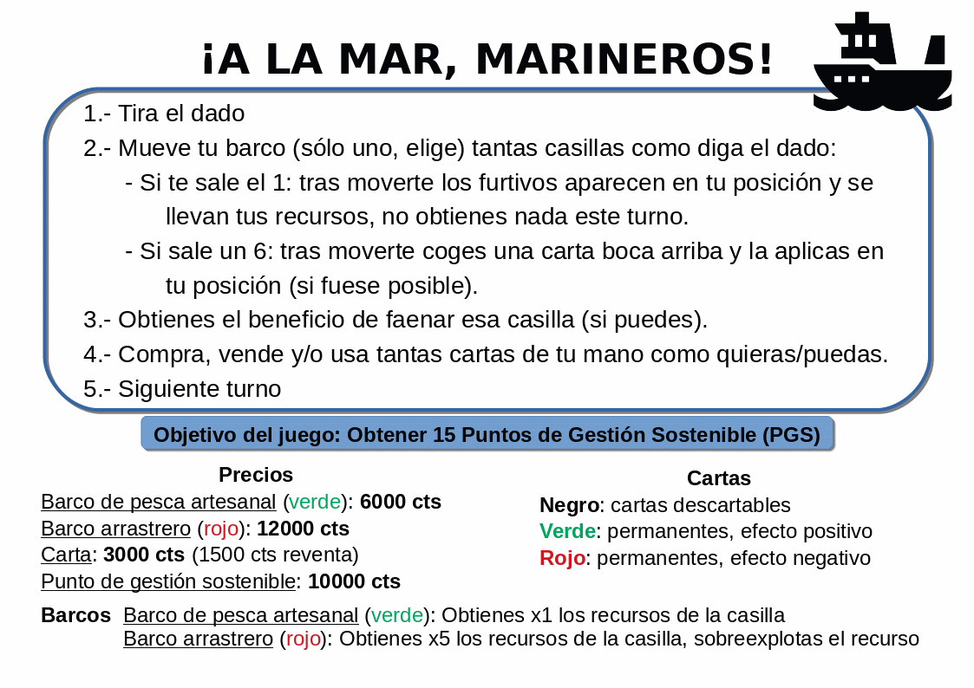

Ilustración 1. Cheatsheet presentada a los jugadores del juego de mesa

Sustainable Sea (¡A la mar, marineros! En español) es un juego para 2 a 4 jugadores semejante al Monopoly clásico, tenemos un tablero de casillas con progresión lineal (no hay elecciones a la hora de avanzar, una casilla solo puede llevar a la siguiente). La condición de victoria es llegar a **15 puntos de gestión sostenible** (posteriormente en el documento quedan abreviados como **PGS**).



Ilustración 2. Ejemplo de casilla

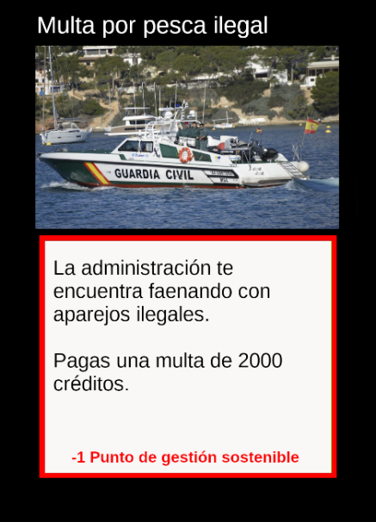 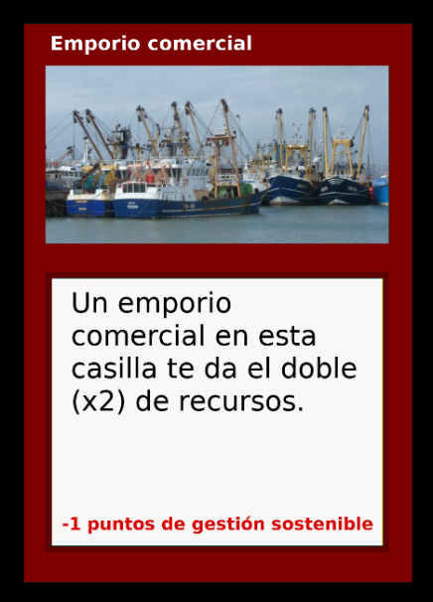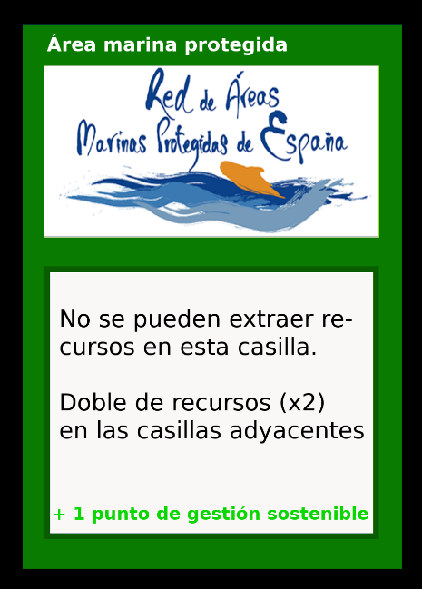

Ilustración 3. Ejemplos de cartas. En orden una carta descartable (negra), permanente negativa (roja) y permanente positiva (verde).

Los jugadores comienzan la partida con un barco cada uno, sin créditos (posteriormente en el documento quedan abreviados como **CTS**) y sin PGS. Para conseguir CTS deberán faenar en las casillas del tablero, las cuales tienen un coste asociado. Por otro lado, para conseguir PGS deberán realizar acciones consideradas sostenibles mediante el juego de cartas o comprar un PGS por 10.000 CTS.

Durante su turno, los jugadores pueden hacer las siguientes acciones:

* Tirar el dado, mover uno de sus barcos, tantas casillas como sea el resultado de la tirada y obtener los recursos marcados en la casilla.
* Comprar cartas, por 3000 CTS cada una.
* Vender cartas, recibiendo 1500 CTS por cada una.
* Jugar tantas cartas como se quiera.
* Comprar PGS, por 10.000 CTS cada uno.

Si la tirada resulta en un 6, el jugador robará una carta y se jugará inmediatamente sobre sí mismo o sobre la casilla destino del barco que se haya movido, dependiendo de la naturaleza de la carta.

Si la tirada resulta en un 1, aparecerán **furtivos** en la casilla destino del barco que se haya movido, una casilla ocupada por furtivos **no da recursos a los jugadores**.

Si un barco atraviesa la casilla de salida, recibe un cobro de 2000 CTS y le da la oportunidad al jugador de comprar un nuevo barco:

* Un barco artesanal por 6000 CTS. Los barcos artesanales son los barcos estándar del juego, no tienen ninguna bonificación especial.
* Un barco de arrastre por 12.000 CTS. Los barcos de arrastre obtienen **cinco veces el número de recursos de las casillas en las que faenan**, sin embargo, si un barco de arrastre faena sobre una casilla, **esta queda sobreexplotada**. Al igual que si la casilla estuviera ocupada por furtivos, las casillas sobreexplotadas **no dan recursos a los jugadores.**
* No existe ninguna limitación al número de barcos que un jugador pueda tener.

## INT 4: Objetivo del Proyecto

El objetivo del proyecto consiste en entregar un videojuego basado en Sustainable Sea que permita jugar una partida completa, tal y como si se estuviera jugando con el juego físico, mejorando así ciertos procesos actuales necesarios para el proyecto, tanto el transporte del juego, como el montaje del tablero, como la preparación para cada partida.

## INT 5: Metodología de Trabajo

Para este proyecto se utiliza una metodología ágil basada en **sprints** cortos de 2 semanas, durante los cuales se ampliará el producto mediante **features**, que serán extraídas de los requisitos al inicio de cada sprint.

### MT 1: Planificación y Retrospectiva del sprint

Al inicio de un sprint, se realizará una reunión, ya sea presencial o por videoconferencia, entre desarrollador y tutor, en la que se decidirá el alcance del sprint y la fecha de entrega (normalmente el mismo día dos semanas más tarde). Durante esta reunión se revisará lo realizado en el sprint anterior mediante una prueba en vivo y se discutirán las decisiones que hayan sido tomadas durante el desarrollo, así como aclarar dudas que hayan podido surgir. Estas reuniones no tendrán una duración superior a una hora y tras ellas se redactará un acta que recoja lo más destacable, resumido de la forma más simple posible. Estas actas están disponibles como anexo, tal y como se indica en **Contenido entregado en los anexos**.

### MT 2: Extracción de las features

Las features se extraerán de los requisitos en función de su prioridad, incrementando el valor y la funcionalidad del producto hasta llegar al producto mínimo viable (a posterior PMV). En nuestro caso el PMV será jugar una partida completa de Sustainable Sea en un dispositivo, tal y como se ha definido en **INT 4: Objetivo del Proyecto**.

### MT 3: Definición de una feature

Una feature estará compuesta por un título simple que defina su objetivo principal y una serie de criterios de aceptación que el producto deberá cumplir para dar esa feature como satisfecha al finalizar el sprint. Cuando dichos criterios de aceptación se cumplan, el código se subirá a la rama master del repositorio y se grabará un video demostrativo de la nueva funcionalidad, tal y como se define en el plan de pruebas del proyecto en **Pruebas de Aceptación**. Se adjuntará el video al issue correspondiente a la feature y se cerrará, añadiendo comentarios si se considera oportuno.

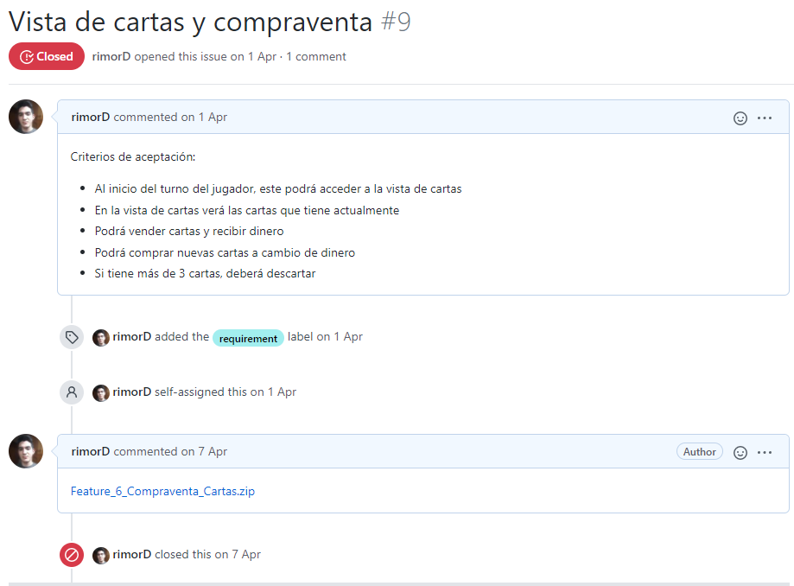

Ilustración 4. Ejemplo de una feature como issue en el repositorio

### MT 4: Rama master del proyecto

Los desarrollos serán implementados y probados en la rama DEVELOP, una vez validado que se cumplen los criterios de aceptación, el código se subirá a la rama master del repositorio.

### MT 5: Definición del Plan de Trabajo

Deben tenerse en cuenta las siguientes consideraciones:

1. Este proyecto es realizado por un estudiante que, además, tiene un grado de dedicación menor al proyecto, debido a su trabajo a tiempo completo, por lo que la planificación del comienzo de este (de Octubre a Enero) es mucho más laxa que la del resto (Febrero a Julio) y las horas semanales dedicadas son menores.
2. Los requisitos por realizar durante un sprint son decididos durante la reunión retrospectiva, por lo que esta planificación será viva y cambiante a lo largo del proyecto.
3. Durante un sprint, se pueden realizar otros trabajos de menor prioridad si se completa la planificación. Un ejemplo sería la creación del menú principal o la animación de los barcos.

La planificación completa del proyecto figura como anexo de este, tal y como se indica en **Contenido entregado en los anexos**.

El proyecto tiene fecha de comienzo el día 1 de Octubre de 2019 y como fecha de fin el día 29 de Junio de 2020, día en el que se realiza la demo con los clientes, tal y como se define en **Pruebas de Aceptación**. El calendario de trabajo está definido en 7 horas a la semana, lo que nos resulta en un total de 448 horas para el proyecto.

# Estudio de Viabilidad del Sistema

Fase de Desarrollo

EVS

## EVS: Estudio y Valoración de Alternativas de Solución y Selección de Alternativa Final

En esta sección se describirán las diferentes alternativas viables en cuanto al framework base a utilizar para desarrollar el juego, así como de sus ventajas, sus inconvenientes y otros factores que pudieran afectar a la ejecución del proyecto. Finalmente, se realizará una comparación objetiva de las diferentes alternativas y se llegará a una conclusión sobre el sistema utilizado.

### Unity

#### Descripción del sistema



Ilustración 5. Logo de Unity

Unity es un motor gráfico multiplataforma propiedad de la empresa homónima que tiene a su espalda más de una década y soporte para más de 25 plataformas. Es uno de los motores gráficos más usados en la actualidad, especialmente entre desarrolladores independientes y pequeñas empresas, debido a su modelo de pago por suscripción, que permite su uso gratuito mientras que el juego no supere los 100.000 $ en beneficios anuales.

Unity permite crear juegos tanto en 2D como en 3D utilizando como lenguaje C# y poniendo a disposición de los desarrolladores potentes herramientas desde el mismo editor.

#### Ventajas

* Documentación extensa y bien definida, complementada también con un foro muy activo de la comunidad de desarrolladores y una serie de tutoriales interactivos. Esto supone una facilidad extra a la hora de empezar con Unity desde cero.
* Ligero. Unity suele estar relacionado con juegos ligeros, sobre todo móviles, esto es un punto a favor dado el objetivo del proyecto, ser utilizado en estudios de investigación (**INT 4: Objetivo del Proyecto**).
* Utiliza C#. Uno de los lenguajes orientados a objetos más populares, esto significa que el desarrollo no sea especialmente complejo para el desarrollador y además permite que gente no relacionada con Unity pueda entender el código.
* Editor muy potente e intuitivo. El editor de Unity ofrece diversas funcionalidades de gran interés que agilizan y simplifican el desarrollo , como arrastrar recursos para referenciarlos en los ficheros de código.
* Múltiples herramientas integradas en el editor. El editor de Unity incluye varias herramientas para complementar el desarrollo, como el Test Runner que se utilizará durante las pruebas unitarias (**Pruebas Unitarias**) o el Unity Profiler, para mediciones de rendimiento del código del juego. Por otro lado, también tiene integración nativa con Visual Studio, lo que permite un desarrollo y una depuración del juego muy ágiles.
* Multiplataforma. Unity permite cambiar la plataforma objetivo con una simple opción a la hora de compilar el juego.

#### Inconvenientes

* Aunque el juego sea ligero, el proyecto se expande rápidamente debido a la gran cantidad de recursos que se crean (materiales, texturas, prefabricados, modelos, etc).
* El rendimiento puede llegar a suponer un problema si no se cuida el código con optimizaciones.

### Unreal Engine

#### Descripción del sistema



Ilustración 6. Logo de Unreal Engine 4

Unreal Engine es, junto a Unity, de los motores gráficos más usados actualmente. Al igual que Unity es un motor gráfico multiplataforma que sorporta juegos tanto en 2D como en 3D, sin embargo, Unreal es superior en cuanto al 3D gracias a su superior renderizado. Unreal Engine es propiedad de Epic Games y también presenta un modelo de suscripción, en este caso permite su uso gratuito hasta superar el millón de dólares, a partir de cuyo momento comienza a cobrar un 5% de los ingresos, salvo que se acceda a publicar el juego en la plataforma virtual de Epic, la Epic Games Store.

Unreal Engine permite crear videojuegos (y otras aplicaciones) mediante un lenguaje propio basado en grafos de acciones llamado Blueprints o mediante programación tradicional en C++.

#### Ventajas

* Multiplataforma. Al igual que Unity, Unreal permite cambiar la plataforma objetivo de forma simple.
* El editor de Unreal, aunque más complejo, ofrece muchas más posibilidades.
* Blueprints. Unreal tiene una herramienta conocida como Blueprints, la cual permite programar el juego mediante grafos de acciones. Esto es especialmente útil para funcionalidades simples o si no se conoce C++, que es el lenguaje usado por el motor.
* Estudiado en Software de Entretenimiento y Videojuegos. El desarrollador ya está familiarizado y tiene experiencia con este motor gráfico.

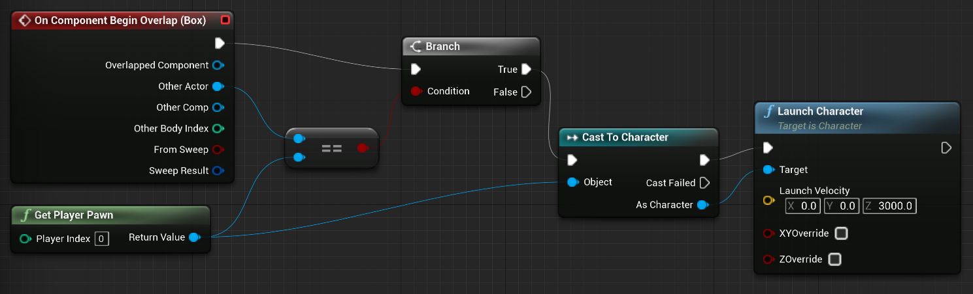

Ilustración 7. Ejemplo de Blueprint. Imagen sacada de la documentación de Unreal Engine 4

#### Inconvenientes

* Requiere mayor potencia del equipo de desarrollo que Unity.
* Los proyectos de Unreal crecen muchísimo más deprisa que los proyectos de Unity.
* La comunidad de Unreal es mucho más pequeña que la de Unity. Este motor es sobretodo usado en grandes compañías, no tanto por desarrolladores independientes, por lo que hay menos información publicada en la red.

### Cocos2d-JS

#### Descripción del sistema



Ilustración 8. Logo de Cocos2D-JS

Cocos2D es un framework open-source para el desarrollo de juegos de navegador en 2D, disponible en distintos lenguajes, como Objective-C, C++ o Javascript. En este caso estamos analizando la versión de Javascript, utilizada durante la asignatura de Software de Entretenimiento y Videojuegos.

#### Ventajas

* Open-source.
* Javascript. El código es únicamente Javascript, de modo que puede ser fácilmente revisado por personas que no estén familiarizadas con Cocos.
* Pensado para juegos de navegador. Esto supone dos cosas: los juegos no ocupan gran espacio y son multiplataforma nativos (siempre que el dispositivo soporte HTML).
* Estudiado en Software de Entretenimiento y Videojuegos. El desarrollador ya está familiarizado y tiene experiencia con este framework.

#### Inconvenientes

* Limitado a juegos en 2D.
* Muy poca comunidad .
* Documentación incompleta (o incluso inexistente en algunos casos).

### Conclusión

Tras estudiar las distintas alternativas previamente expuestas y sopesar las ventajas y inconvenientes de cada una se llegan a las siguientes conclusiones:

* Utilizar Unreal Engine para un juego de este alcance se considera demasiado, no necesitamos semejante potencia por parte del motor y solamente estaríamos dificultando la capacidad del juego de ser ejecutado en equipos de menor calibre, lo que podría suponer problemas durante los estudios de investigación de los clientes.
* Cocos2D nos ofrece una muy tentadora posibilidad de hacer un juego de navegador y permitir así que los clientes lo puedan alojar en un servidor simple e incluirlo en una página web, eliminando así la necesidad de equipos potentes, podrían utilizar cualquier Tablet del mercado para realizar sus estudios allá donde vayan. Sin embargo, la limitación de solamente poder hacer juegos en 2D es demasiado grande, especialmente para un juego de tablero donde creemos es importante darle buena percepción al jugador, por no mencionar los incontables problemas que se encontrarían durante el desarrollo ante la falta de documentación.
* Unity, aunque el desarrollador no tenga experiencia alguna, es aclamado por la comunidad por su facilidad de uso y gran potencia y parece el motor idóneo para realizar un juego con las características definidas. Teniendo esto en cuenta, así como sus inconvenientes, **se elige Unity como base para realizar el proyecto.**

# Análisis del Sistema de Información

Fase de Desarrollo

ASI

## ASI 1: Definición del Sistema

### Determinación del Alcance del Sistema

El alcance del sistema será definido como el **mínimo indispensable para jugar una partida completa de Sustainable Sea,** por lo que deberán implementarse todas las reglas del juego y las funcionalidades básicas de un juego de tablero.

Para esta primera iteración del proyecto nos ceñiremos únicamente a un sistema multijugador de un único dispositivo, es decir, varios jugadores en un único sistema, siendo los jugadores los que roten los controles. En iteraciones posteriores del proyecto puede ser interesante implementar un multijugador en línea, para lo que sería necesario establecer una aplicación que actúe como **servidor o alojamiento de las partidas** y otra aplicación **cliente** que serían las que **se conectarían al servidor y enviarían las decisiones de los jugadores.**

En cuanto al aspecto gráfico del sistema, **tendrá prioridad baja,** se implementarán cambios para mejorar aspectos visuales del juego, pero lo principal será completar la funcionalidad.

## ASI 2: Establecimiento de Requisitos

### Obtención de los Requisitos del Sistema

En esta sección se especifican los requisitos del sistema que serán implementados durante esta iteración del proyecto. Los requisitos que han quedado fuera de la planificación, así como nuevos requisitos creados como fruto de las pruebas del sistema, pueden ser encontrados en **Ampliaciones**.

#### Requisitos del sistema de partidas

|  |  |
| --- | --- |
| Código | Descripción del Requisito |
| SIS1 | El sistema permitirá jugar una partida a Sustainable Sea. |
| SIS1.1 | El sistema permitirá crear una nueva partida de Sustainable Sea. |
| SIS1.1.1 | El creador podrá definir el número de jugadores. |
| SIS1.1.1.1 | El mínimo de jugadores será **2.** |
| SIS1.1.1.2 | El máximo de jugadores será **4.** |
| SIS1.1.2 | Al iniciar una partida, el sistema cargará todos los elementos necesarios para una partida |
| SIS1.1.2.1 | El sistema cargará el tablero. |
| SIS1.1.2.1.1 | Las casillas de recursos serán ordenadas aleatoriamente. |
| SIS1.1.2.1.2 | El número de casillas de cada recurso será siempre el mismo. |
| SIS1.1.2.1.3 | El precio de cada casilla será siempre el mismo. |
| SIS1.1.2.1.4 | Los recursos, aunque ordenados aleatoriamenteestarán separados por **profundidad.** |
| SIS1.1.2.1.5 | El sistema podrá cargar el contenido de las casillas a través de la lectura y el procesado de un fichero de texto con el formato indicado en **Anexo** |
| SIS1.1.2.2 | El sistema asignará a cada jugador un barco pesquero artesanal. |
| SIS1.1.2.3 | Los jugadores empezarán con **0** CTS. |
| SIS1.1.2.4 | Los jugadores empezarán con **0** PGS. |
| SIS1.1.2.5 | Los jugadores empezarán **sin** cartas. |
| SIS1.1.3 | El sistema realizará las labores necesarias para el procesamiento de un turno |
| SIS1.1.3.1 | El sistema mostrará un Heads Up Display (a posterior abreviado como HUD). |
| SIS1.1.3.1.1 | El HUD mostrará para todos los jugadores: |
| SIS1.1.3.1.1.1 | El nombre. |
| SIS1.1.3.1.1.2 | El color. |
| SIS1.1.3.1.1.3 | El retrato. |
| SIS1.1.3.1.1.4 | Sus puntos de gestión sostenible. |
| SIS1.1.3.1.1.5 | Sus créditos. |
| SIS1.1.3.1.2 | El HUD mostrará a cada jugador: |
| SIS1.1.3.1.2.1 | Las cartas que posee. |
| SIS1.1.3.2 | El sistema permitirá lanzar un dado al jugador cuyo turno toque. |
| SIS1.1.3.2.1 | El jugador elegirá uno de sus barcos para moverlo tantas casillas como indique la tirada del dado. |
| SIS1.1.3.2.2 | Si sale un 6, el jugador robará una carta y la resolverá en la casilla destino si fuera posible. |
| SIS1.1.3.2.2.1 | En caso de que no fuera posible, el jugador se quedará con la carta. |
| SIS1.1.3.2.3 | Si sale un 1, los furtivos se moverán a la casilla destino. |
| SIS1.1.3.2.4 | El jugador obtendrá recursos de la casilla destino. |
| SIS1.1.3.2.4.1 | Si usa un barco artesanal, el jugador obtendrá recursos por valor del precio de la casilla. |
| SIS1.1.3.2.4.2 | Si usa un barco de arrastre, el jugador obtendrá recursos por valor del quíntuple del precio de la casilla. |
| SIS1.1.3.2.4.2.1 | Tras obtener recursos con un barco de arrastre, la casilla quedará marcada como sobreexplotada. |
| SIS1.1.3.2.4.2.1.1 | Las casillas sobreexplotadas no generan recursos. |
| sis1.1.3.2.4.3 | Si los furtivos están en esa casilla, el jugador no obtendrá recursos |
| sis1.1.3.3 | Previo al lanzamiento del dado, el jugador podrá realizar cualquiera de las siguientes acciones, tantas veces como quiera: |
| sis1.1.3.3.1 | Comprar un punto de gestión sostenible por **10000** créditos. |
| sis1.1.3.3.1.1 | Si el jugador compra un punto de gestión sostenible, el sistema: |
| sis1.1.3.3.1.1.1 | Restará el coste del punto de gestión sostenible a los créditos del jugador. |
| sis1.1.3.3.1.1.2 | Añadirá uno al contador de puntos de gestión sostenible del jugador en el HUD. |
| sis1.1.3.3.2 | Comprar una carta por **3000** créditos. |
| sis1.1.3.3.2.1 | Si el jugador compra una carta, el sistema: |
| sis1.1.3.3.2.1.1 | Restará el precio de la carta a los créditos del jugador. |
| sis1.1.3.3.2.1.2 | Añadirá una carta del mazo a la mano del jugador. |
| sis1.1.3.3.3 | Vender una carta de la mano para conseguir **1500** créditos. |
| sis1.1.3.3.3.1 | Si el jugador vende una carta, el sistema: |
| sis1.1.3.3.3.1.1 | Sumará el precio de la carta a los créditos del jugador. |
| sis1.1.3.3.3.1.2 | Eliminará la carta de la mano del jugador. |
| sis1.1.3.3.4 | Usar una carta de la mano. |
| sis1.1.3.3.4.1 | Si el jugador usa una carta, el sistema: |
| sis1.1.3.3.4.1.1 | Eliminará la carta de la mano del jugador. |
| sis1.1.3.3.4.1.2 | Aplicará el efecto de la carta jugada, dependiendo de su tipo. |
| sis1.1.3.4 | Tras la resolución del turno, el jugador podrá comprar un barco. |
| sis1.1.3.4.1 | El jugador solamente podrá comprar un barco si ha pasado por la casilla de salida (o ha caído en ella). |
| sis1.1.3.4.1.1 | El jugador podrá comprar un barco artesanal por **6000** créditos. |
| sis1.1.3.4.1.2 | El jugador podrá comprar un barco de arrastre por **12000** créditos. |
| sis1.1.3.4.1.3 | Si el jugador compra un barco, el sistema: |
| sis1.1.3.4.1.3.1 | Restará el coste del barco a los créditos del jugador. |
| sis1.1.3.4.1.3.2 | Añadirá un nuevo barco del tipo comprado a la flota del jugador. |
| sis1.1.3.4.1.3.3 | Generará un nuevo barco del tipo comprado en la casilla de salida. |
| sis1.1.4 | Cuando un jugador consiga **15 PGS**: |
| sis1.1.4.1 | El sistema terminará la partida. |
| sis1.1.4.1.1 | El sistema mostrará una pantalla de fin de partida, la cual mostrará: |
| sis1.1.4.1.1.1 | El nombre del jugador ganador. |
| sis1.1.4.1.1.2 | El color del jugador. |
| sis1.1.4.2 | El sistema permitirá volver al menú principal. |
|  |  |

Tabla 1. Requisitos del sistema de partidas

#### Requisitos de cartas

|  |  |
| --- | --- |
| Código | Descripción del Requisito |
| CARD1 | Las cartas pueden ser de dos tipos: |
| CARD1.1 | Descartables (negro). |
| CARD1.1.1 | Las cartas descartables pueden ser jugadas y su efecto es resuelto inmediatamente. |
| CARD1.1.2 | Una vez resuelto el efecto, la carta es colocada en la pila de descartes. |
| CARD1.1.2.1 | Cuando se acaben las cartas del mazo: |
| CARD1.1.2.1.1 | Se barajará la pila de descartes |
| CARD1.1.2.1.2 | La pila de descartes pasará a ser el nuevo mazo |
| CARD1.2 | Permanentes. |
| CARD1.2.1 | Las cartas permanentes se colocan sobre una casilla. |
|  |  |
|  |  |
| CARD1.2.1.1 | El efecto de la carta se resuelve cada vez que se obtienen recursos de la casilla afectada. |
| CARD1.2.1.2 | El efecto de la carta durará: |
| CARD1.2.1.2.1 | Hasta el final de la partida. |
| CARD1.2.1.2.2 | Hasta que sea sustituida por una nueva carta. |
| CARD1.2.3 | Las cartas permanentes pueden ser, a su vez, de dos tipos: |
| CARD1.2.3.1 | Positivo (verde). |
| CARD1.2.3.1.1 | El efecto de la carta es positivo sobre la casilla. *P.E. otorgar el doble de recursos.* |
| CARD1.2.3.2 | Negativo (rojo). |
| CARD1.2.3.2.1 | El efecto de la carta es negativo sobre la casilla. *P.E. otorgar la mitad de recursos o no otorgar recursos en absoluto.* |
| CARD1.2.4 | Las cartas permanentes pueden afectar a las casillas adyacentes |
| CARD1.2.4.1 | El modificador para las casillas adyacentes puede ser diferente que el utilizado en la casilla en la que se juega la carta. |
|  |  |

Tabla 2. Requisitos de cartas

#### Requisitos del menú principal

|  |  |
| --- | --- |
| Código | Descripción del Requisito |
| MENU1 | El sistema mostrará un menú principal al iniciar el juego. |
| MENU1.1 | El menú principal mostrará las siguientes opciones. |
| MENU1.1.1 | Nueva partida. |
| MENU1.1.1.1 | Al elegir esta opción, el sistema se comportará como se define en SIS1.1 |
| MENU1.1.2 | Salir del juego. |
| MENU1.1.2.1 | Al elegir esta opción, se cerrará el juego. |
| MENU1.1.3 | Varios idiomas: |
| MENU1.1.3.1 | Español. |
| MENU1.1.3.2 | Inglés. |
| MENU1.1.3.3 | Al elegir uno de los idiomas: |
| MENU1.1.3.3.1 | Se traducirán al nuevo idioma los recursos del menú principal. |
| MENU1.1.3.3.2 | Todos los nuevos recursos que se carguen en el juego estarán en este idioma. |
| MENU1.1.3.3.3 | Para una mayor simplicidad, los textos estarán externalizados en ficheros de texto, uno por cada idioma soportado. |
|  |  |

Tabla 3. Requisitos del menú principal

#### Requisitos no funcionales

|  |  |
| --- | --- |
| Código | Descripción del Requisito |
| RNF1 | Se utilizará Git como programa de control de versiones. |
| RNF1.1 | El repositorio estará alojado en GitHub. |
| RNF2 | Los recursos del proyecto serán gratuitos, de libre uso o de creación propia. |
| RNF2.1 | En caso de que el autor requiera reconocimiento, se añadirá su nombre y el enlace al recurso en el apartado de créditos. |
| RNF3 | El tiempo de respuesta de la aplicación a un clic del jugador no debe superar los 200ms |
|  |  |

Tabla 4. Requisitos no funcionales

#### Anexo

|  |  |
| --- | --- |
| Código | Descripción del Requisito |
| ANEX1 | Fichero de casillas  El fichero contendrá la información de las casillas de la siguiente forma:  NOMBRE;RATIO;RECURSOS  P.E. COS_ALGA;0.5;1600 |
|  |  |

Tabla 5. Anexo

### Especificación de Casos de Uso

Esencialmente nuestra aplicación tiene un único actor, que sería **el jugador** y tendríamos un único caso de uso, que sería **jugar una partida.** Este caso de uso se dividiría en varios sub-casos, por ejemplo, crear una partida, mover un barco o jugar una carta.

A continuación, se muestran ejemplos de algunos de estos sub-casos, así como una ligera descripción de cada uno de ellos.

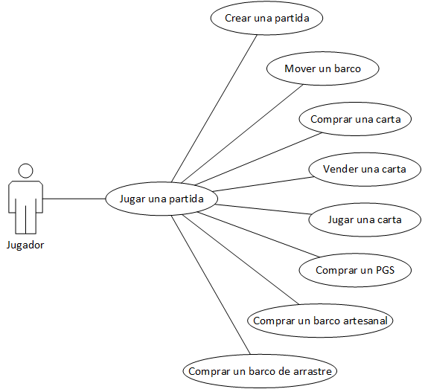

Ilustración 9. Caso de uso principal de la aplicación con los subcasos de ejemplo

|  |
| --- |
| **Nombre del Caso de Uso** |
| Crear una partida |
| **Descripción** | |
| El jugador, desde el menú principal, iniciará una nueva partida, seleccionando el número de jugadores que desee. Una vez finalizado el proceso de carga, el jugador verá el tablero generado, con la interfaz gráfica correspondiente al número de jugadores seleccionado y el turno del primer jugador listo para jugar. | |

Tabla 6. Caso de uso Crear una partida

|  |
| --- |
| **Nombre del Caso de Uso** |
| Mover un barco |
| **Descripción** | |
| El jugador tirará el dado, una vez obtenido el resultado seleccionará uno de los barcos que esté en su posesión y este se moverá tantas casillas como resultado haya salido del dado. Una vez llegue a la casilla de destino, el jugador recibirá tanto dinero como recursos haya en la casilla de destino. | |

Tabla 7. Caso de uso Mover un barco

|  |
| --- |
| **Nombre del Caso de Uso** |
| Comprar una carta |
| **Descripción** | |
| El jugador, si tuviera 3000 CTS o más podrá indicar al sistema que quiere comprar una carta. El sistema añadirá a la mano del jugador una carta del mazo y le restará los 3000 CTS correspondientes a la compra de la carta. | |

Tabla 8. Caso de uso Comprar una carta

|  |
| --- |
| **Nombre del Caso de Uso** |
| Vender una carta |
| **Descripción** | |
| El jugador, si tuviera una o más cartas en su inventario podrá indicar al sistema que quiere vender una o más cartas. Tras el jugador elegir las cartas que desea vender, el sistema eliminará dichas cartas de la mano del jugador, añadiéndolas al mazo de descartes. El sistema añadirá a los créditos del jugador 1500 CTS por cada carta vendida. | |

Tabla 9. Caso de uso Vender una carta

|  |
| --- |
| **Nombre del Caso de Uso** |
| Jugar una carta |
| **Descripción** | |
| El jugador, si tuviera al menos una carta, puede indicar al sistema que quiere jugarla. El jugador deberá indicar la casilla o el jugador (dependiendo del tipo de carta) en el que desea jugarlo.  El sistema:   1. Eliminará dicha carta de la mano del jugador, añadiéndola al mazo de descartes. 2. Aplicará el efecto de la carta contra la casilla o el jugador objetivo. | |

Tabla 10. Caso de uso Jugar una carta

|  |
| --- |
| **Nombre del Caso de Uso** |
| Comprar un barco artesanal |
| **Descripción** | |
| El jugador, si tiene 6000 CTS o más y ha atravesado la casilla de salida durante su turno, podrá indicar al final de este que quiere comprar un barco artesanal.  El sistema:   1. Creará un nuevo barco artesanal en la casilla de salida 2. Asignará el nuevo barco al jugador 3. Restará 6000 CTS al dinero del jugador 4. Terminará el turno del jugador | |

Tabla 11. Caso de uso Comprar un barco artesanal

|  |
| --- |
| **Nombre del Caso de Uso** |
| Comprar un barco de arrastre |
| **Descripción** | |
| El jugador, si tiene 12000 CTS o más y ha atravesado la casilla de salida durante su turno, podrá indicar al final de este que quiere comprar un barco de arrastre.  El sistema:   1. Creará un nuevo barco de arrastre en la casilla de salida 2. Asignará el nuevo barco al jugador 3. Restará 12000 CTS al dinero del jugador   Terminará el turno del jugador | |

Tabla 12. Caso de uso Comprar un barco de arrastre

|  |
| --- |
| **Nombre del Caso de Uso** |
| Comprar un PGS |
| **Descripción** | |
| El jugador, si tiene 10000 CTS o más, podrá indicar al sistema que quiere comprar un PGS. El sistema restará 10000 CTS al dinero del jugador y le añadirá un PGS a su cantidad de PGS. | |

Tabla 13. Caso de uso Comprar un PGS

## ASI 3: Análisis de los Casos de Uso

A continuación, se analizan con mayor detalle los casos de uso propuestos en el apartado anterior, explicando los pasos necesarios para la realización de cada uno de ellos, así como los escenarios alternativos si los hubiera.

### Crear una partida

|  |  |
| --- | --- |
| Crear UNA PARTIDA | |
| Precondiciones | El usuario debe estar en el menú principal |
| Poscondiciones | Debe haberse creado una nueva partida, generado un nuevo tablero y haberse inicializado los jugadores, así como sus barcos. |
| Actores | Iniciado por el jugador y terminado por el sistema |
| Descripción | El jugador:  Accederá a la pantalla de nueva partida  Seleccionará el número de jugadores para la partida  El sistema cargará una nueva partida |
| Variaciones (escenarios secundarios) | **-** |
| Excepciones | **-** |
| Notas | - |

Tabla 14. Análisis del caso de uso Crear una partida

### Mover un barco

|  |  |
| --- | --- |
| Mover un barco | |
| Precondiciones | 1. El jugador está en una partida 2. El jugador tiene el turno actual |
| Poscondiciones | El barco del jugador se ha desplazado N casillas |
| Actores | Iniciado por un el jugador y finalizado por el sistema. |
| Descripción | El sistema muestra la pantalla de turno del jugador.  El jugador selecciona tirar el dado.  El sistema lanza el dado.  El sistema devuelve el resultado de la tirada (N).  El usuario elige uno de sus barcos.  El barco se mueve N casillas. |
| Variaciones (escenarios secundarios) | **Escenario Alternativo 1**: El jugador elige un barco de otro jugador  El sistema no mueve el barco |
| Excepciones | **-** |
| Notas | - |

Tabla 15. Análisis del caso de uso Mover un barco

### Comprar una carta

|  |  |
| --- | --- |
| Comprar una carta | |
| Precondiciones | 1. El jugador está en una partida 2. El jugador tiene el turno actual |
| Poscondiciones | El jugador recibe una nueva carta |
| Actores | Iniciado por un el jugador y finalizado por el sistema. |
| Descripción | El sistema muestra la pantalla de turno del jugador.  El jugador selecciona comprar una carta.  El sistema asigna a la mano del jugador una carta del mazo.  El sistema resta al jugador los CTS correspondientes a comprar una carta |
| Variaciones (escenarios secundarios) | **Escenario Alternativo 1**: El jugador no tiene suficiente dinero  El sistema no permite la compra.  Volver al paso 1 del escenario principal. |
| Excepciones | **-** |
| Notas | - |

Tabla 16. Análisis del caso de uso Comprar una carta

### Vender una carta

|  |  |
| --- | --- |
| Vender una carta | |
| Precondiciones | 1. El jugador está en una partida 2. El jugador tiene el turno actual |
| Poscondiciones | El jugador gana dinero a cambio de sus cartas |
| Actores | Iniciado por un el jugador y finalizado por el sistema. |
| Descripción | El sistema muestra la pantalla de turno del jugador.  El jugador selecciona vender cartas.  El jugador selecciona las cartas que quiere vender.  El sistema suma al jugador los CTS correspondientes a vender cada carta.  El sistema elimina las cartas de la mano del jugador.  El sistema añade las cartas al mazo de descartes. |
| Variaciones (escenarios secundarios) | **Escenario Alternativo 1**: El jugador no tiene cartas.  El sistema no permite vender cartas.  Volver al paso 1 del escenario principal. |
| Excepciones | **-** |
| Notas | - |

Tabla 17. Análisis del caso de uso Vender una carta

### Jugar una carta

|  |  |
| --- | --- |
| Jugar una carta | |
| Precondiciones | 1. El jugador está en una partida 2. El jugador tiene el turno actual |
| Poscondiciones | El jugador pierde una carta, la casilla/jugador objetivo sufre un efecto |
| Actores | Iniciado por un el jugador y finalizado por el sistema. |
| Descripción | El sistema muestra la pantalla de turno del jugador.  El jugador selecciona jugar carta.  El jugador selecciona la carta que desea jugar.  El jugador selecciona la casilla o el jugador contra el que jugar la carta.  El sistema elimina la carta de la mano del jugador.  El sistema aplica el efecto al jugador o casilla objetivo. |
| Variaciones (escenarios secundarios) | **Escenario Alternativo 1**: El jugador no tiene cartas.  El sistema no permite jugar cartas.  Volver al paso 1 del escenario principal.  **Escenario Alternativo 2**: El jugador juega la carta contra sí mismo.  El sistema no permite jugar la carta contra sí mismo.  Volver al paso 4 del escenario principal.  **Escenario Alternativo 3**: El objetivo no es seleccionable.  El sistema no permite jugar la carta.  Volver al paso 4 del escenario principal. |
| Excepciones | **-** |
| Notas | - |

Tabla 18. Análisis del caso de uso Jugar una carta

### Comprar un Barco Artesanal

|  |  |
| --- | --- |
| Comprar un Barco Artesanal | |
| Precondiciones | 1. El jugador está en una partida 2. Ha terminado el turno del jugador 3. Un barco del jugador ha atravesado la casilla de salida |
| Poscondiciones | El jugador tiene un barco artesanal más |
| Actores | Iniciado por un el jugador y finalizado por el sistema. |
| Descripción | El sistema muestra la pantalla de compra de barcos.  El jugador selecciona comprar barco artesanal.  El sistema resta al jugador los CTS correspondientes a comprar un barco artesanal.  El sistema genera un nuevo barco artesanal en la casilla de salida.  El sistema asigna el nuevo barco al jugador.  El sistema termina el turno del jugador. |
| Variaciones (escenarios secundarios) | **Escenario Alternativo 1**: El jugador no tiene dinero suficiente.  El sistema no permite la compra.  Avanzar al último paso del escenario principal. |
| Excepciones | **-** |
| Notas | - |

Tabla 19. Análisis del caso de uso Comprar un barco artesanal

### Comprar un Barco de Arrastre

|  |  |
| --- | --- |
| Comprar un Barco de Arrastre | |
| Precondiciones | 1. El jugador está en una partida 2. El jugador tiene el turno actual 3. Un barco del jugador ha atravesado la casilla de salida |
| Poscondiciones | El jugador tiene un barco de arrastre más |
| Actores | Iniciado por un el jugador y finalizado por el sistema. |
| Descripción | El sistema muestra la pantalla de compra de barcos.  El jugador selecciona comprar barco artesanal.  El sistema resta al jugador los CTS correspondientes a comprar un barco artesanal.  El sistema genera un nuevo barco artesanal en la casilla de salida.  El sistema asigna el nuevo barco al jugador.  El sistema termina el turno del jugador. |
| Variaciones (escenarios secundarios) | **Escenario Alternativo 1**: El jugador no tiene dinero suficiente.  El sistema no permite la compra.  Avanzar al último paso del escenario principal. |
| Excepciones | **-** |
| Notas | - |

Tabla 20. Análisis del caso de uso Comprar un barco de arrastre

### Comprar un PGS

|  |  |
| --- | --- |
| Comprar un PGS | |
| Precondiciones | 1. El jugador está en una partida 2. El jugador tiene el turno actual |
| Poscondiciones | El jugador obtiene un PGS |
| Actores | Iniciado por un el jugador y finalizado por el sistema. |
| Descripción | El sistema muestra la pantalla de turno del jugador.  El jugador selecciona comprar PGS.  El sistema resta al jugador los CTS correspondientes a comprar un PGS.  El sistema añade un PGS al jugador. |
| Variaciones (escenarios secundarios) | **Escenario Alternativo 1**: El jugador no tiene dinero.  El sistema no permite comprar PGS.  Volver al paso 1 del escenario principal. |
| Excepciones | **-** |
| Notas | - |

Tabla 21. Análisis del caso de uso Comprar un PGS

## ASI 4: Análisis de Clases

En esta sección identificaremos a partir de los requisitos y los casos de uso un conjunto de clases inicial para el sistema, que nos servirán de base para un diseño más elaborado en las posteriores fases del documento.

### Diagrama de Clases

Este sería el diagrama resultado del análisis, tenemos un conjunto reducido de clases fuertemente relacionadas entre sí.

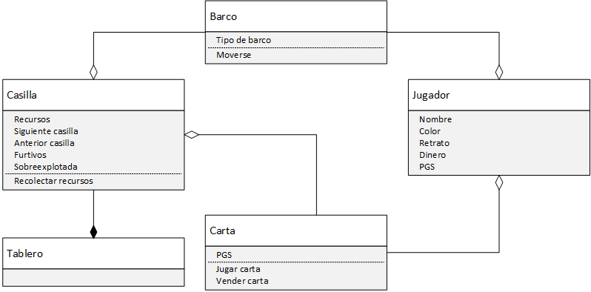

Ilustración 10. Diagrama de clases (fase de análisis)

### Descripción de las Clases

A continuación, daremos una leve descripción de las clases que hemos identificado, así como explicaremos sus responsabilidades y funciones principales.

#### Tablero

|  |
| --- |
| **Nombre del Caso de Uso** |
| Crear una partida |
| **Descripción** | |
| Tablero será la clase encargada de generar nuestro tablero de juego, así como de crear los primeros barcos e inicializar los atributos de los jugadores (dinero, PGS). | |
| **Responsabilidades** | |
| * Generación del tablero * Inicialización de componentes del juego (barcos, jugadores, casillas) | |
| **Atributos Propuestos** | |
| **-** | |
| **Métodos Propuestos** | |
| **-** | |

Tabla 22. Análisis de la clase Tablero

***Casilla***

|  |
| --- |
| **Nombre del Caso de Uso** |
| Crear una partida, Mover un barco, Jugar una carta, Comprar un barco (arrastrero o artesanal) |
| **Descripción** | |
| Casilla será la clase que formará nuestro tablero de juego, los barcos deberán recorrerlas para avanzar. Cada casilla tendrá la información de su casilla siguiente, formando una cadena. Tendrá además la información de los barcos que hay actualmente en ella. | |
| **Responsabilidades** | |
| * Recursos * Posición de los barcos * Enlazar las unas con las otras para formar el tablero * Objetivo para las cartas | |
| **Atributos Propuestos** | |
| **Recursos**: La cantidad de recursos que esta casilla da por defecto  **Siguiente casilla**: Enlace con la siguiente casilla del tablero, necesario para que avancen los barcos. También necesario para las cartas que afectan a casillas adyacentes.  **Anterior casilla**: Enlace con la casilla anterior del tablero, necesario para las cartas que afectan a casillas adyacentes.  **Furtivos**: Indica si hay furtivos en esta casilla, las casillas con furtivos no dan recursos.  **Sobreexplotada**: Indica si la casilla está sobreexplotada, las casillas sobreexplotadas no dan recursos. | |
| **Métodos Propuestos** | |
| **Recolectar recursos:**Es conveniente crear un método que nos devuelva directamente los recursos obtenidos de la casilla, dado que hay tantas variables sobre esto (si tiene una carta, si tiene furtivos, si esta sobreexplotada, etc.) | |

Tabla 23. Análisis de la clase Casilla

***Jugador***

|  |
| --- |
| **Nombre del Caso de Uso** |
| Comprar una carta, Vender una carta, Jugar una carta, Comprar un barco (de arrastre o artesanal), Comprar un PGS |
| **Descripción** | |
| Jugador será una clase en la que principalmente se guardará información sobre cada jugador, no se pretende que tenga mucha funcionalidad por sí solo. Se guardará además una referencia a sus barcos y a sus cartas. | |
| **Responsabilidades** | |
| Información del jugador | |
| **Atributos Propuestos** | |
| **Nombre**: Atributo que guarda el nombre del jugador  **Color**: Color del jugador, utilizado para pintar los barcos de su propiedad  **Dinero**: Dinero del jugador  **PGS**: PGS del jugador  **Retrato**: Retrato del jugador que se mostrará en las diferentes pantallas del juego. | |
| **Métodos Propuestos** | |
| - | |

Tabla 24. Análisis de la clase Jugador

***Barco***

|  |
| --- |
| **Nombre del Caso de Uso** |
| Mover un barco, Comprar un Barco (de arrastre o artesanal) |
| **Descripción** | |
| Barco será la clase que represente a las fichas de los jugadores. Cada jugador comenzará con un único barco, pero potencialmente puede tener un número ilimitado de ellos. Los barcos pueden ser de dos tipos, de arrastre o artesanales. La clase Barco tendrá la información de la casilla en la que está situado actualmente. | |
| **Responsabilidades** | |
| Representación del jugador en el tablero.  Recolección de recursos en las casillas. | |
| **Atributos Propuestos** | |
| **Tipo de barco**: El tipo de barco es importante a la hora de recolectar recursos, dado que los barcos de arrastre reciben el quíntuple de recursos, pero sobreexplotan la casilla. | |
| **Métodos Propuestos** | |
| **Moverse**: Moverse un número de casillas determinado desde la casilla actual. | |

Tabla 25. Análisis de la clase Barco

***Carta***

|  |
| --- |
| **Nombre del Caso de Uso** |
| Comprar una carta, Vender una carta, Jugar una carta |
| **Descripción** | |
| La clase carta servirá para representar un efecto, cuyo objetivo puede ser tanto un jugador como una casilla. Las cartas que afecten a una casilla tendrán una referencia a la carta en concreto que haya sido jugada. Además de las manos de los jugadores, existirán en juego el mazo de cartas y el mazo de descartes. | |
| **Responsabilidades** | |
| Provocar efectos en casillas o jugadores | |
| **Atributos Propuestos** | |
| **PGS**: Cantidad de PGS que recibe o pierde el jugador que juegue la carta o, en el caso de cartas que cuyo objetivo sea un jugador, el jugador objetivo. | |
| **Métodos Propuestos** | |
| **Jugar carta**: Aplicar efecto de la carta a una casilla o jugador.  **Vender carta**: Descartar la carta de la mano del jugador a cambio de dinero. | |

Tabla 26. Análisis de la clase Carta

## ASI 5: Definición de Interfaces de Usuario

### Definición de las Pantallas de la aplicación

#### Bocetos de Diseño Iniciales

##### Disposición del Tablero

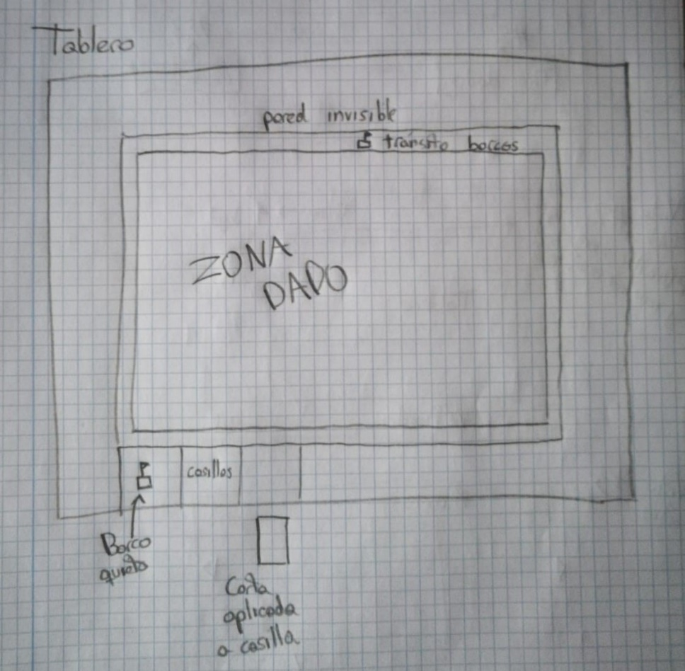

Ilustración 11. Diseño de la disposición del Tablero.

En un principio se pensaba desplazar los barcos fuera de la casilla hacia el centro del tablero para moverlos, finalmente se descartó y el movimiento de los barcos se realiza levantándolos en el aire, esto se explica en **Animación de los barcos**.

##### Disposición de los Barcos en las Casillas

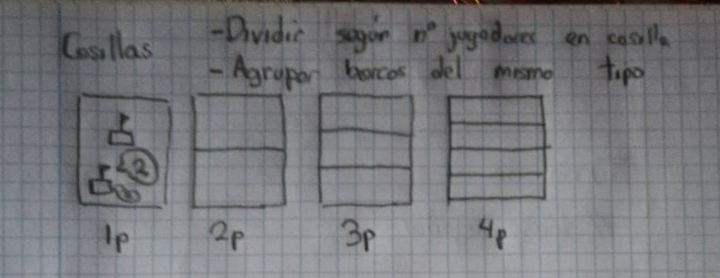

Ilustración 12. Diseño de la disposición de los barcos en las casillas.

Se diseña cómo van a estar repartidos los barcos en caso de que haya barcos de distintos jugadores en la misma casilla. Finalmente se aplica una solución más simple, en la que los barcos están siempre en la misma posición dependiendo del número de jugadores en la partida y si hay barcos de otro tipo en la misma casilla.

##### Pantalla de Nuevo Turno

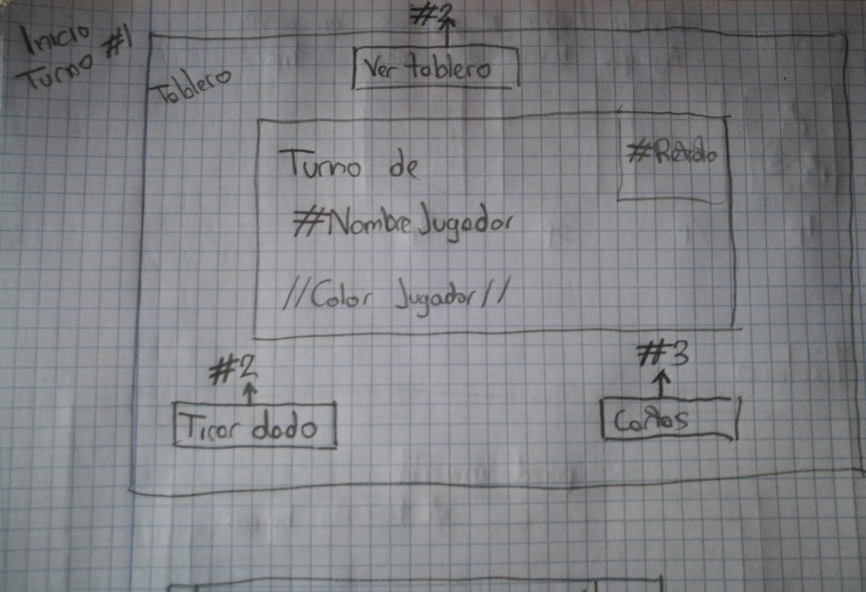

Ilustración 13. Diseño de la Pantalla de Nuevo Turno

Esta es la pantalla de Nuevo Turno, muestra la información del jugador actual y permite realizar las acciones del turno, como tirar el dado, ver las cartas del jugador o ver el tablero.

##### Vista del Tablero

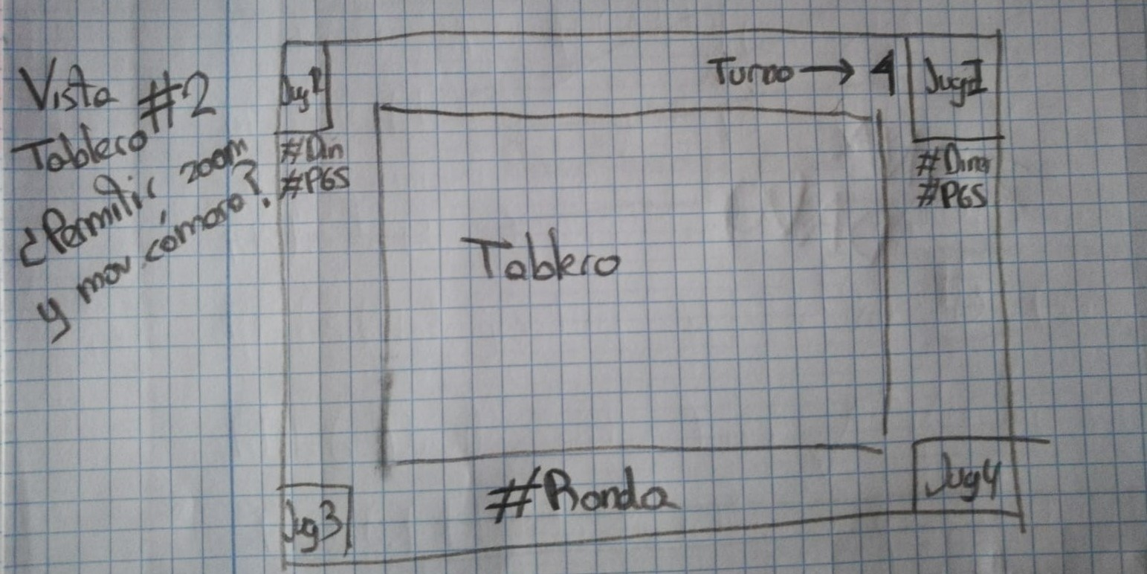

Ilustración 14. Diseño de la Vista del Tablero

La vista del Tablero permite ver la situación actual de la partida, así como la información de todos los jugadores. Durante el diseño se pensaba permitir hacer zoom y mover la cámara en esta vista, finalmente se ha implementado únicamente el zoom.

##### Vista de Cartas

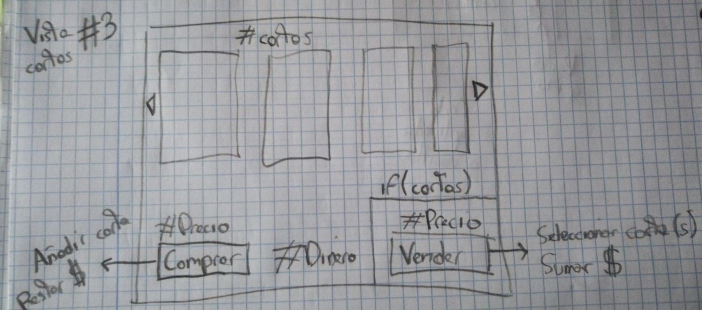

Ilustración 15. Diseño de la Vista de Cartas

Esta vista muestra las cartas actuales del jugador. La vista de cartas permite jugar o vender las cartas actuales del jugador o comprar nuevas cartas.

#### Diseño Final de las Pantallas

##### Menú Principal

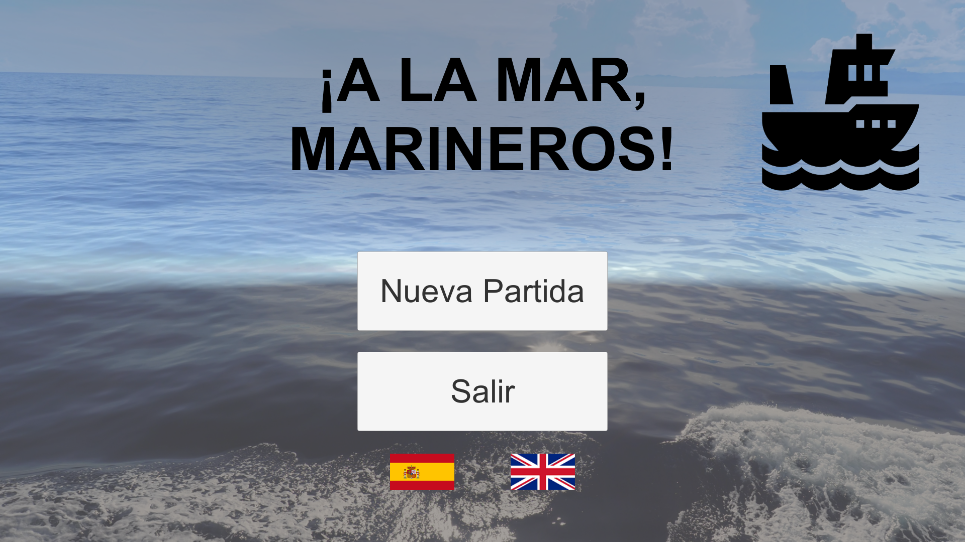

Ilustración 16. Menú Principal

El menú principal es simple, tiene la única función de mostrar las opciones al jugador.

##### Menú Principal (nueva partida)

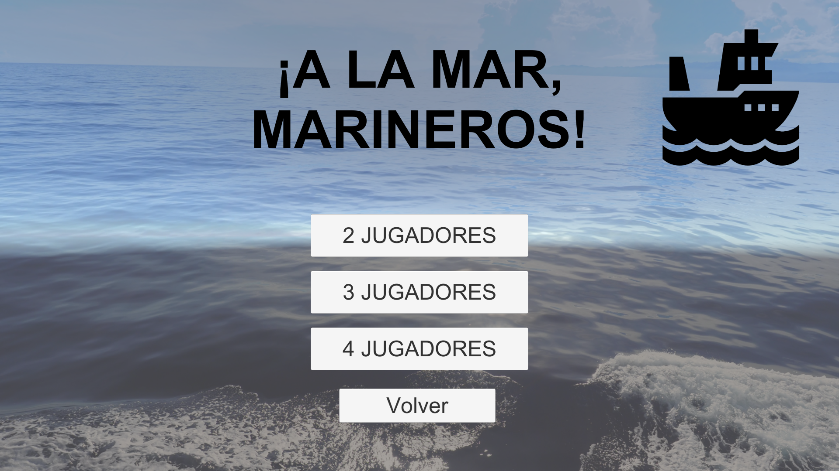

Ilustración 17. Menú Principal (nueva partida)

Al crear una nueva partida, se le presenta al jugador las opciones de la partida, actualmente sólo se puede cambiar el número de jugadores.

##### Pantalla de Nuevo Turno

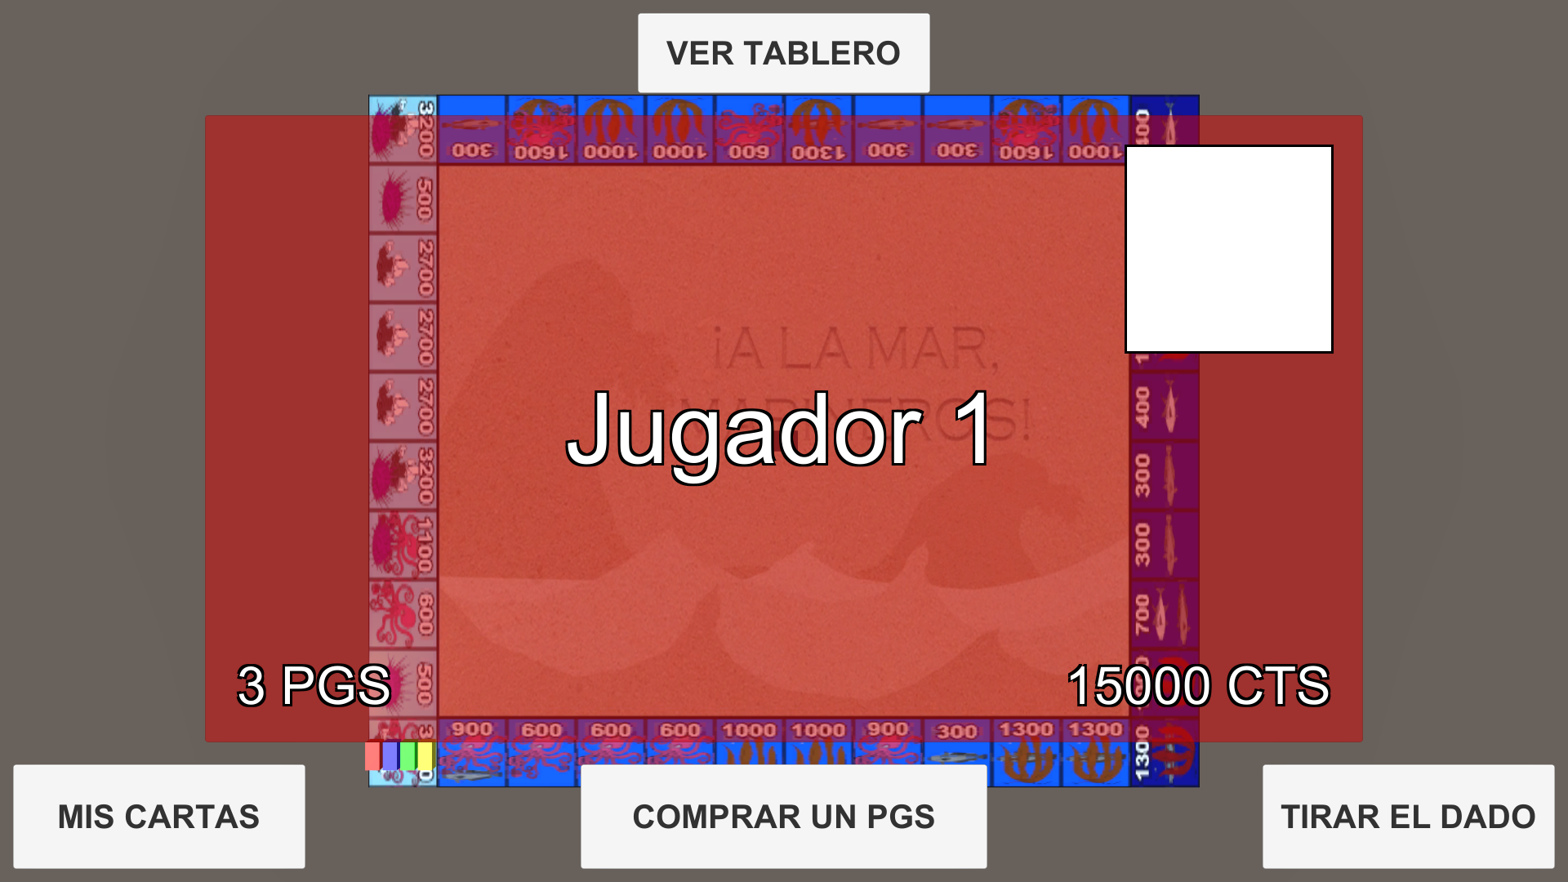

Ilustración 18. Pantalla de Nuevo Turno

La pantalla de Nuevo Turno se ha implementado como se diseñó, añadiendo únicamente un nuevo botón para comprar PGS, así como el dinero y los PGS del jugador.

##### Vista de Cartas

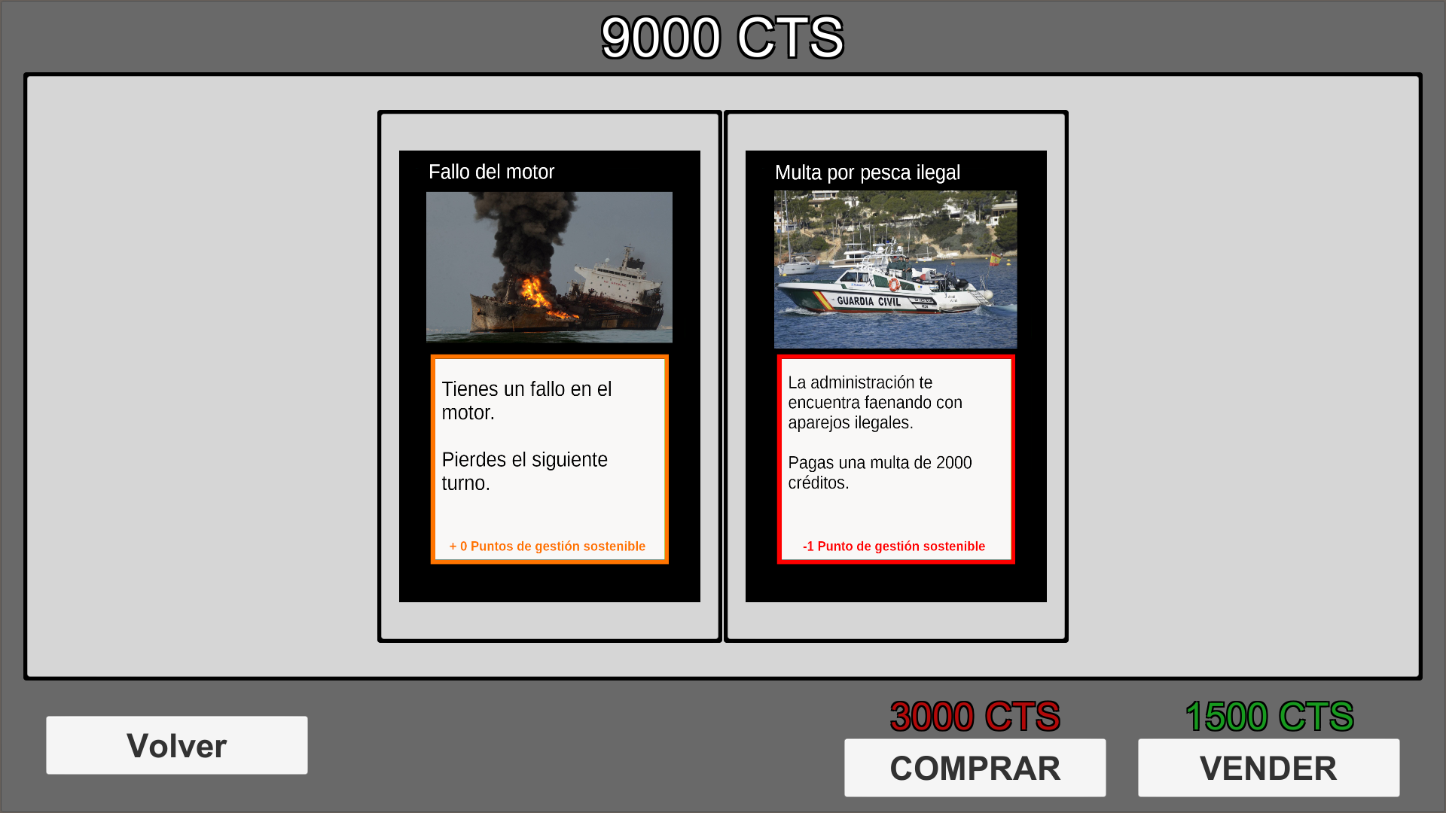

Ilustración 19. Vista de Cartas

La vista de Cartas ha sufrido un par de pequeños cambios desde su diseño, se ha añadido un botón para volver a la pantalla de Nuevo Turno y se han juntado los botones, pero esencialmente sigue su diseño original.

##### Vista de Cartas (venta o descarte)

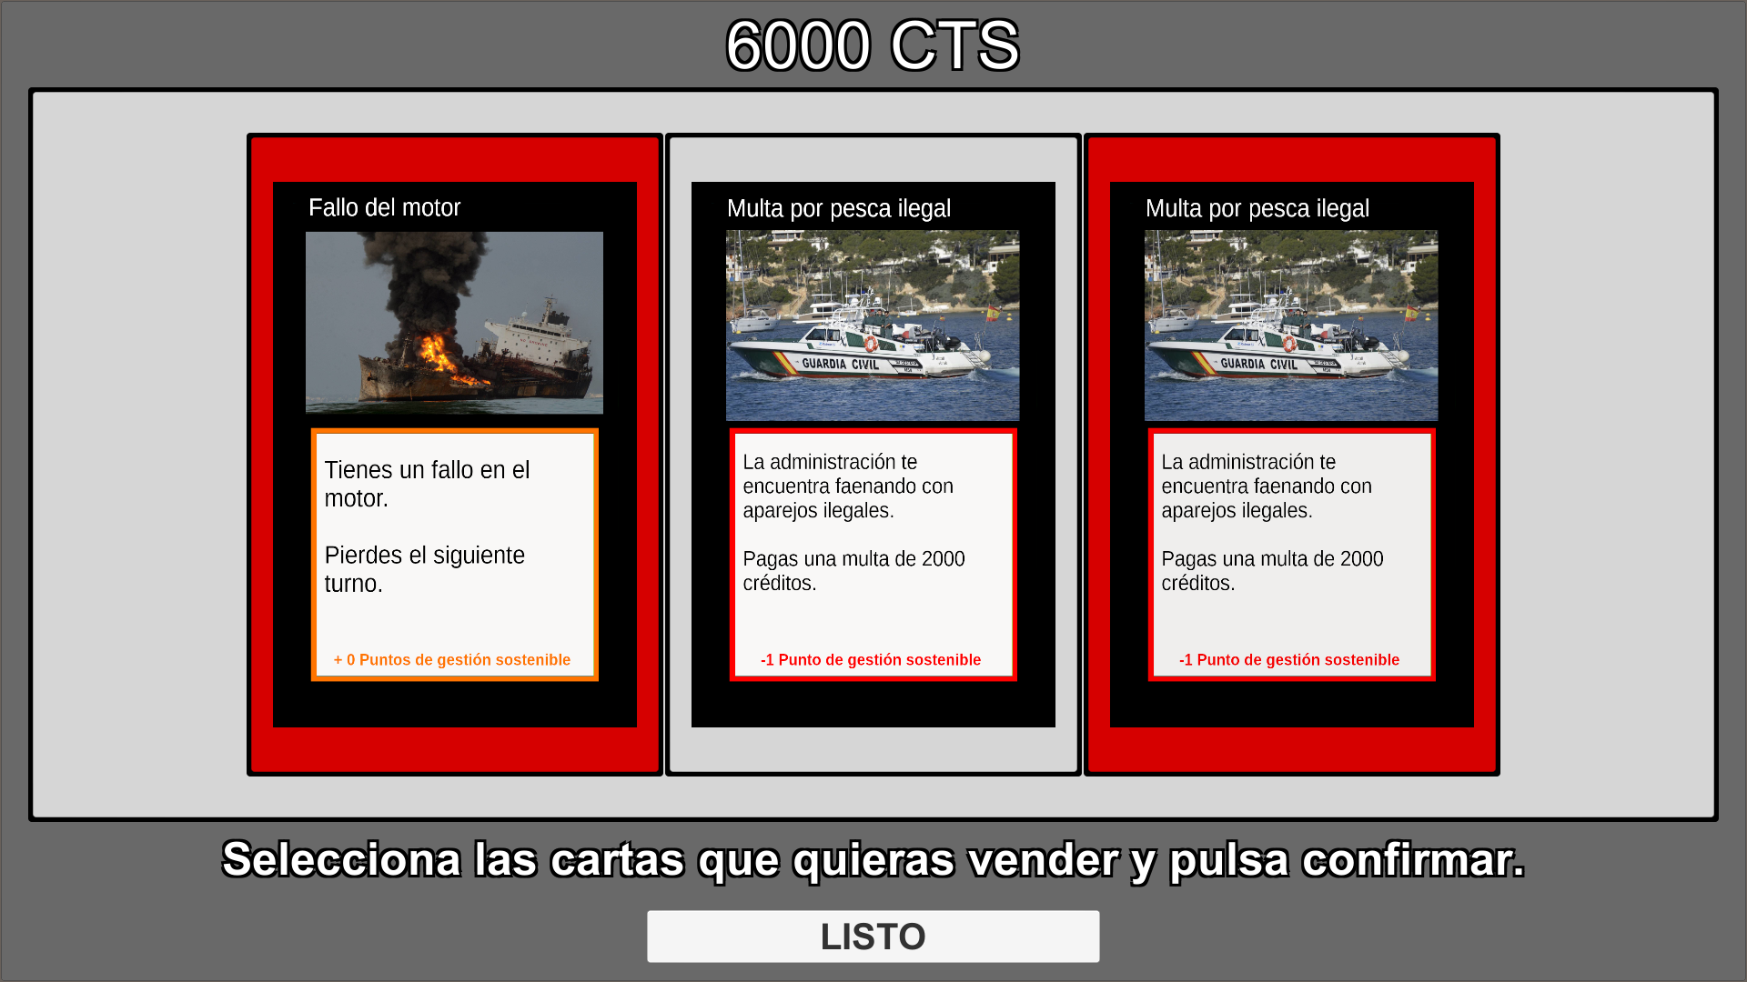

Ilustración 20. Vista de Cartas (venta o descarte)

Al vender o descartar cartas, la vista de cartas sufre un par de cambios para mejorar la usabilidad del juego, además, al seleccionar las cartas que se desean vender/descartar, estas quedan marcadas en el color del jugador.

##### Vista del Tablero

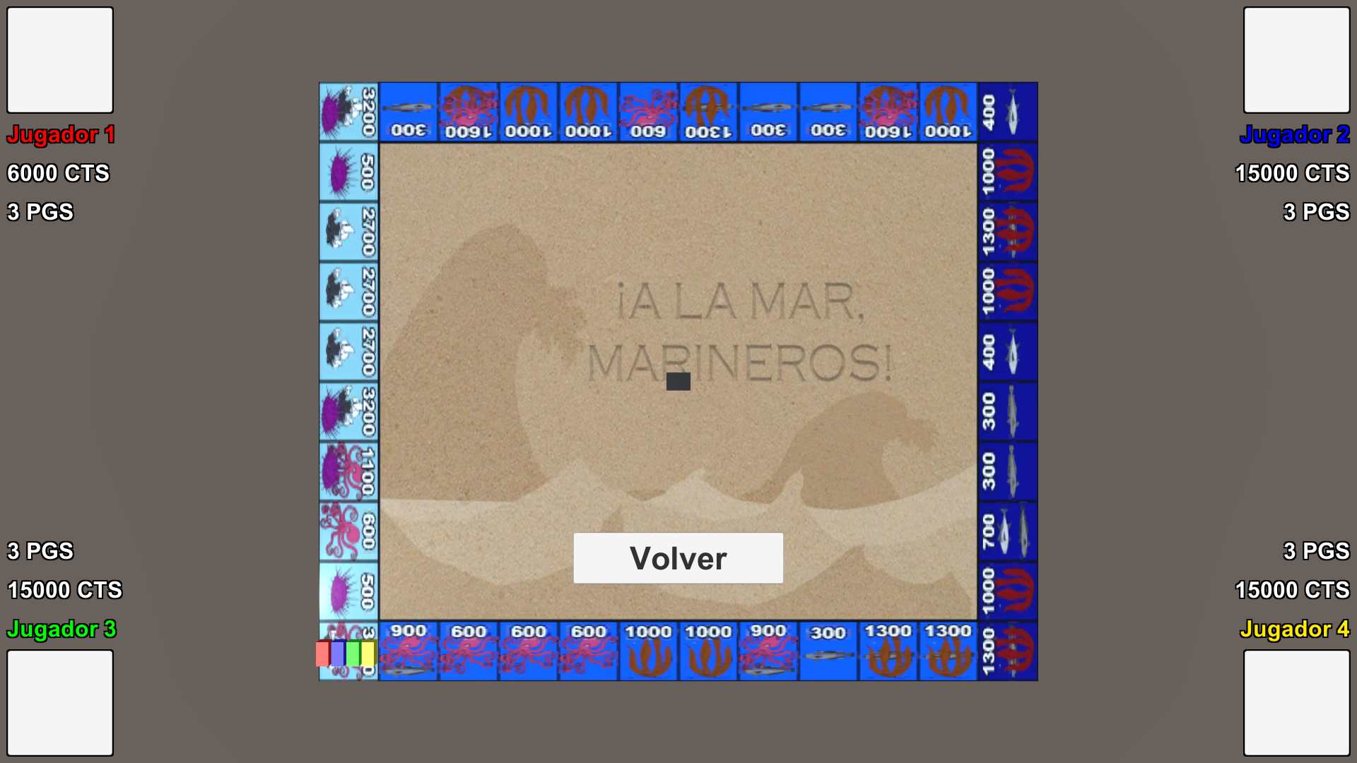

Ilustración 21. Vista del Tablero

La vista del tablero cumple con su diseño original.

##### Pantalla de Fin de Partida

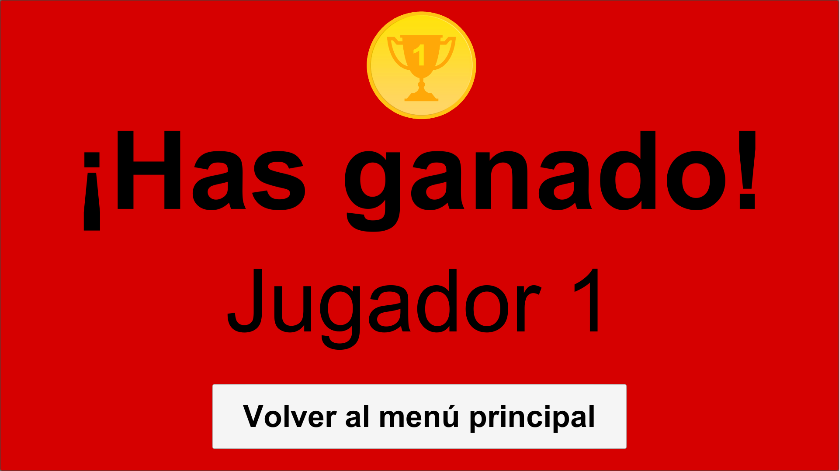

Ilustración 22. Pantalla de Fin de Partida

Se ha implementado una pantalla de fin de partida simple que permite volver al menú principal.

##### Compra de Barcos

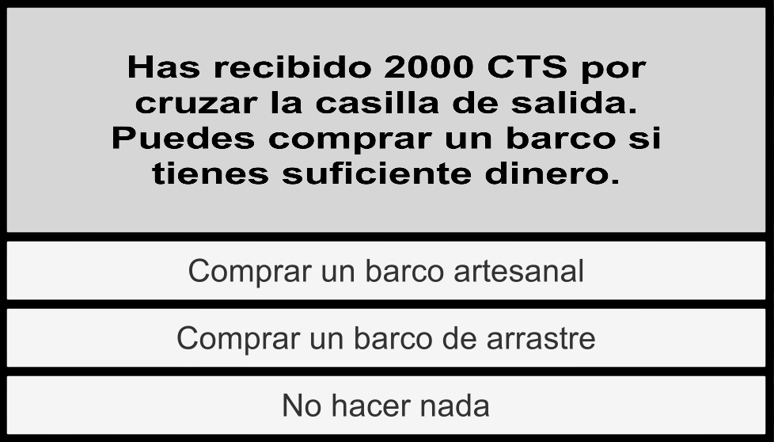

Ilustración 23. Diálogo de Compra de Barcos

La compra de barcos se ha implementado como un diálogo sencillo, ya que no se tuvo en cuenta durante la fase de diseño de pantallas.

##### Diálogo de Carta Robada

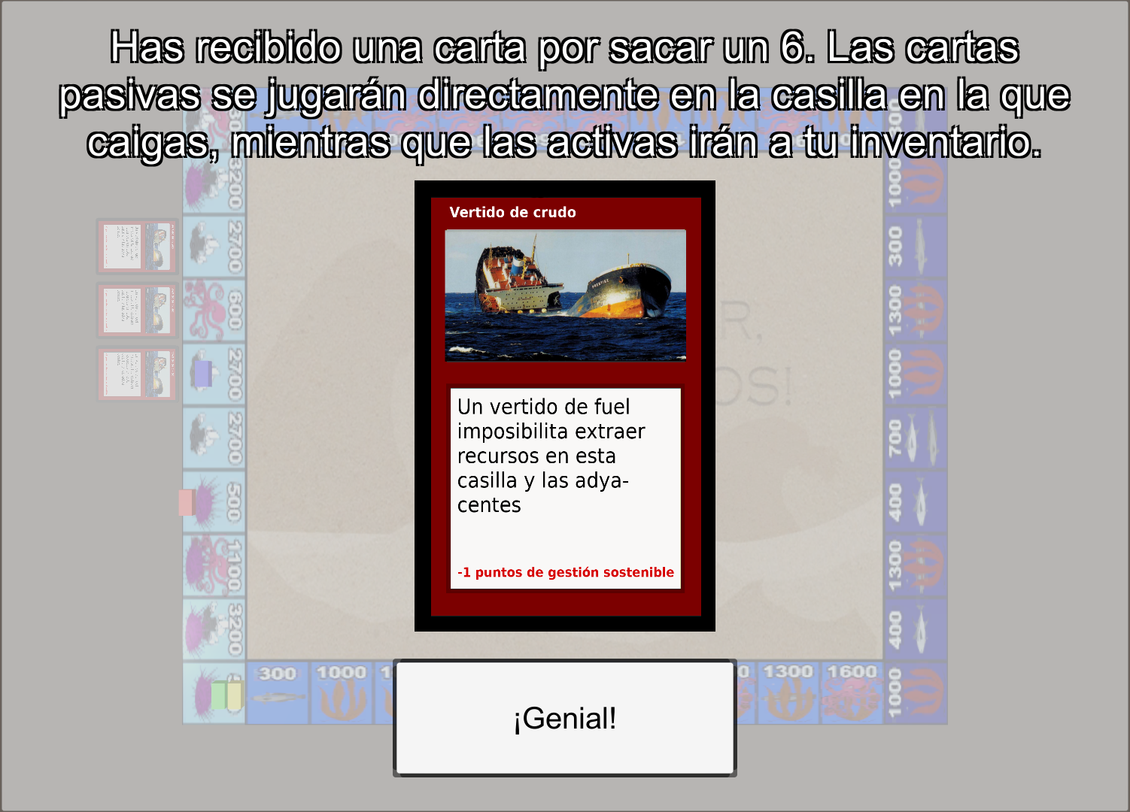

Ilustración 24. Diálogo de Carta Robada

Al sacar un 6, se roba una carta, tal y como se indica en **INT 3: Descripción del Juego y Reglas**, para informar al jugador de esto, se ha implementado un sencillo diálogo que muestra un texto explicativo y una imagen de la carta robada.

##### Diálogo de Confirmación

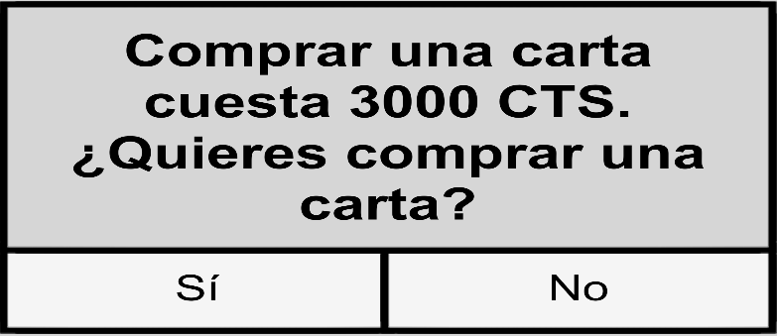

Ilustración 25. Diálogo de Confirmación (usado en compra de cartas)

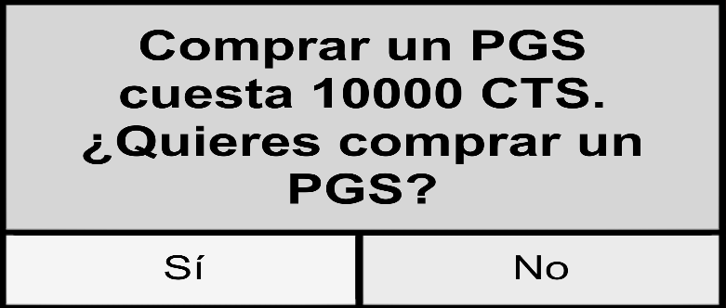

Ilustración 26. Diálogo de Confirmación (usado en compra de PGS)

En varios puntos del juego se utiliza un diálogo de confirmación para mejorar la usabilidad, dándole información al usuario de la acción que está realizando e implementando un paso extra en acciones importantes para evitar errores. Los puntos en los que aparece este cuadro de confirmación son:

* Compra de cartas
* Compra de PGS
* Compra de Barcos

### Diagrama de Navegabilidad

En esta sección se muestra un diagrama de Navegabilidad de la aplicación, detallando qué operaciones del jugador provocan un cambio entre qué pantallas.

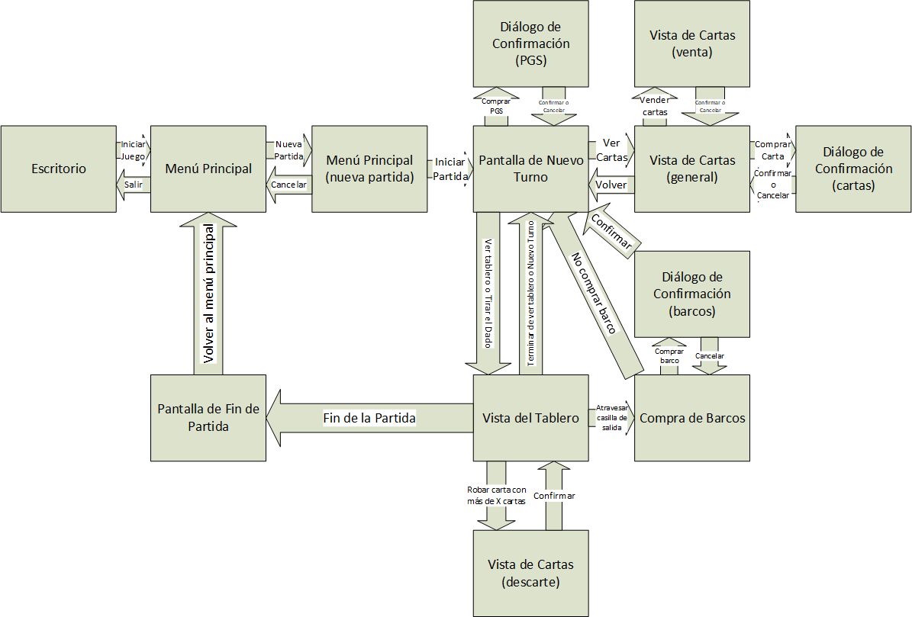

Ilustración 27. Diagrama de Navegabilidad de la aplicación

# Diseño del Sistema de Información

Fase de Desarrollo

DSI

## DSI 1: Diseño de Casos de Uso Reales

En esta sección se estudiarán en profundidad los casos de uso definidos en **ASI 3: Análisis de los Casos de Uso** que se crean más complejos o de mayor interés, describiendo los pasos realizados y utilizando diagramas de secuencia.

### Mover un barco

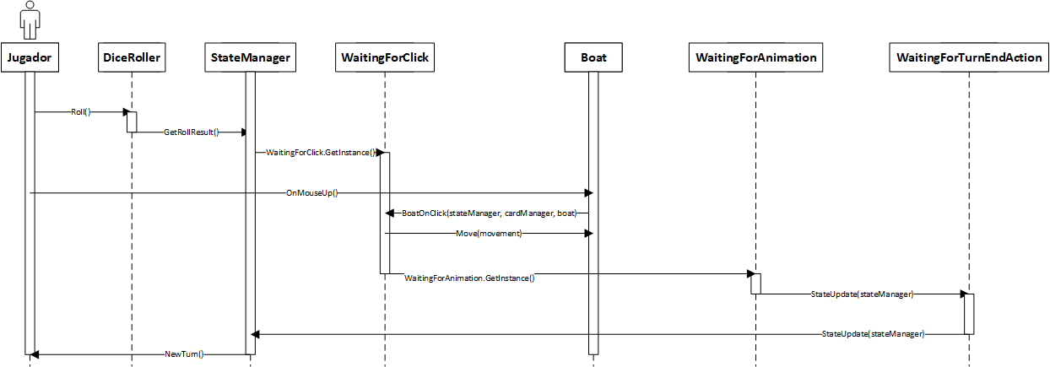

Ilustración 28. Diagrama de secuencia de movimiento de los barcos.

El actor usuario solicita realizar una tirada del dado, lo cual ejecuta una corutina en la clase DiceRoller. Una vez finalizada la animación del dado, el resultado se guarda en el StateManager en el atributo LastRollResult. Tras la tirada, se cambia de estado a WaitingForClick, esperando a que el actor usuario haga clic sobre uno de sus barcos.

El evento OnMouseUp de la clase Boat se dispara al hacer clic sobre el barco y este ejecuta BoatOnClick del estado actual, en este caso WaitingForClick. BoatOnClick prepara el movimiento del barco y el estado se cambia de nuevo, esta vez a WaitingForAnimation.

En WaitingForAnimation pasan los fotrogramas mientras se completan las animaciones del programa, en este caso del barco, pero podría haber varias animaciones al mismo tiempo, por ejemplo, si se sacara un 1 y se movieran los furtivos.

Cuando todas las animaciones se completan el estado cambia a WaitingForTurnEndAction. En este estado se comprueba si hay acciones pendientes antes de iniciar un nuevo turno, por ejemplo, si el jugador ha pasado por la casilla de salida y puede comprar un barco. Finalmente WaitingForTurnEndAction llama a NewTurn() en StateManager y el control vuelve al actor Jugador, en este caso al siguiente jugador.

### Jugar una carta

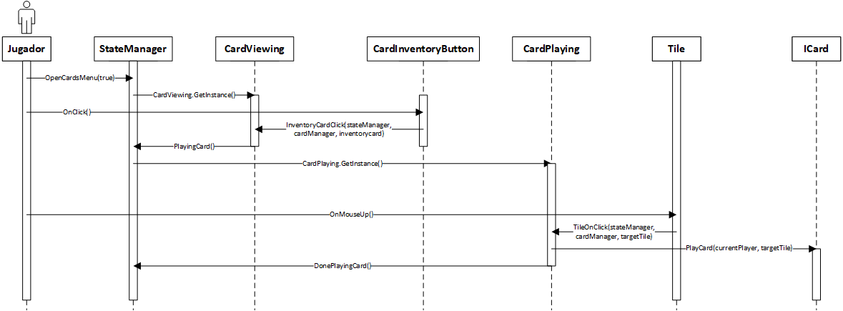

Ilustración 29. Diagrama de secuencia de jugar una carta (casilla)

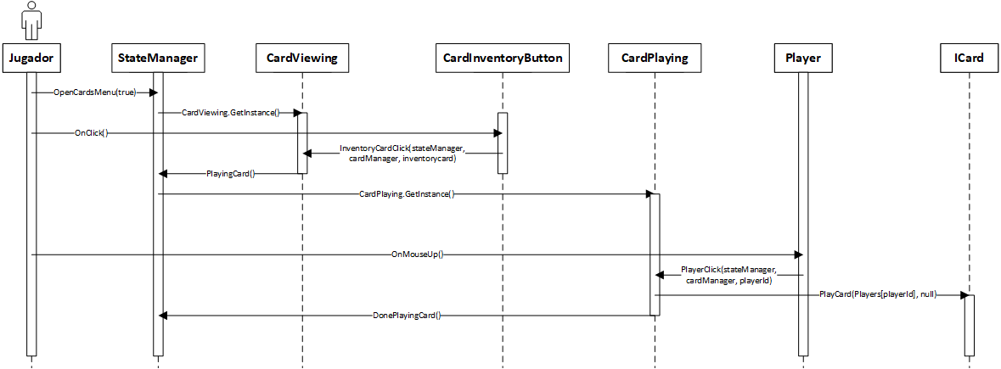

Ilustración 30. Diagrama de secuencia de jugar una carta (jugador)

El actor jugador solicita abrir la vista de cartas y el StateManager cambia la pantalla a la vista de cartas, así como el estado actual a CardViewing. Cuando el jugador hace clic sobre un CardInventoryButton (hablaremos de esta clase más adelante en DSI 2: Diseño de Clases, por ahora solamente debemos saber que las cartas que vemos en nuestra mano utilizan esta clase) se ejecuta el método InventoryCardClick del estado actual, en este caso de CardViewing. Este método indica al StateManager que se va a jugar una carta mediante el método PlayingCard() y se cambia el estado actual a CardPlaying.

Durante el estado CardPlaying, se espera que el jugador haga clic, o bien sobre una casilla o sobre el avatar de un jugador, en ambos casos la ejecución es similar.

* Si el jugador hace clic sobre una casilla, se ejecutará el evento OnMouseUp de la clase Tile, la cual ejecutará el método TileOnClick del estado actual, en este caso CardPlaying. Este método aplicará el efecto de la carta a la casilla seleccionada y al jugador actual utilizando el método de ICard PlayCard(Player, Tile), en este caso usando como parámetros el jugador actual y la casilla sobre la que el actor jugador ha hecho clic.
* Si, por otro lado, el jugador hiciera clic sobre el avatar de otro jugador, se ejecutaría el método PlayerAvatarClick, el cual a su vez ejecutaría el método PlayerClick del estado actual, de nuevo CardPlaying. Este método aplicará el efecto de la carta al jugador sobre cuyo avatar se haya hecho clic utilizando el método de ICard PlayCard(Player, Tile), en este caso usando como parámetros el jugador sobre cuyo retrato se haya hecho clic y sin parámetro para la casilla.

Una vez aplicado el efecto de la carta, se ejecuta el método DonePlayingCard, que devuelve el estado al estado original WaitingForAction y activa la pantalla de nuevo turno, quedando a la espera de nuevas acciones por parte del actor jugador.

## DSI 2: Diseño de Clases

### Diagrama de Clases

#### Bocetos Iniciales

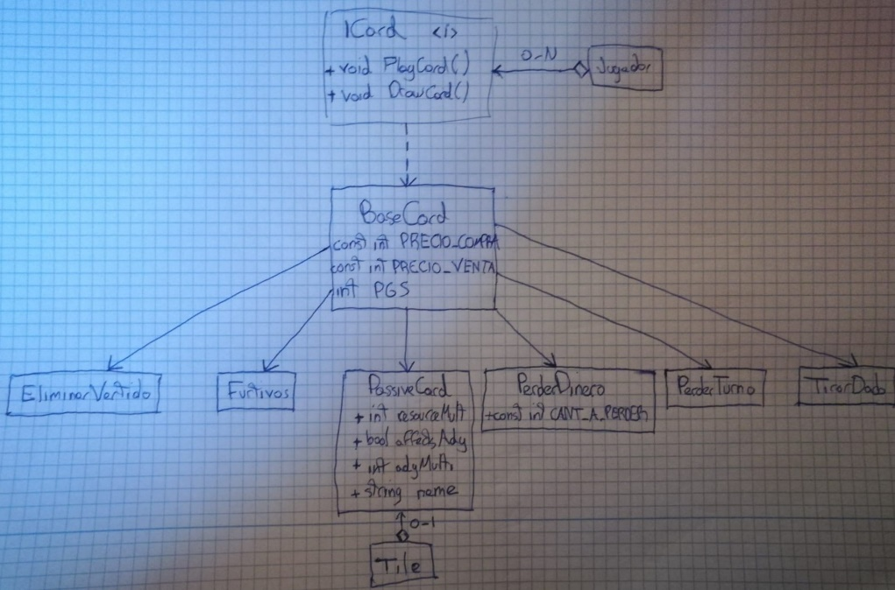

Ilustración 31. Diseño de clases parcial. Cartas

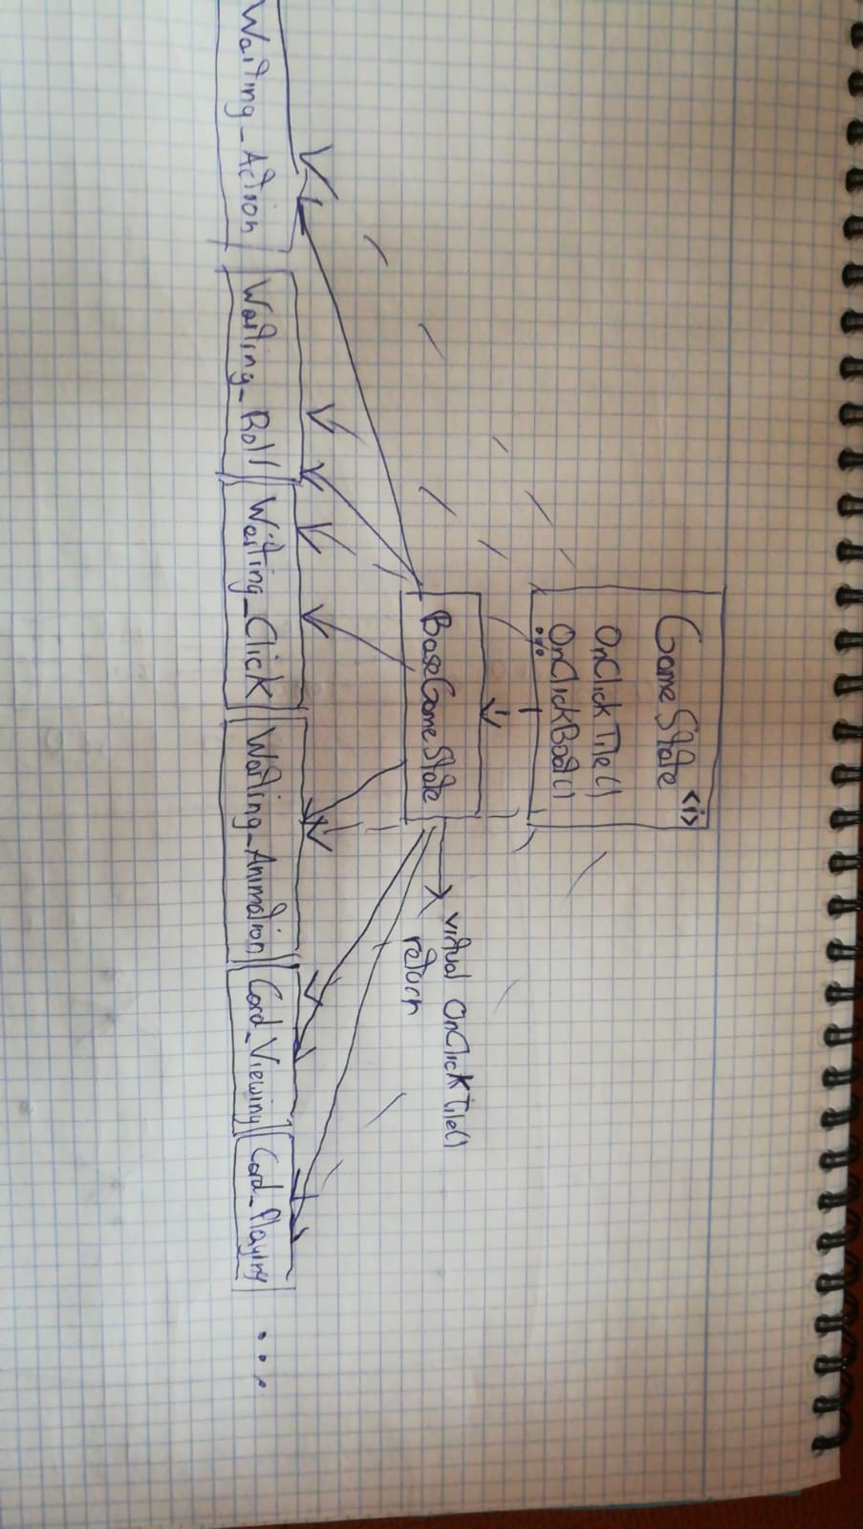

Ilustración 32. Diseño de clases parcial. Estados del juego utilizando patrón de diseño State.

#### Diagrama de Clases

Debido a las decisiones de diseño tomadas, la cantidad de clases del proyecto impide crear un diagrama de clases global, dado que sería demasiado grande para mostrarlo en este documento, por lo que, en su lugar, se mostrarán diagramas de clases divididos en los distintos paquetes que componen el proyecto, indicando sus relaciones con otros paquetes si las hubiera.

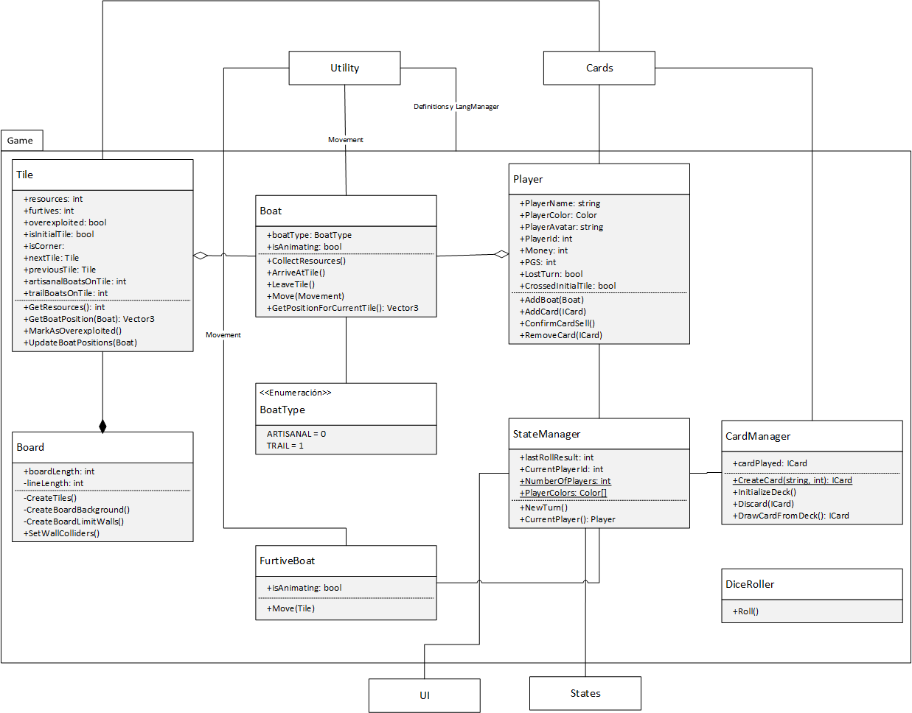

Ilustración 33. Diagrama del paquete principal Game

Este diagrama muestra el paquete principal de la aplicación, donde se encuentran las clases más importantes del juego, la mayoría de las cuáles ya se han visto durante el proceso de análisis, por lo que únicamente hablaremos de las nuevas: StateManager, CardManager, FurtiveBoat y DiceRoller.

* **StateManager:** El StateManager se encarga de controlar el estado actual del juego, así como de la interfaz gráfica que está viendo el usuario.
* **CardManager:** El CardManager se encarga de la creación de las cargas y los mazos al iniciar una nueva partida, así como de proveer las cartas al robar del mazo.
* **FurtiveBoat:** El FurtiveBoat es el barco de Furtivos, se encarga únicamente de mover los furtivos por el tablero.
* **DiceRoller:** El DiceRoller se encarga de tirar el dado y proveer al StateManager con el resultado.

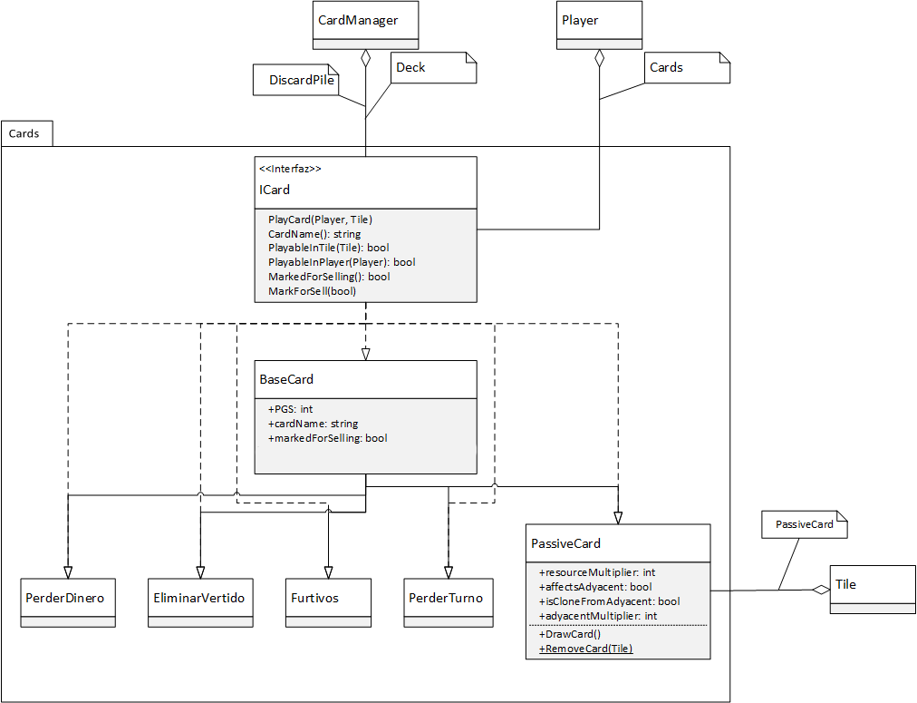

Ilustración 34. Diagrama del paquete Cards

El paquete Cards incluye la estructura de clases del sistema de cartas. La interfaz ICard contiene todos los métodos requeridos para las cartas, mientras que BaseCard contiene atributos comunes a todos los tipos de cartas, así como una implementación por defecto de los métodos de la interfaz.

El paquete cards se relaciona con el paquete Game de las siguientes formas:

* **Con CardManager:** CardManager contiene dos agrupaciones de ICard, **el mazo y el mazo de descartes.**
* **Con Player:** Player contiene una agrupación de ICard, **la mano del jugador.**
* **Con Tile:** Tile puede contener una referencia a una **PassiveCard,** es decir, una carta **permanente que haya sido jugada sobre esa casilla.**

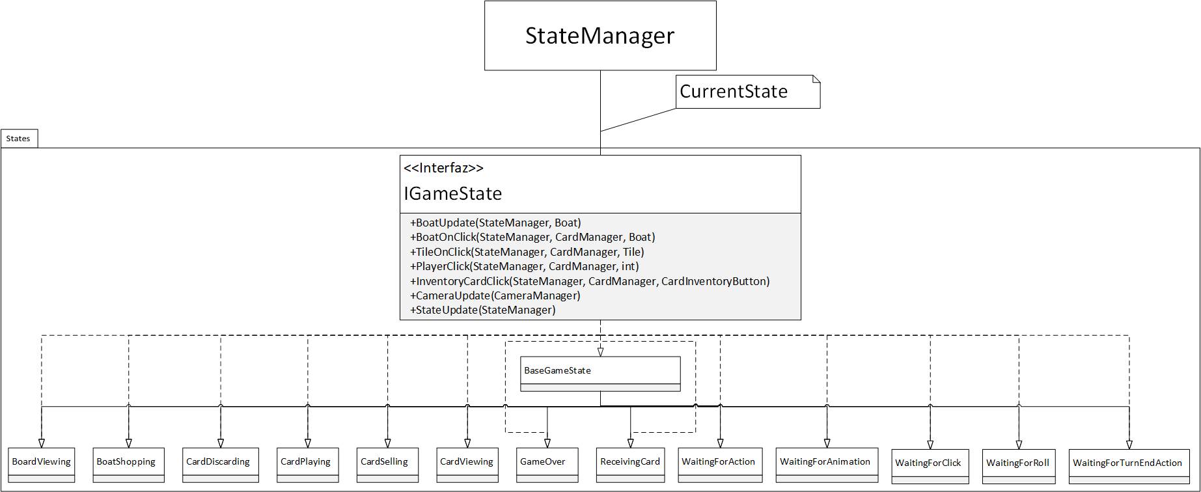

Ilustración 35. Diagrama del paquete States

El paquete States contiene la estructura de los posibles estados de la aplicación, esta estructura es un patrón de diseño State. La interfaz IGameState define los métodos que pueden ser ejecutados en cada estado, aunque no todos los estados implementan todos los métodos. BaseGameState provee una implementación vacía de los métodos para así evitar duplicación de código inútil entre los diferentes estados.

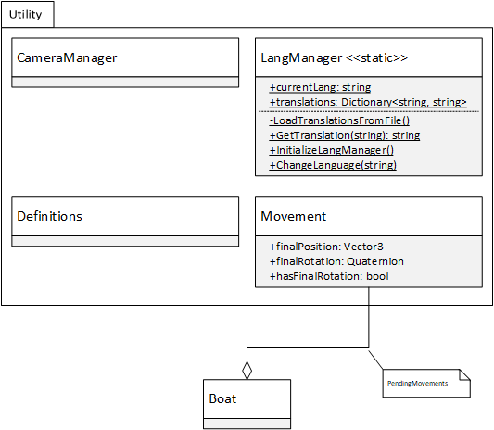

Ilustración 36. Diagrama del paquete Utility

El paquete Utility contiene diferentes clases de utilidad, las cuales se definen a continuación:

* **Movement**: es una clase utilizada por los barcos para definir un movimiento, cada movimiento tiene una posición destino y puede tener una rotación objetivo. Los barcos tienen una agrupación de Movement, e irán siendo ejecutados uno a uno hasta que no tenga movimientos pendientes.
* **Definitions**: es una clase que contiene constantes de la aplicación, de modo que estén centralizadas en un único punto y sea sencillo reconfigurar según las necesidades que puedan surgir.
* **LangManager**: es una clase estática que se encarga de gestionar las traducciones del juego. Al inicio de la partida se cargan las traducciones desde un fichero de recursos a una caché, la cual es leída cuando cualquier clase solicita una traducción.
* **CameraManager**: es una clase simple utilizada para añadir funcionalidad a la cámara por defecto de Unity, permitiendo moverla en la vista de tablero.

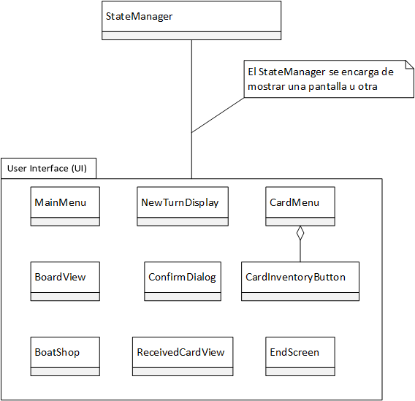

Ilustración 37. Diagrama del paquete UI

El paquete UI contiene las clases relacionadas con la interfaz gráfica del juego, todas ellas están relacionadas únicamente con el StateManager, que es el encargado de mostrar la pantalla correspondiente. La relación entre estas clases y las pantallas definidas en **Diseño Final de las Pantallas** es la siguiente:

* **MainMenu** – Menú principal.
* **NewTurnDisplay** – Pantalla de Nuevo Turno.
* **CardMenu** – Vista de cartas.
* **CardInventoryButton** – Esta clase define la funcionalidad de las cartas que aparecen en la vista de cartas.
* **ConfirmDialog** – Diálogo de confirmación.
* **BoardView** – Vista de Tablero.
* **BoatShop** – Compra de Barcos.
* **ReceivedCardView** – Diálogo de Carta Robada.
* **EndScreen** – Pantalla de Fin de Partida.

## DSI 3: Especificación Técnica del Plan de Pruebas

Para este proyecto se definirán y realizarán los siguientes tipos de pruebas:

* Pruebas unitarias
* Pruebas de Aceptación de las Features
* Pruebas de Usuario (Accesibilidad + Usabilidad)
* Pruebas de rendimiento

### Pruebas Unitarias

El objetivo de las pruebas unitarias del proyecto será verificar que las clases clave del proyecto definidas previamente en **DSI 2: Diseño de Clases** (Jugador, Barco, Casilla) así como verificar que las funcionalidades clave del juego no dejan de funcionar al introducir nuevas features (por ejemplo, el lanzamiento del dado).

Las pruebas unitarias serán ejecutadas previa entrega de cada feature y deben ser todas superadas antes de subir el código al repositorio del proyecto. En el caso de que algún test falle, se buscará una explicación utilizando el depurador de Visual Studio, que permite acoplarse al proceso del juego y así depurar la aplicación y se realizarán las modificaciones necesarias al nuevo código de forma que se cumpla la feature y se superen las pruebas unitarias.

Además de ejecutar las pruebas, con cada nueva funcionalidad de la aplicación deberán incluirse nuevas pruebas para dichas funcionalidades, si se considerase necesario.

Para las pruebas unitarias se utilizará la herramienta **Test Runner,** la herramienta de pruebas integrada en el editor de Unity, la cual está basada en NUnit, el framework de pruebas más popular para .NET.

Las pruebas se implementarán en un único fichero .cs y serán de dos tipos:

1. Pruebas de las clases principales del juego: el objetivo de estas pruebas será comprobar que las clases fundamentales del juego funcionan correctamente y su inicialización al crear una nueva partida es adecuada. Se realizarán pruebas unitarias para las clases:

* Player
* Boat
* Tile
* Todas las clases que implementan ICard (es decir, las cartas)

1. Pruebas de funcionalidad: el objetivo de estas pruebas es asegurar que funcionalidades clave del juego funcionan correctamente, tales como la tirada del dado o la capacidad de un barco de moverse de casilla. Las funcionalidades consideradas fundamentales para una partida son las siguientes:

* Tirar el dado
* Mover un barco (solamente si te pertenece)
* Cambiar de turno
* Recibir una carta al sacar un 6
* Mover el barco de furtivos
* El barco de furtivos se mueve al sacar un 1
* Comprar cartas
* Comprar barcos
* Sobreexplotación de casillas

Se utilizará además el método **Setup** para que previa ejecución de cada uno de los tests, se cargue una nueva partida con dos jugadores. Esto supone una comprobación implícita del sistema de generación del tablero.

### Pruebas de Aceptación

El objetivo de las pruebas de aceptación será asegurar que lo implementado durante un sprint cumpla con los criterios de aceptación establecidos para las features planificadas para dicho sprint. Estas pruebas serán manuales y se realizarán todos los sprints del proyecto.

Las pruebas de aceptación tendrán dos partes:

1. Video demostrativo: Al completar una feature, se grabará un video de la nueva funcionalidad que demuestre que el estado actual del producto cumple los criterios de aceptación definidos en la feature al inicio del sprint.
2. Demostración en vivo: Además del video, se realizará una demostración en vivo al tutor del proyecto durante la reunión retrospectiva del sprint, explicando la implementación realizada y sus posibles decisiones tomadas. El tutor del proyecto validará la feature si cumple con lo esperado.

Además de estas pruebas cada sprint, se realizará una prueba en vivo con los clientes previa entrega del proyecto, aportando feedback sobre correcciones o posibles mejoras para implementar durante futuras iteraciones, pidiéndoles además que rellenen el formulario definido en el apartado siguiente (**Pruebas de Usabilidad y Accesibilidad**).

### Pruebas de Usabilidad y Accesibilidad

Para las pruebas de usabilidad y accesibilidad se elegirán usuarios de diferentes edades y conocimientos tecnológicos y se les permitirá probar la aplicación jugando entre ellos en grupos de tamaño variable según la disponibilidad de los sujetos. La edad de los sujetos estará comprendida en el rango de entre 10 y 35 años, poniendo especial interés en el rango de entre los 18 y los 22 años, dado que fue el que obtenía mejores resultados en las pruebas realizadas con el juego de mesa físico.

Las pruebas de usabilidad y accesibilidad seguirán el siguiente procedimiento:

1. Prueba de la aplicación, jugar una partida con varios sujetos, guiándoles lo menos posible, de forma que tengamos el feedback más puro posible, especialmente sobre la usabilidad de la aplicación.
2. Rellenar un formulario de preguntas rápidas, este formulario nos dará una visión general sobre el perfil del usuario, así como su opinión general del juego.
3. Recolectar sugerencias y posibles mejoras de los usuarios.

El cuestionario diseñado para las pruebas es el siguiente:

Todas las preguntas se responden en una escala de 1 a 5, donde 1 es muy en desacuerdo y 5 es muy de acuerdo.

1. Tengo experiencia con tecnología en general y me considero hábil tratando con ella
2. Tengo experiencia jugando a videojuegos y me considero hábil en ellos
3. Prefiero un videojuego antes que un juego de mesa físico

Estas tres preguntas iniciales nos darán el perfil del usuario con el que estamos tratando.

1. Los controles me han resultado intuitivos
2. No he tenido problemas para saber lo que puedo/tengo que hacer

Estas dos preguntas nos permitirán refinar los controles del juego y aumentar el feedback que se le da al jugador en los puntos más problemáticos.

1. La estética del juego me ha parecido agradable

Si bien no es tan importante como la funcionalidad, un juego bonito tiene mayor aceptación entre los jugadores.

1. No pienso que el juego sea muy largo ni me ha resultado monótono

Si el jugador tiene la sensación de que una partida es muy larga puede llegar a arruinar su experiencia, para evitar esto habría que acelerar el ritmo del juego, ya sea físicamente cambiando las animaciones o realizando modificaciones/equilibrados a distintas reglas. P.E. bajar los precios, cambiar el número de cartas de un tipo…

1. En general mi experiencia ha sido buena
2. Recomendaría este juego a mis amigos

Estas últimas preguntas son de un tono más general, para conocer la opinión del usuario sobre el juego en sí, como un todo, porque puede ocurrir que el juego tenga alguna parte peor que las demás, por ejemplo, unos malos controles, y sin embargo, no afectar a la experiencia general del usuario. Por tanto, es importante comparar estas últimas preguntas con las anteriores y ver en qué medida afectan los componentes concretos a la totalidad del juego.

### Pruebas de Rendimiento

Debido al alcance establecido para esta iteración del proyecto, las pruebas de rendimiento tienen poco peso, dado que, con el estado esperado de la aplicación en el momento de la entrega, se ejecutará únicamente una partida por equipo, con un máximo de 4 jugadores por partida, lo cual no supondrá un consumo de recursos significante.

Para esta iteración se realizarán mediciones del uso de recursos en un sistema ejecutando una partida del juego (CPU, memoria, consumo de GPU). A partir de estas mediciones es sacarán conclusiones y se buscarán mejoras que permitan optimizar el juego si fuera necesario.

En iteraciones posteriores del proyecto, en las que el juego soporte partidas multijugador desde diferentes dispositivos, lo ideal sería realizar pruebas de rendimiento sobre la máquina servidor que aloje las diferentes partidas, probando los límites soportados. Por ejemplo, el número máximo de partidas que se pueden alojar en el servidor sin dañar la experiencia del jugador. En un juego de este tipo, que no requiere de tiempos de reacción excesivamente rápidos, podemos suponer que el límite sería una latencia de hasta 150 ms.

Para realizar estas pruebas utilizaremos la herramienta **MSI Afterburner,** ya que nos ofrece toda la información que necesitaremos (uso de CPU, RAM, GPU y fotogramas por segundo actuales). Para un examen más exhaustivo del rendimiento de la aplicación, se podría utilizar el **Unity Profiler,** la herramienta propia de Unity para realizar pruebas de rendimiento.

# Construcción del Sistema de Información

Fase de Desarrollo

CSI

## CSI 1: Preparación del Entorno de Generación y Construcción

En esta sección se describen una serie de aspectos relativos a la implementación del software desarrollado.

### Lenguajes de programación

Como se menciona anteriormente en **Estudio de Viabilidad del Sistema**, para el proyecto se va a utilizar el motor gráfico Unity, por lo que el único lenguaje de programación a utilizar será C#.

En el caso de los ficheros utilizados para lectura/escritura de la información, se utilizarán ficheros de texto .txt con formato variable dependiendo de la finalidad deseada, dichos formatos son los siguientes:

1. Conteo de tipos de casillas. El formato será NombreCasilla;RatioAparición;Recursos, donde RatioAparición es el número de casillas de un tipo sobre un total de 1, es decir, si una casilla tiene una ratio de 0.2, en un tablero de 10 casillas aparecerá dos veces. El origen de esto es el requisito **SIS1.1.2.1.5**.
2. Conteo de tipos de cartas, así como sus nombres y efectos. El formato será NombreCarta;PGS;NumeroCartas, donde PGS es la cantidad de PGS que se le da al jugador que usa la carta (pueden ser positivos, negativos o cero) y NumeroCartas es la cantidad de cartas de ese tipo que habrá en la baraja.
3. Traducciones. El formato será CLAVE=TRADUCCIÓN.

### Herramientas y programas usados para el desarrollo

Para el desarrollo de este proyecto se han utilizado las siguientes herramientas (se incluye enlace a la página web de la herramienta):

1. [Unity 2019.2.11f1](https://store.unity.com). Desarrollo principal del juego, gestión de recursos y de las escenas, así como el uso de herramientas del editor durante otras fases del desarrollo.
2. [Microsoft Visual Studio Enterprise 2019 16.4.4](https://visualstudio.microsoft.com/es/). Utilizado para la creación y modificación de los ficheros de código C# del proyecto, así como para gestionar el control de versiones.
3. [GitHub](https://github.com/rimorD). Utilizado para control de versiones del proyecto.
4. [Notepad++ v7.8.5](https://notepad-plus-plus.org). Utilizado para creación y modificación de los ficheros de texto del proyecto.

## CSI 2: Generación del Código de los Componentes y Procedimientos

En esta sección se describirá a mayor profundidad las clases más relevantes. Previo a describir estas clases se debe explicar un concepto de Unity que afecta a las clases de la aplicación, el concepto de **MonoBehaviour.**

MonoBehaviour es la clase base de la que heredan todas las clases de Unity. No todas las clases de la aplicación heredan de MonoBehaviour (aunque las clases que mencionamos en esta sección sí), solamente aquellas que se vayan a incluir en la escena del juego. Las clases que heredan de MonoBehaviour deben implementar los métodos **Start** y **Update**, que se ejecutan, respectivamente, **la primera vez que se va a requerir la clase** y **una vez** **por cada fotograma del juego.** En las siguientes clases, si heredan de MonoBehaviour se asumirá que incluyen estos métodos, pero **no se mencionarán si están vacíos o no aportan información relevante**. Además de estos dos métodos, MonoBehaviour incluye otros métodos para diferentes eventos, **como hacer clic con el ratón o colisionar con otro objeto.**

A continuación, vamos a describir las clases más relevantes de la aplicación, que, en nuestro caso, se encuentran en el paquete Game (**Diagrama de Clases**) y son las siguientes:

### Player

Player es la clase que identifica a los jugadores y almacena información relevante de ellos.

#### Atributos

* **PlayerName**: public string, almacena el nombre del jugador, en iteraciones posteriores del proyecto se permitirá cambiarlo, actualmente se inicializa como “Jugador <PlayerId>”.
* **PlayerColor**: public Color, almacena el color del jugador, en iteraciones posteriores se permitirá cambiarlo, actualmente puede ser Rojo, Azul, Verde o Amarillo.
* **PlayerAvatar**: public string, ruta al avatar del jugador, actualmente no se utiliza.
* **PlayerId**: public int, identificador único del jugador.
* **Money**: public int, total de CTS que tiene el jugador.
* **PGS**: public int, total de PGS que tiene el jugador.
* **LostTurn**: public bool, flag que indica si el jugador ha perdido su siguiente turno.
* **CrossedInitialTile**: public bool, flag que indica si el jugador ha atravesado la casilla de salida.
* **Boats**: public List<Boat>, lista de barcos que posee el jugador.
* **Cards**: public List<ICard>, lista de cartas en la mano del jugador.
* **StateManager**: private StateManager, referencia al StateManager.

#### Métodos

* **Public void AddBoat(Boat):** Añadir un nuevo barco a la lista de barcos del jugador, marcar este jugador como dueño del barco y pintar el barco del color del jugador (PlayerColor).
* **Public void AddCard(ICard):** Añadir una nueva carta a la mano del jugador.
* **Public void RemoveCard(ICard):** Eliminar una carta de la mano del jugador y enviarla al mazo de descartes de CardManager.
* **Public void ConfirmCardSell():** Confirmar la venta de las cartas seleccionadas en la vista de cartas.

### Boat

Boat es la clase que define los barcos del juego y permite el movimiento de estos, así como la recolección de recursos de las casillas.

#### Atributos

* **CurrentTile:** public Tile, referencia a la casilla en la que se encuentra el barco actualmente.
* **StateManager:** private StateManager, referencia al StateManager.
* **Owner:** public Player, dueño del barco.
* **CardManager:** private CardManager, referencia al CardManager.
* **BoatType:** public BoatType, tipo de barco, puede ser **ARTISANAL** o **TRAIL**.
* **CurrentMovement:** public Movement, movimiento que está realizando actualmente el barco.
* **isAnimating:** public bool, flag que indica si el barco está en medio de una animación.
* **PendingMovements:** public Queue<Movement>, cola de prioridad que contiene los movimientos pendientes del barco.
* **Velocity:** public Vector3, este atributo es utilizado por el método nativo de Unity utilizado para mover el barco.

#### Métodos

* **Void Update():** en el método update se llama al método **BoatUpdate** del estado actual en el que se encuentre el juego.
* **Void OnMouseUp():** OnMouseUp es otro de los métodos heredados de MonoBehaviour, este método se ejecuta cuando se levanta el clic izquierdo del ratón sobre el objeto al que esté aplicado esta clase. En este método se llama al método **BoatOnClick** del estado actual en el que se encuentre el juego.
* **Public Vector3 GetPositionForCurrentTile():** obtiene la posición en el espacio de juego (Vector3) que le correspondería ocupar a este barco en su casilla actual.
* **Public void Move(Movement):** añadir un nuevo movimiento a la cola de movimientos pendientes del barco.
* **Public void LeaveTile():** abandonar la casilla actual, este método no realiza ningún cambio visual en la posición del barco, se utiliza para actualizar los contadores de tipos de barcos de las casillas.
* **Public void ArriveAtTile():** llegar a la casilla actual, este método no realiza ningún cambio visual en la posición del barco, se utiliza para actualizar los contadores de tipos de barcos de las casillas.
* **Public void CollectResources():** recolectar recursos de la casilla actual y añadírselos al dueño del barco.

### Board

Board es la clase encargada de crear el tablero e inicializar los barcos, jugadores y el barco de los furtivos. La mayor parte de la funcionalidad de esta clase se encuentra en el método CreateTiles(), que es el encargado de colocar las nuevas casillas en su posición e inicializar el resto de componentes del juego (jugadores, barcos, etc.)

#### Atributos

* **BoardLength**: public int, longitud total del tablero.
* **LineLength**: private int, longitud de cada lado del tablero.
* **medium_tiles**: protected List<GameObject>, lista que contiene las casillas de profundidad media que se van a usar en la creación del tablero.
* **interior_tiles**: protected List<GameObject>, lista que contiene las casillas de profundidad interior que se van a usar en la creación del tablero.
* **coast_tiles**: protected List<GameObject>, lista que contiene las casillas de profundidad costa que se van a usar en la creación del tablero.
* **wallInnerTop**: private GameObject, referencia a la pared invisible superior.
* **wallInnerRight**: private GameObject, referencia a la pared invisible derecha.
* **wallInnerBottom**: private GameObject, referencia a la pared invisible inferior.
* **wallInnerLeft**: private GameObject, referencia a la pared invisible izquierda.
* **stateManager**: private StateManager, referencia al StateManager.
* **tileCountFile**: public TextAsset, referencia al fichero de texto que contiene la información necesaria para crear las casillas.

#### Métodos

* **Private void InitializeTileLists():** inicializar las listas de casillas a partir del fichero de conteo de casillas.
* **Private void CreateTiles():** crear el tablero a partir de las listas de casillas previamente inicializadas, a su vez, también se crean los jugadores y los barcos iniciales.
* **Private void CreateBoardBackground():** crear la parte central del tablero.
* **Private void CreateBoardLimitWalls():** crear las paredes invisibles que evitan que el dado salga del tablero.
* **Private void ShuffleTileLists():** método de utilidad para aleatorizar las listas de casillas antes de crear las casillas del tablero.
* **Public void SetWallColliders(bool):** método público utilizado para activar/desactivar los detectores de colisiones de las paredes invisibles. Estos detectores están desactivados todo el rato salvo cuando se realiza una tirada del dado.

### StateManager

StateManager es la clase encargada de gestionar el estado actual del juego y cambiar entre ellos dependiendo de la acción que se vaya a realizar. Del mismo modo, también está encargado de mostrar la pantalla correspondiente en la interfaz gráfica.

#### Atributos

* **currentState**: public IGameState
* **LastRollResult**: public int
* **InitialTile**: public Tile
* **Furtives**: public FurtiveBoat
* **cardManager**: public CardManager
* **CurrentPlayerId**: public int
* **NumberOfPlayers**: public static int
* **Players**: public List<Player>
* **PlayerColors**: public static Color[]
* **turnView**: public GameObject
* **cardsView**: public GameObject
* **boardView**: public GameObject
* **endScreen**: public GameObject
* **boatShop**: public GameObject
* **cardReceivedView**: public GameObject

#### Métodos

La mayoría de los métodos de StateManager consisten en cambiar de una pantalla a otra según un parámetro de tipo bool, los métodos de este tipo no serán mencionados en esta sección

* **Public void NewTurn()**: cambiar el turno activo al siguiente jugador de la lista, comprobando previamente que no haya perdido el turno.
* **Public player CurrentPlayer()**: devuelve el jugador con el turno actual.

### Tile

Tile es la clase que utilizan las casillas del tablero y contiene toda la información relevante de la casilla, como los recursos que provee o el estado actual de la casilla. En cuanto a funcionalidad, además de los recursos y las cartas, la casilla nos provee de la posición en la que deben colocarse los barcos de cada jugador.

#### Atributos

* **nextTile**: public Tile, referencia a la casilla siguiente en el tablero.
* **previousTile**: public Tile, referencia a la casilla anterior en el tablero.
* **resources**: public int, cantidad de recursos de la casilla.
* **furtives**: public bool, flag que indica si la casilla está ocupada por furtivos.
* **overexploited**: public bool, flag que indica si la casilla está sobreexplotada.
* **isInitialTile**: public bool, flag que indica si es la casilla inicial.
* **isCorner**: public bool, flag que indica si la casilla es una esquina del tablero. Esto se utiliza durante las animaciones de los barcos, para saber cuándo es necesario rotar el barco.
* **passiveCard**: public PassiveCard, referencia a la carta permanente jugada sobre esta casilla, si la hubiera.
* **stateManager**: private StateManager, referencia al StateManager.
* **cardManager**: private CardManager, referencia al CardManager.
* **artisanalBoatsOnTile**: public int, contador de barcos de tipo artesanal sobre la casilla.
* **trailBoatsOnTile**: public int, contador de barcos de tipo arrastre sobre la casilla.
* **boatsOnTile**: public List<Boat>, lista de barcos sobre la casilla.

#### Métodos

* **Public int GetResources():** retorna la cantidad de recursos que recibe un barco que cae sobre esta casilla, tiene en cuenta si hay furtivos, si está sobreexplotada, si está afectada por una carta, etc.
* **Public void OnMouseUp():** ejecuta el método **TileOnClick** del estado actual.
* **Public Vector3 GetBoatPosition(Boat):** retorna la posición en el espacio para el barco pasado como parámetro, dependiendo del dueño y el tipo del barco.
* **Public bool BoatsOfBothTypesOnTile():** retorna si hay barcos de ambos tipos (artesanal y de arrastre) sobre la casilla.
* **Public void MarkAsOverexploited():** marcar la casilla como sobreexplotada y cambiar su aspecto visual.
* **Public void UpdateBoatPositions(Boat):** actualizar la posición de los barcos en la casilla.

## CSI 3: Ejecución de las Pruebas Unitarias

Como se ha definido previamente en **Pruebas Unitarias**, para el proyecto se han implementado y ejecutado pruebas unitarias basadas en las nuevas funcionalidades que se han ido añadiendo con cada sprint del proyecto, mejorando así la batería de pruebas y ayudando a entregar un producto más robusto a los clientes.

En esta sección se numeran las conclusiones obtenidas de la implementación y las diferentes ejecuciones de la batería de pruebas (una vez por sprint, tal y como se indica en **Pruebas Unitarias**).

1. Las pruebas unitarias han requerido una fracción de tiempo del proyecto despreciable, en comparación con el valor que han aportado, facilitando la detección de fallos y asegurando la calidad del sistema.
2. Las pruebas unitarias han asegurado que todo el código que se ha subido al repositorio está libre de fallos.
3. Las pruebas unitarias han asegurado que la implementación de nuevas funcionalidades no ha interferido con funcionalidades anteriores.
4. Las pruebas unitarias, al obligar al desarrollador a implementarlas para las nuevas funcionalidades, han asegurado que las nuevas funcionalidades han sido probadas en profundidad.

En conclusión, las pruebas unitarias han sido una herramienta de gran valor para este proyecto, asegurando la calidad del producto y detectando fallos en etapas tempranas del desarrollo, a cambio de consumir una cantidad de tiempo ínfima de este.

## CSI 4: Ejecución de las Pruebas de Aceptación

En esta sección hablaremos únicamente de las pruebas de aceptación realizadas por los clientes, los videos demostrativos de cada feature se añaden al proyecto como anexo, tal y como se indica en **Contenido entregado en los anexos** y las revisiones del tutor en la reunión de revisión del sprint se pueden encontrar en las actas de las reuniones, también añadidas como anexo.

**Pruebas de Aceptación realizadas por los clientes**

Utilizando Microsoft Teams realizamos una conferencia para realizar una prueba en directo con los clientes. A dicha reunión acuden el desarrollador del proyecto (David Ferreiro), uno de los tutores (Daniel Fernández) y Marina Parrondo y Fernando Rayón por parte de cliente.

Se realiza una partida del juego de dos jugadores, uno para cada cliente y se van probando una a una las funcionalidades. Recibimos el siguiente feedback:

* En Linux no va bien, los botones y menús no se traducen, en un principio se cree que puede ser porque no se tenga instalada la fuente Arial, que es la usada por el juego. Esto puede corregirse incluyendo la fuente en el proyecto.
* En el juego de mesa los PGS no pueden ser negativos. Se tuvo una discusión sobre esto, dado que si bien es cierto en el juego de mesa no era así, realmente tiene bastante sentido, esto queda a la espera de ver si se convierte en un requisito.
* La carta ciclogénesis ha sido implementada incorrectamente, se ha implementado como perder el turno, cuando lo que debería hacer es devolver a todos los barcos de una casilla a la casilla de salida.
* Es difícil saber de quién es el turno cuando estás en la vista de tablero, habría que marcar el jugador actual y sus barcos de alguna forma.
* Al sacar un 6 la carta que robas debe jugarse siempre que sea posible, no únicamente las cartas que se juegan sobre casillas.
* Las fichas azules son difíciles de ver con las casillas azules, especialmente en casillas de interior.
* La casilla inicial en el juego de tablero no da recursos. Se podría dejar como sobreexplotada en el videojuego para que se distinga. En un futuro podría añadirse más elementos visuales y hacer que parezca un puerto.
* Girar el tablero para que las casillas de costa estén hacia abajo.
* Extender la funcionalidad del zoom también a las cartas.
* Hacer saber al usuario de que se es posible realizar acercar la cámara al tablero.
* Añadir alguna ayuda visual a la casilla en la que se encuentran los furtivos, esto es especialmente útil para las casillas de las esquinas, dado que comparten posición para los furtivos.
* En el caso de las cartas que afectan a casillas adyacentes, distinguir la carta original de la carta que se juega en las adyacentes como ayuda visual.
* Los barcos arrastreros no recolectan recursos siempre, deben preguntar primero al usuario si quieren hacerlo.
* Si se sobreexplotasen dos tercios del tablero, la partida se termina y ningún jugador gana.
* Añadir un menú de pausa que permita salir del juego y acceder a las opciones si las hubiera.
* Permitir el guardado y el cargado de partidas.
* El juego se ha traducido al inglés, sin embargo, las cartas están únicamente en español. Los clientes nos proporcionarán las cartas en inglés y deberemos añadirlas.

Estas sugerencias se han tenido en cuenta, junto al feedback de los jugadores de las pruebas de usuario para los requisitos de futuras iteraciones del proyecto, los cuales pueden ser encontrados en **Ampliaciones**.

## CSI 5: Ejecución de las Pruebas de Usuario

Se han realizado las pruebas de usuario definidas en **Pruebas de Usabilidad y Accesibilidad** con 7 personas, divididas en dos grupos de dos personas y un grupo de tres personas. La media de edad de los participantes es de **22 años,** siendo el menor de todos de **10 años** y el mayor de todos de **35 años.**

**Resultados de los Cuestionarios**

A continuación, se muestran las preguntas del formulario previamente definido, junto a la media de las respuestas que los usuarios han dado:

|  |  |
| --- | --- |
| **Pregunta** | **Media de las Respuestas** |
| **Tengo experiencia con tecnología en general y me considero hábil tratando con ella** | **5** |
| **Tengo experiencia jugando a videojuegos y me considero hábil en ellos** | **4.5** |
| **Prefiero un videojuego antes que un juego de mesa físico** | **3.3** |
| **Los controles me han resultado intuitivos** | **3.6** |
| **No he tenido problemas para saber lo que puedo/tengo que hacer** | **3** |
| **La estetica del juego me ha parecido agradable** | **4** |
| **El juego no se me ha hecho largo ni resultado monótono** | **3.4** |
| **En general mi experiencia ha sido buena** | **4.1** |
| **Recomendaría este juego a mis amigos** | **3.6** |

Tabla 27. Checklist de pruebas de Usabilidad

Como podemos ver nuestro mayor problema se encuentra en que no le damos suficiente información al usuario, sin embargo, en general el juego provoca una experiencia agradable a los usuarios.

**Sugerencias de los usuarios**

Los usuarios que han probado el juego han sugerido los siguientes cambios/posibles mejoras:

* En el caso de las cartas que afectan a casillas adyacentes, distinguir la carta de las casillas adyacentes de la carta original. Esta sugerencia fue mencionada también por los clientes.
* Añadir más instrucciones al uso de cartas, no está claro cómo se juega una carta. Esta sugerencia se ha repetido en varios jugadores.
* Incluir un tutorial o explicación rápida de cómo jugar al inicio.
* No utilizar fichas azules, dado que todo el tablero es azul prácticamente. Esta sugerencia fue mencionada también por los clientes.
* En la vista del tablero, actualizar la puntuación/dinero de los jugadores en tiempo real.
* Indicar que los furtivos son una característica, es confuso que haya un barco en mitad del tablero porque sí y no se mencione en ningún momento.
* El juego no tiene música ni efectos de sonido.
* Las animaciones son muy “forzadas”.
* Los turnos siempre siguen el mismo orden, incluso entre diferentes partidas, podría estar bien que se aleatorizara el orden de los turnos al inicio de la partida.

Estas sugerencias se han tenido en cuenta, junto al feedback de los clientes para los requisitos de futuras iteraciones del proyecto, los cuáles pueden ser encontrados en **Ampliaciones**.

## CSI 6: Ejecución y Conclusiones de las Pruebas de Rendimiento

### Especificaciones del sistema de pruebas

CPU: Intel(R) Core(TM) i5-6600 CPU @ 3.30GHz

RAM: 16 GB DDR4 2133 MHz

GPU: GeForce GTX 1660 SUPER

SO: Windows 10 Pro 64 bits

### Resultados

Se ejecuta el juego con los gráficos a la mayor calidad permitida por Unity, con resolución de 1920 x 1080 y se crea una nueva partida con 4 jugadores.

En la esquina superior izquierda de la pantalla podemos ver la información proporcionada por el MSI Afterburner.

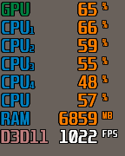

Ilustración 38. Información proporcionada por MSI Afterburner



Ilustración 39. Información proporcionada por Windows Task Manager

Podemos ver como el juego está consumiendo entre un 60-70%, tanto de la GPU como de la CPU. La RAM en uso mostrada por el Afterburner es la RAM total ocupada en el equipo, no únicamente por el juego, en el administrador de tareas de Windows podemos ver que la cantidad de memoria ocupada por el juego es insignificante (97 MB).

Sin embargo, el juego está consumiendo una cantidad inaceptable de CPU y GPU. Podemos ver como el juego está corriendo a **1022 fotogramas por segundo.** Esta cantidad es innecesariamente alta, dado que la mayoría de las pantallas muestran como máximo unos 60 FPS, como es el caso del monitor del sistema de pruebas. Podemos suponer entonces que el juego está solicitando tantos recursos para lograr la mayor ratio de FPS posible.

### Conclusiones

Tras analizar los resultados de la prueba y realizar una ligera investigación sobre medidas de optimización para juegos en Unity, se proponen las siguientes optimizaciones para la siguiente iteración del proyecto:

1. Limitar los FPS del juego. Para esto se utiliza **Application.targetFrameRate**. Si no está definido, Unity por defecto trata de conseguir el máximo de fps posibles para la plataforma, esto supone un consumo innecesario de recursos para un juego de estas características, tal y como hemos observado durante las pruebas. Normalmente los juegos suelen tener un objetivo de unos 60 FPS, pero en nuestro caso no importa mucho, dado que las animaciones no son tan complejas. Con 30 FPS los jugadores no notarían diferencia alguna y se lograría un mejor rendimiento en equipos de menor calibre.
2. Marcar objetos de la escena que no se muevan como estáticos, como las casillas. Las casillas no han sido marcadas como objetos estáticos de Unity, lo que quiere decir que se está gastando procesamiento en cálculos de movimientos de objetos que no van a moverse nunca.
3. Crear un único material que tenga todas las texturas necesarias del juego. Es posible crear un único material con una única textura que abarque todas las texturas necesarias por el juego y luego mapear la posición de la textura que queremos en cada objeto, de esta forma se alivia la carga de materiales, que es uno de los procesos más costosos y se reduce el tamaño del juego.
4. Examinar el código con el Unity Profiler. Utilizando el Profiler podemos observar qué piezas del código consumen más tiempo y tratar de redefinirlas con un algoritmo mejor.

Estas modificaciones se incluyen como requisitos para siguientes iteraciones junto con el feedback de los clientes y de las pruebas de usuario, tal y como se indica en **Ampliaciones**.

## CSI 7: Elaboración de los Manuales de Usuario

Esta aplicación no requiere instalación alguna y para su ejecución simplemente será necesario correr su ejecutable, por lo que no se definirán ni manual de instalación ni manual de arranque.

A continuación, se definen los manuales de usuario y del programador.

### Manual de Usuario

En este manual se va a explicar cómo utilizar las diferentes opciones a las que tenemos acceso como jugador durante una partida de Sustainable Sea.

#### Crear una nueva partida

Para crear una nueva partida, iniciaremos el juego y le daremos al botón *Nueva Partida* del menú principal, a continuación, elegiremos el número de jugadores.

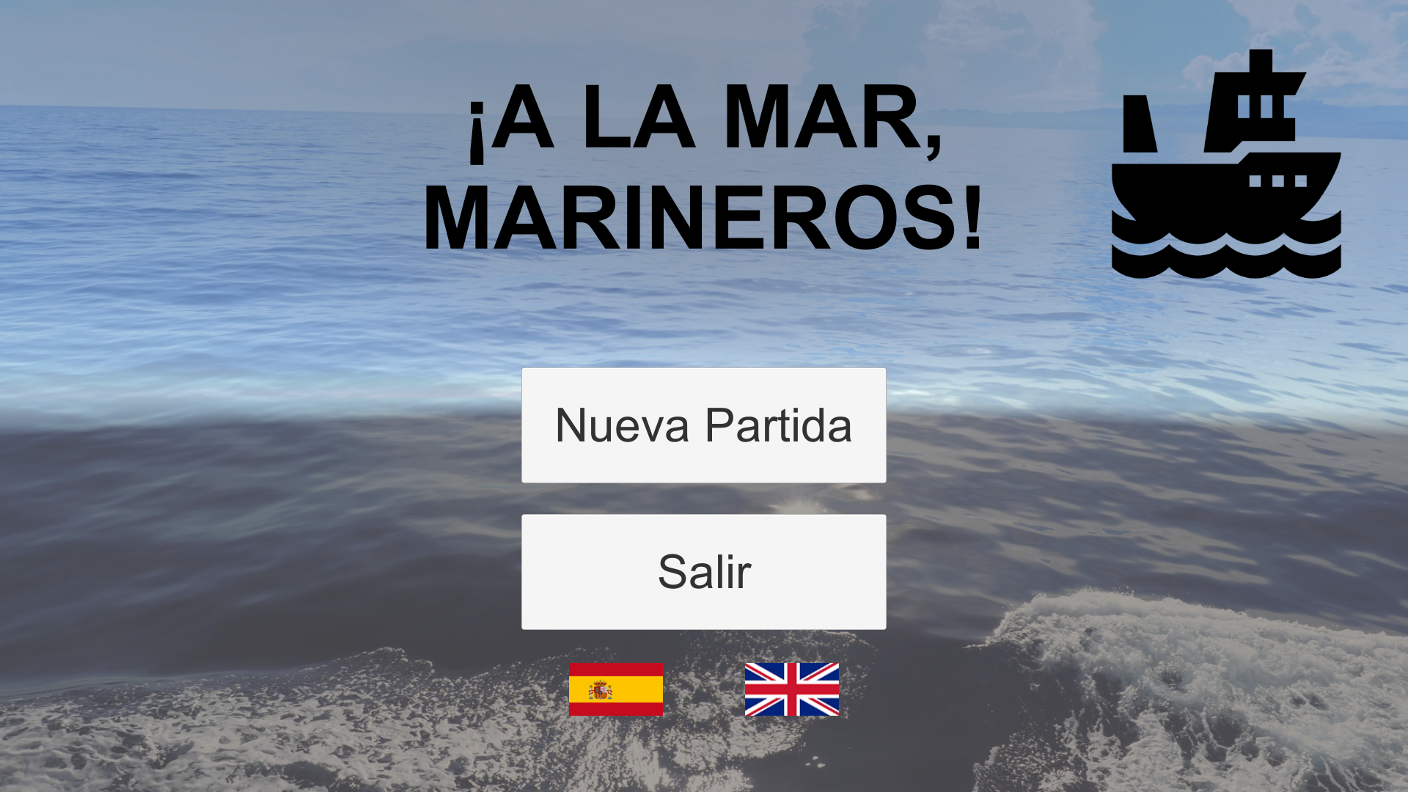

Ilustración 40. Manual de usuario. Crear una nueva partida. Paso 1



Ilustración 41. Manual de usuario. Crear una nueva partida. Paso 2

#### Acciones del turno

Durante nuestro turno podemos hacer las siguientes acciones:

* Comprar cartas

1. Para comprar una carta deberemos ir a la vista de cartas, para lo que pulsaremos el botón Ver Cartas en la esquina inferior izquierda de la pantalla

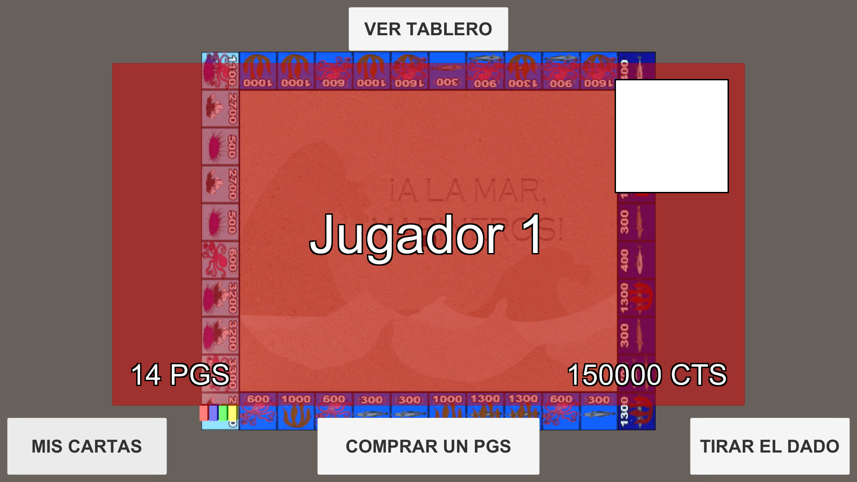

Ilustración 42. Manual de Usuario. Comprar cartas. Paso 1

1. Una vez en la vista de cartas, en la esquina inferior derecha veremos el botón COMPRAR, este botón estará deshabilitado si no tenemos suficientes CTS para comprar una carta (al menos 3000 CTS).

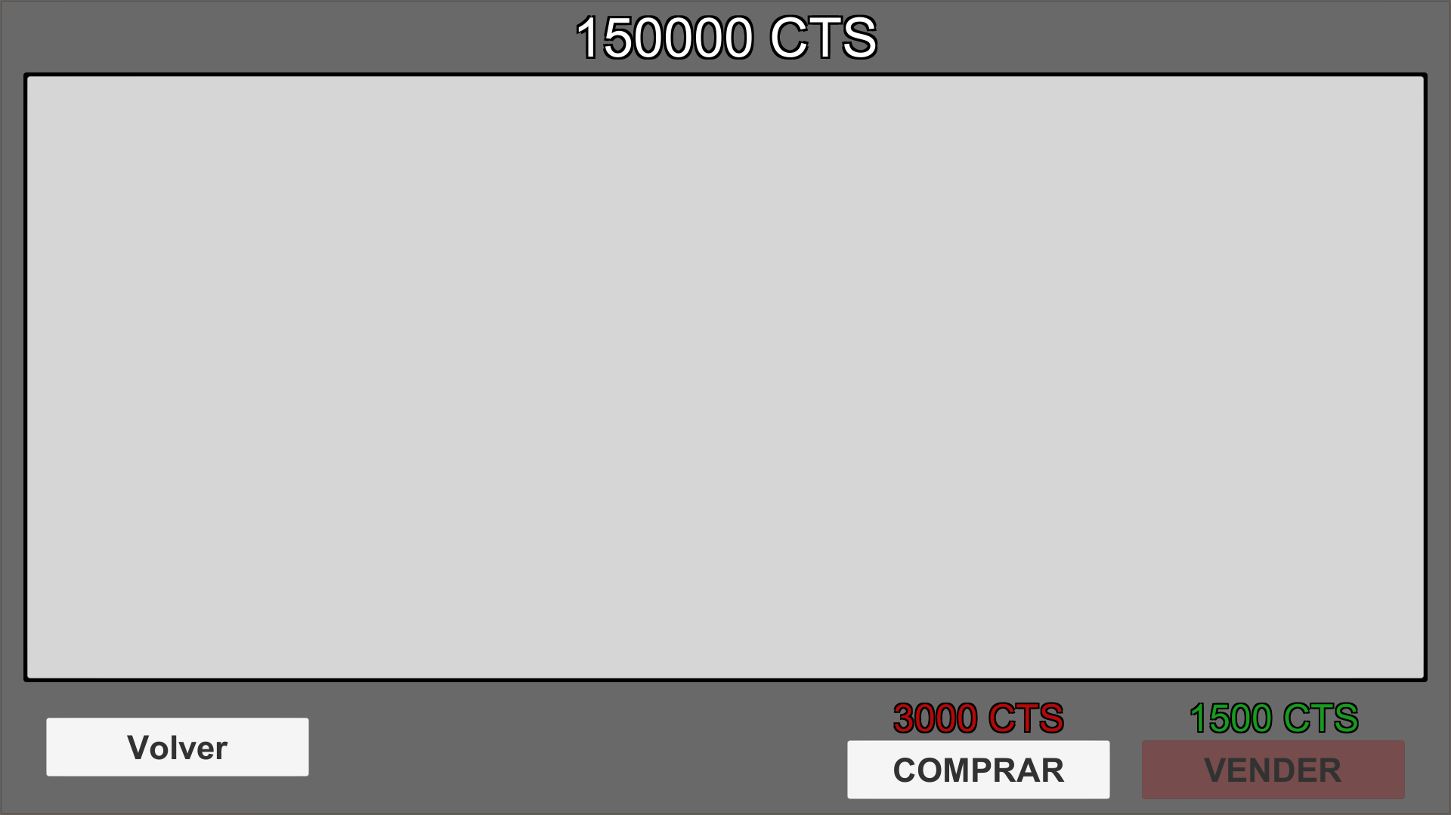

Ilustración 43. Manual de Usuario. Comprar cartas. Paso 2

1. Al pulsarlo nos aparecerá un diálogo de confirmación.

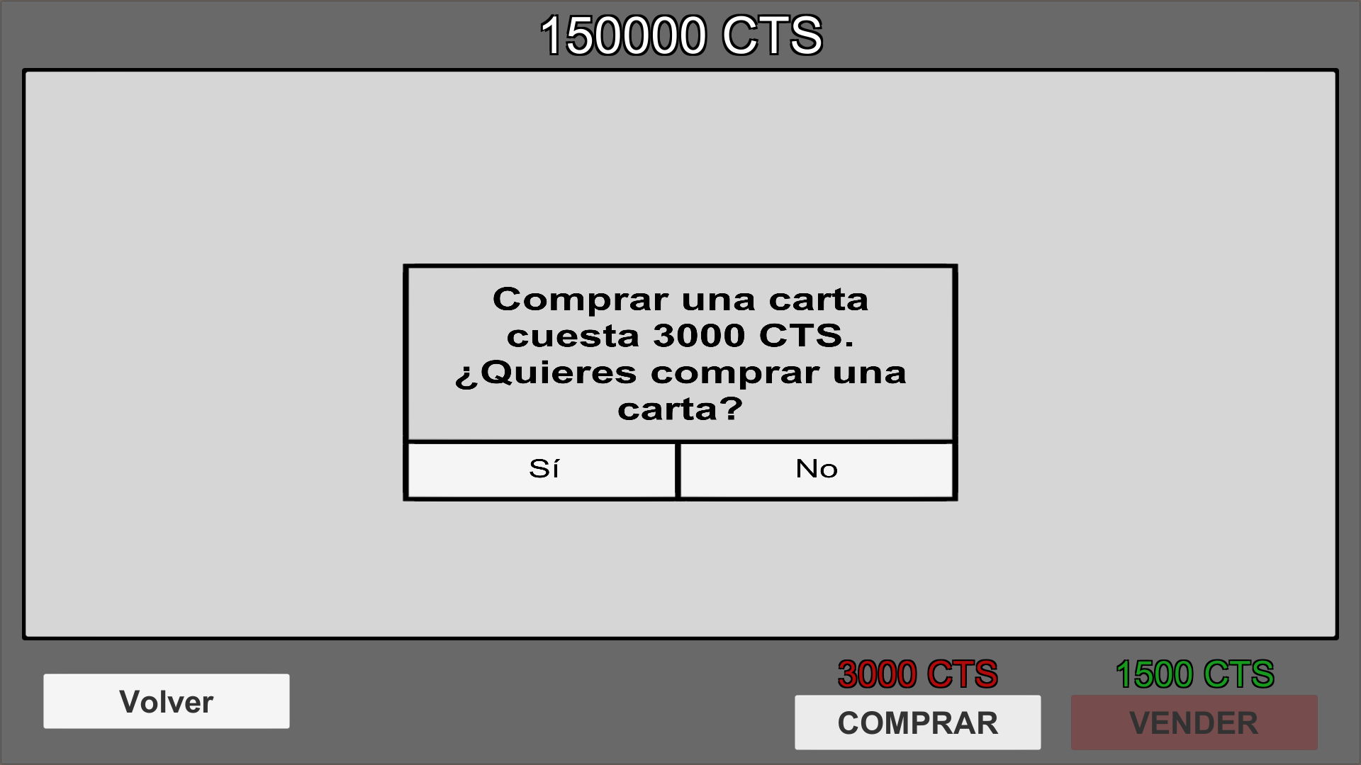

Ilustración 44. Manual de Usuario. Comprar cartas. Paso 3

1. Nuestra nueva carta se muestra en el espacio de las cartas.

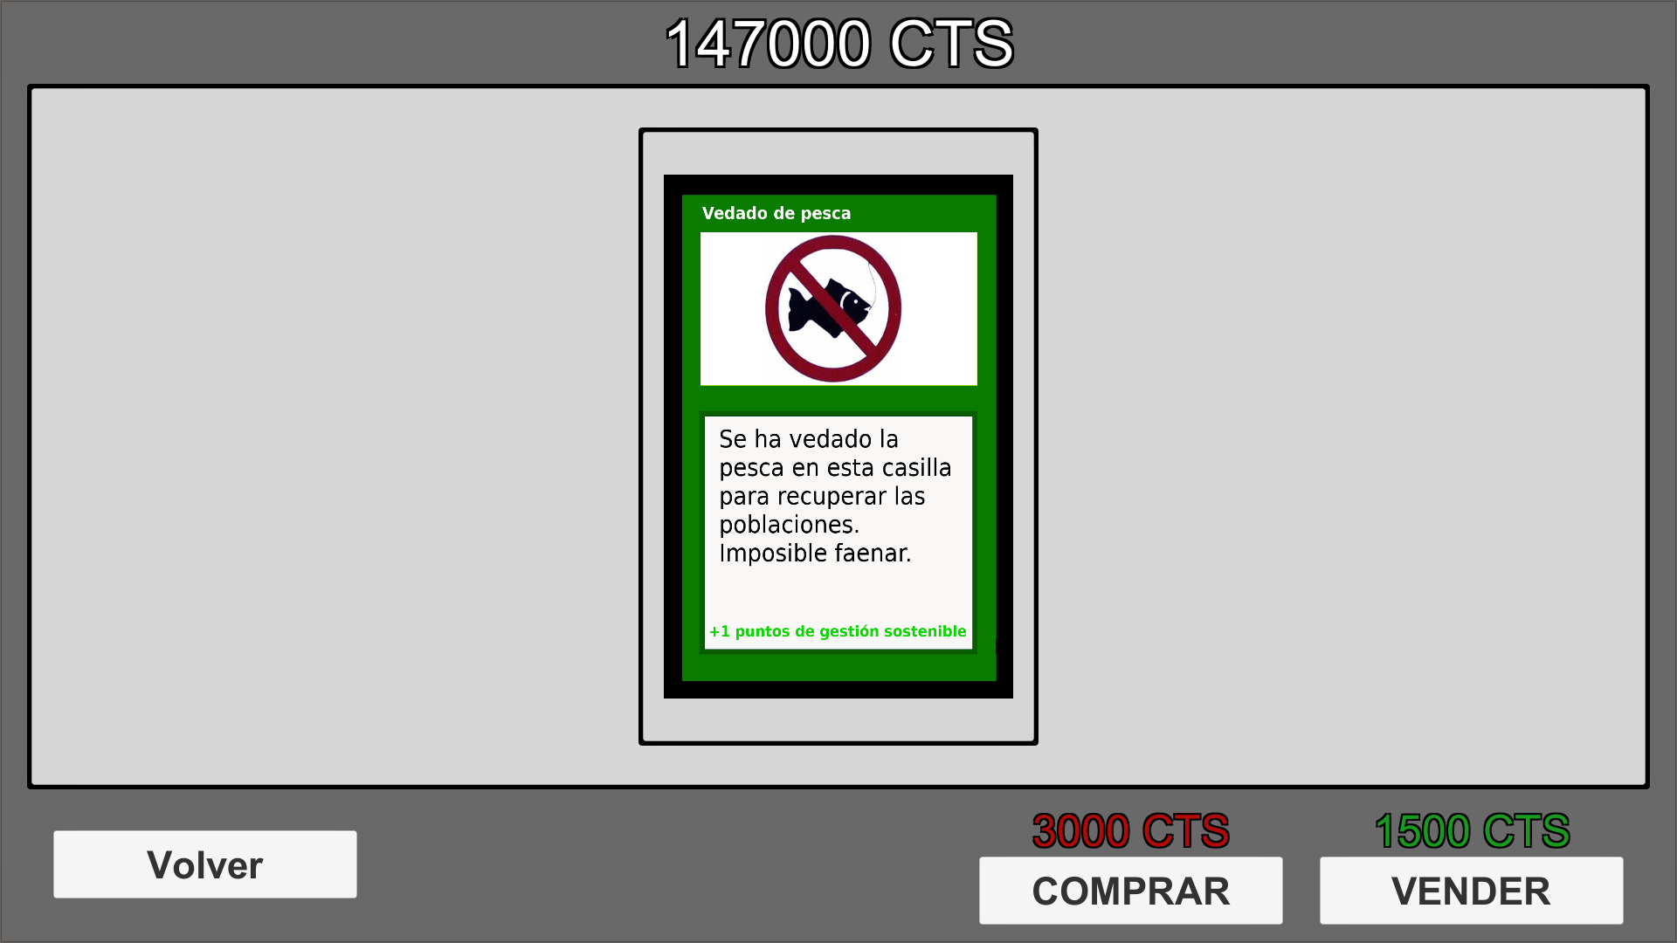

Ilustración 45. Manual de Usuario. Comprar cartas. Paso 4

* Vender cartas

1. Para vender una carta, iremos de nuevo a la vista de cartas pulsando el botón *MIS CARTAS.*



Ilustración 46. Manual de Usuario. Vender cartas. Paso 1

1. Una vez en la vista de cartas, en la esquina inferior derecha veremos el botón VENDER, este botón estará deshabilitado si no tenemos cartas.

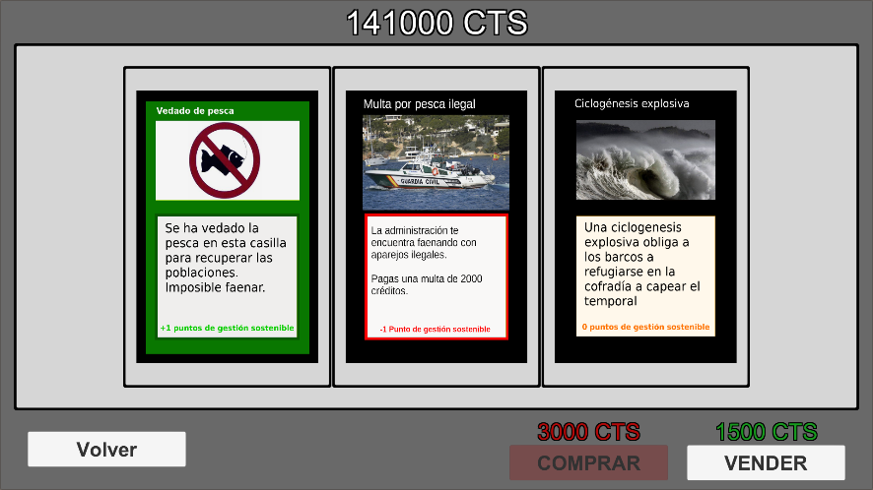

Ilustración 47. Manual de Usuario. Vender cartas. Paso 2

1. Al pulsarlo, entraremos en el modo de venta, en este modo, al hacer clic sobre las cartas, éstas pasarán a estar seleccionadas para vender.

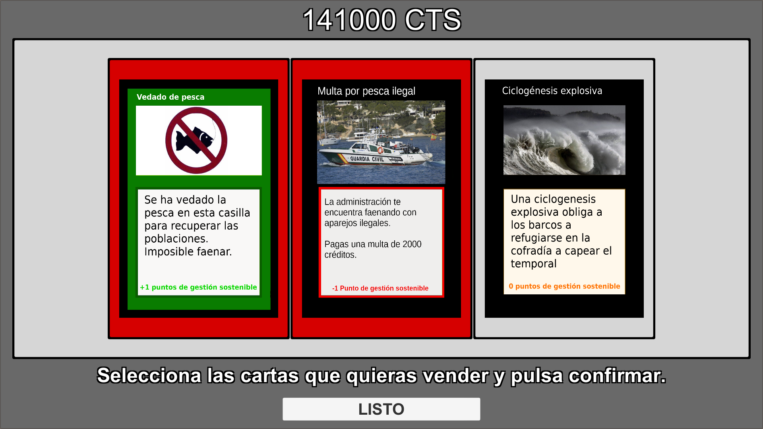

Ilustración 48. Manual de Usuario. Vender cartas. Paso 3

1. Al hacer clic en *LISTO*, las cartas marcadas desaparecerán de nuestra mano y aumentarán nuestros CTS en 1500 por cada carta que hayamos vendido.

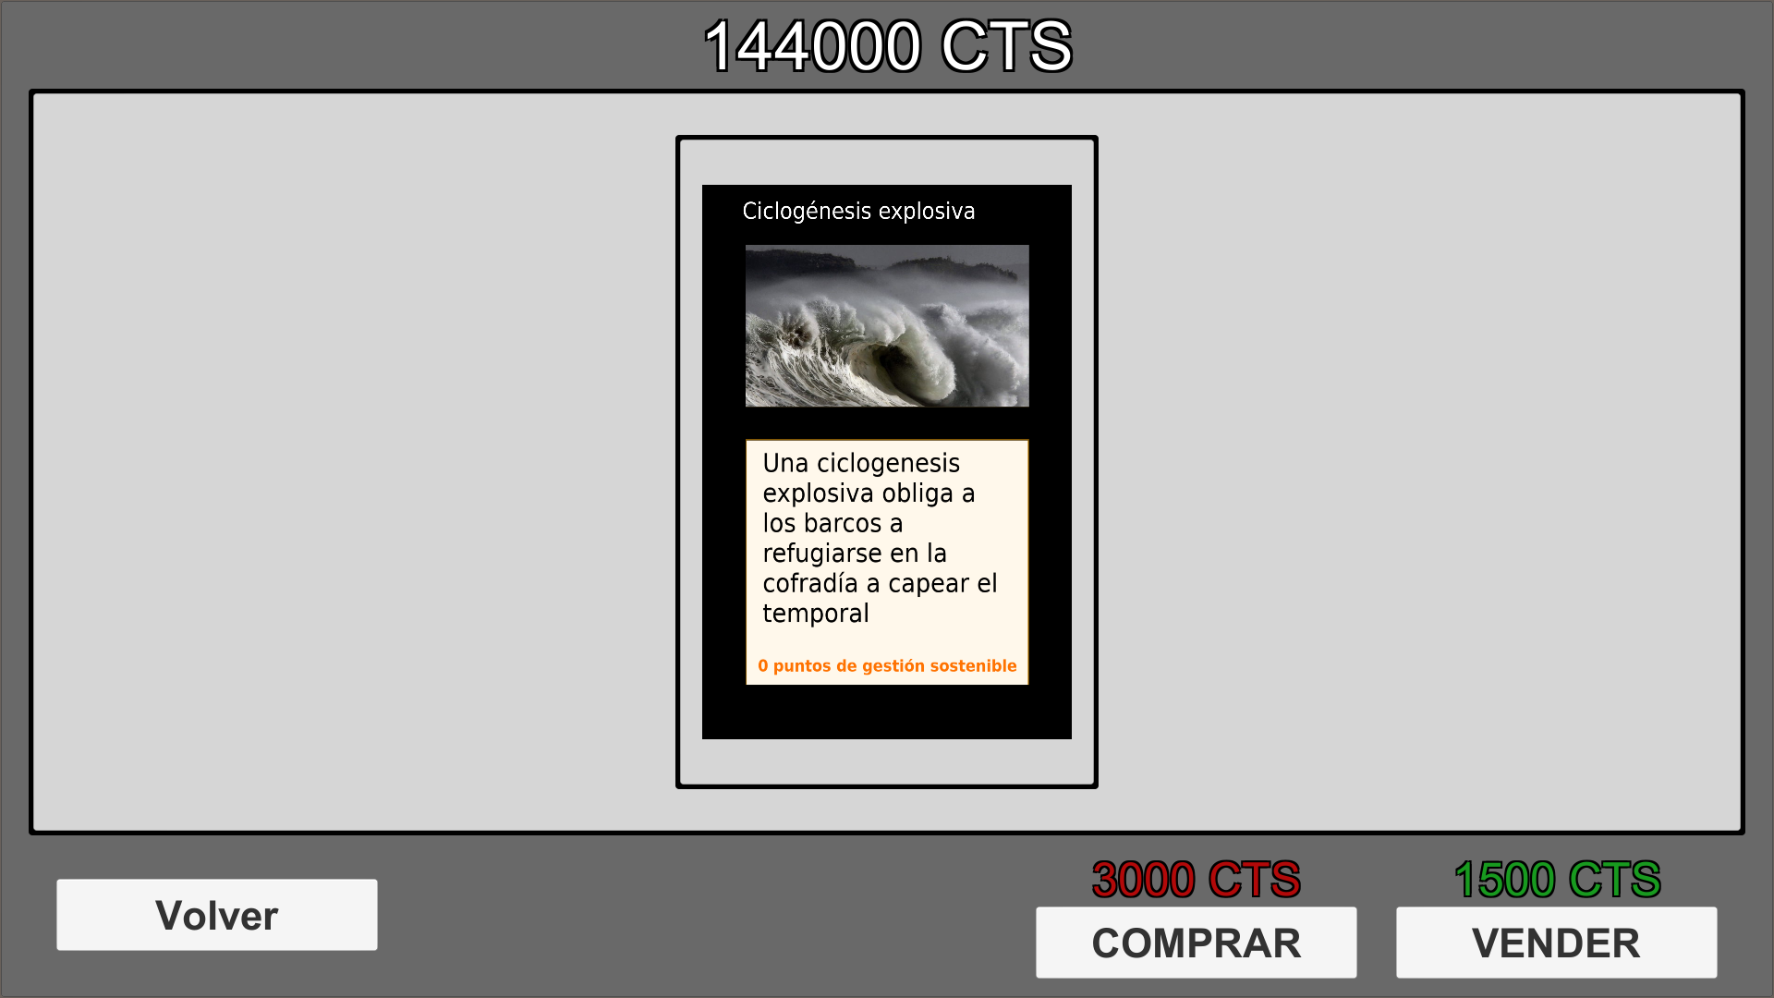

Ilustración 49. Manual de Usuario. Vender cartas. Paso 4

* Jugar cartas

1. Para usar una carta, iremos de nuevo a la vista de cartas pulsando el botón *MIS CARTAS.*



Ilustración 50. Manual de Usuario. Jugar cartas. Paso 1

1. Una vez en la vista de cartas, podremos hacer clic en cualquiera de nuestras cartas para jugarla.

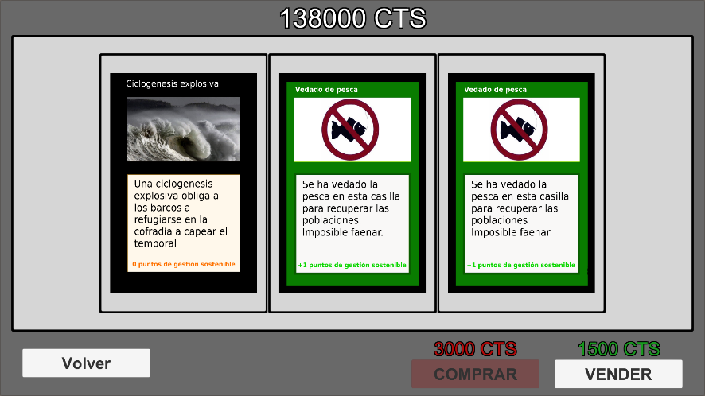

Ilustración 51. Manual de Usuario. Jugar cartas. Paso 2

1. Al hacer clic en la carta, pasaremos a la vista de tablero, donde deberemos hacer clic sobre la casilla donde queramos jugar la carta o el jugador al que queremos que afecte, dependiendo del tipo de carta.

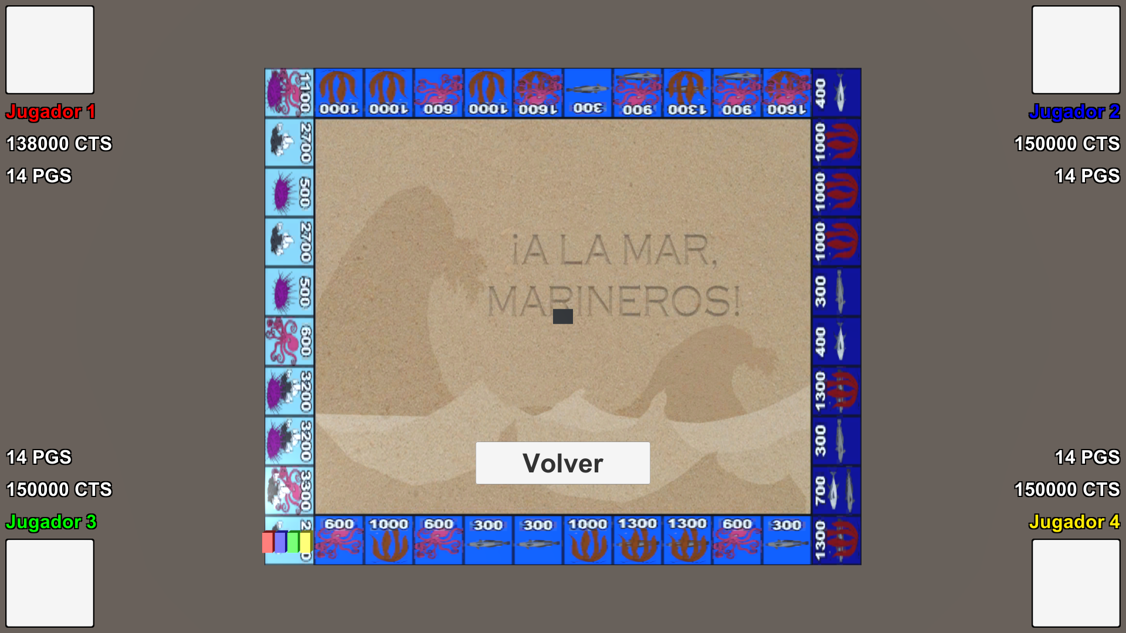

Ilustración 52. Manual de Usuario. Jugar cartas. Paso 3

1. En este caso hemos jugado un *Vedado de pesca*, que es una carta permanente que afecta a una casilla, como podemos ver en esta captura.

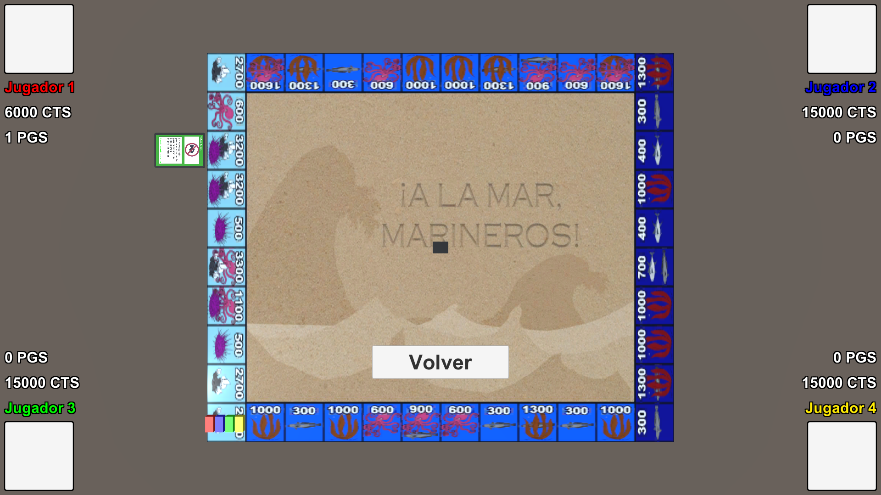

Ilustración 53. Manual de Usuario. Jugar cartas. Paso 4

1. Si decidimos no jugar la carta, el botón *VOLVER* nos llevará de nuevo a la pantalla de Nuevo Turno.

* Ver el tablero

1. Podemos ver el estado actual del tablero pulsando el botón *VER TABLERO* de la parte superior de la pantalla

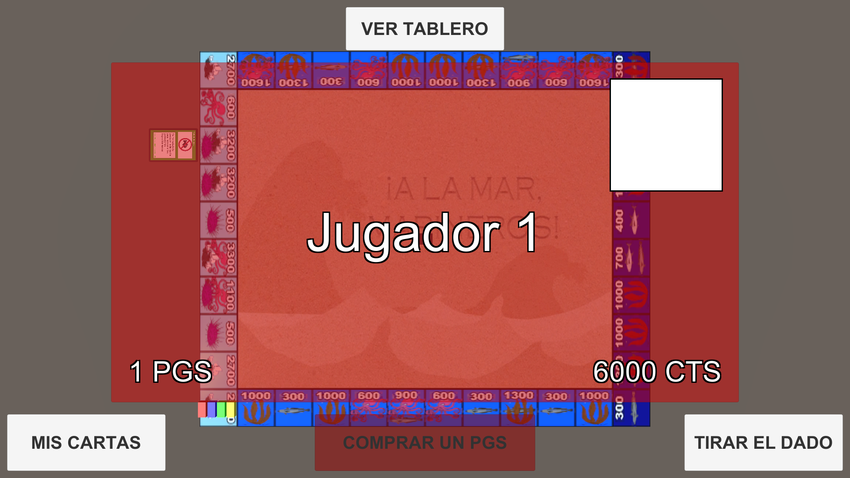

Ilustración 54. Manual de Usuario. Ver el tablero. Paso 1

1. Mientras estemos viendo el tablero, podemos hacer clic sobre cualquier casilla para acercar la cámara

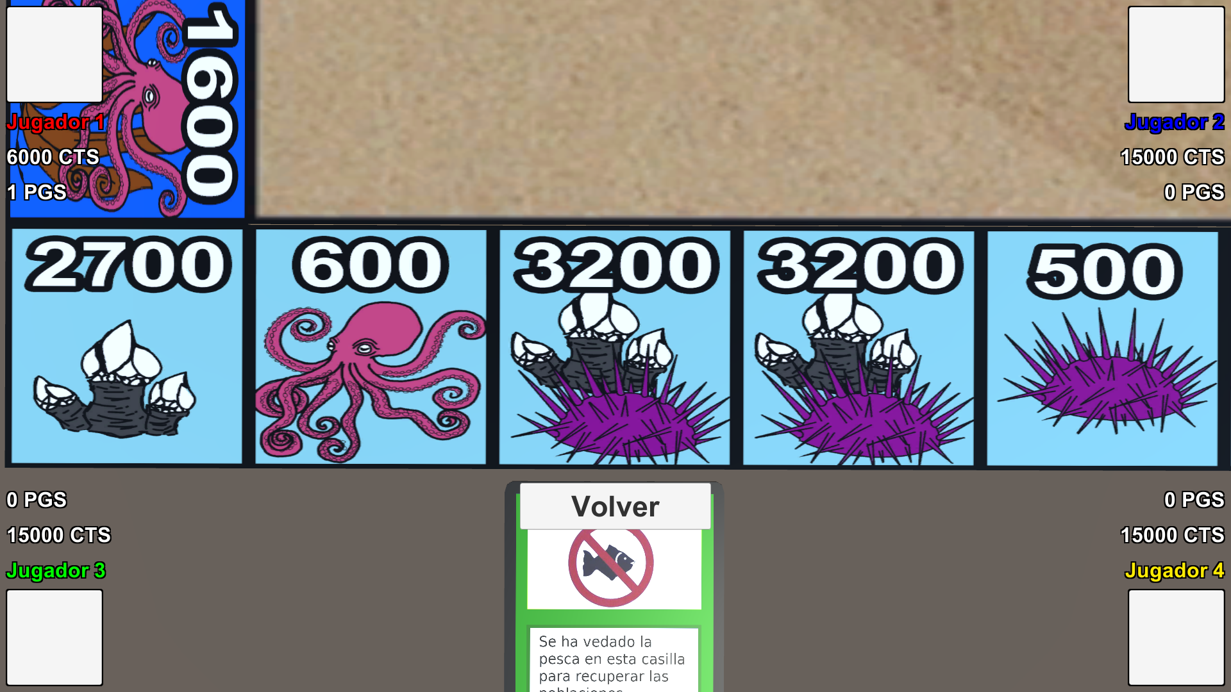

Ilustración 55. Manual de Usuario. Ver el tablero. Paso 2

* Comprar un PGS

1. Si tenemos 10.000 CTS o más, podemos comprar un PGS con el botón COMPRAR UN PGS de la pantalla de Nuevo Turno

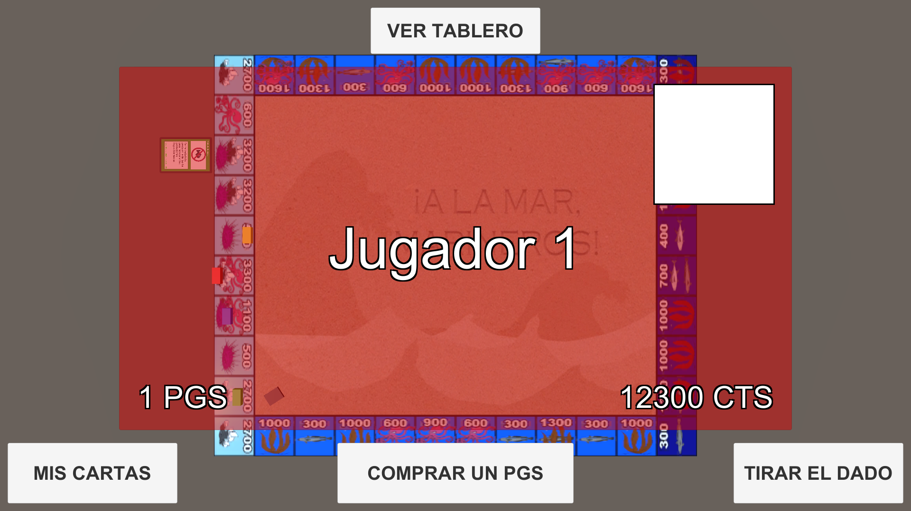

Ilustración 56. Manual de Usuario. Comprar un PGS. Paso 1

1. Al pulsar el botón, aparecerá un diálogo de confirmación para la operación

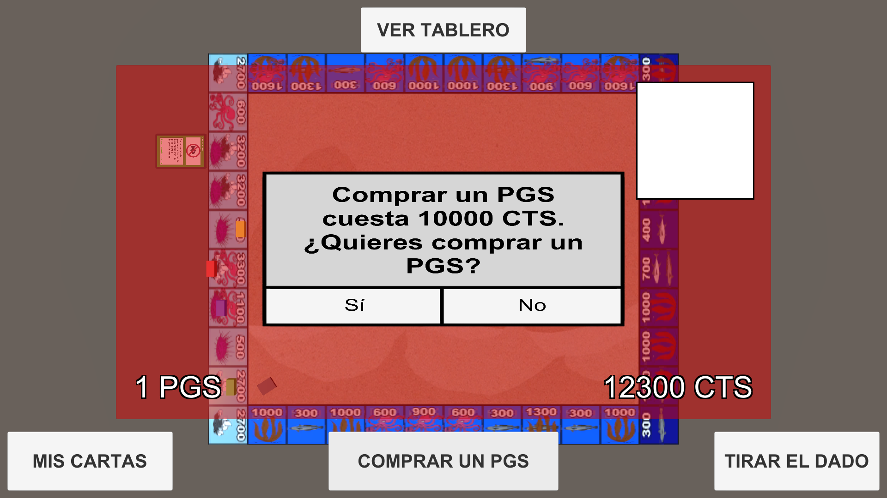

Ilustración 57. Manual de Usuario. Comprar un PGS. Paso 2

1. Si confirmamos, el contador de PGS aumentará en 1 y nos deducirán 10.000 CTS.

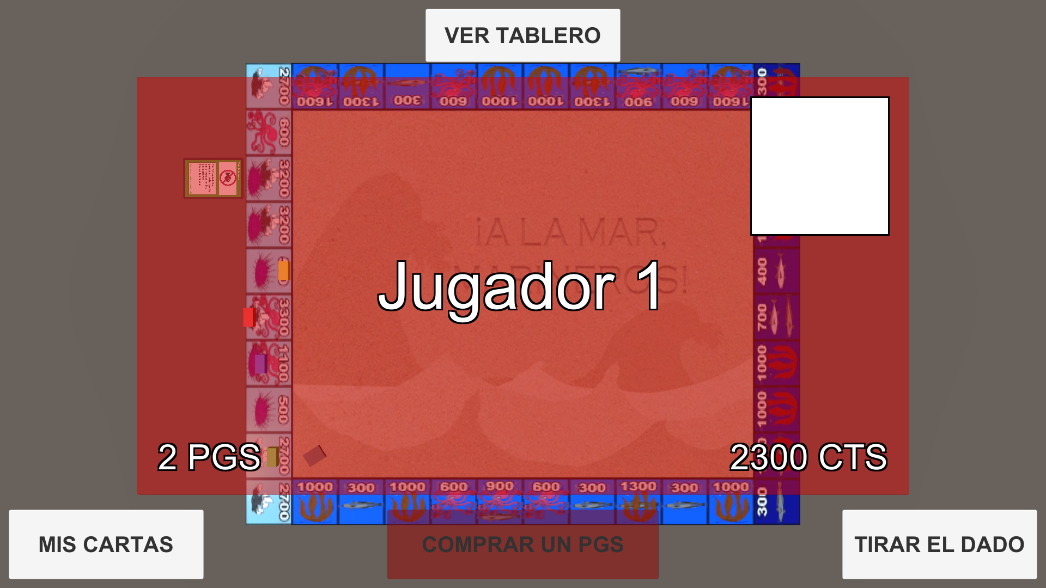

Ilustración 58. Manual de Usuario. Comprar un PGS. Paso 3

* Mover uno de nuestros barcos

Cuando decidamos mover un barco, no podremos volver a jugar cartas o comprar PGS hasta nuestro siguiente turno.

1. Para mover uno de nuestros barcos, deberemos primero tirar el dado, dándole al botón *TIRAR EL DADO* de la esquina inferior izquierda de la pantalla de Nuevo Turno.



Ilustración 59. Manual de Usuario. Mover un barco. Paso 1

1. Cuando termine la animación del dado, podremos hacer clic sobre uno de nuestros barcos, el cual se moverá tantas casillas como resultado haya tenido el dado.

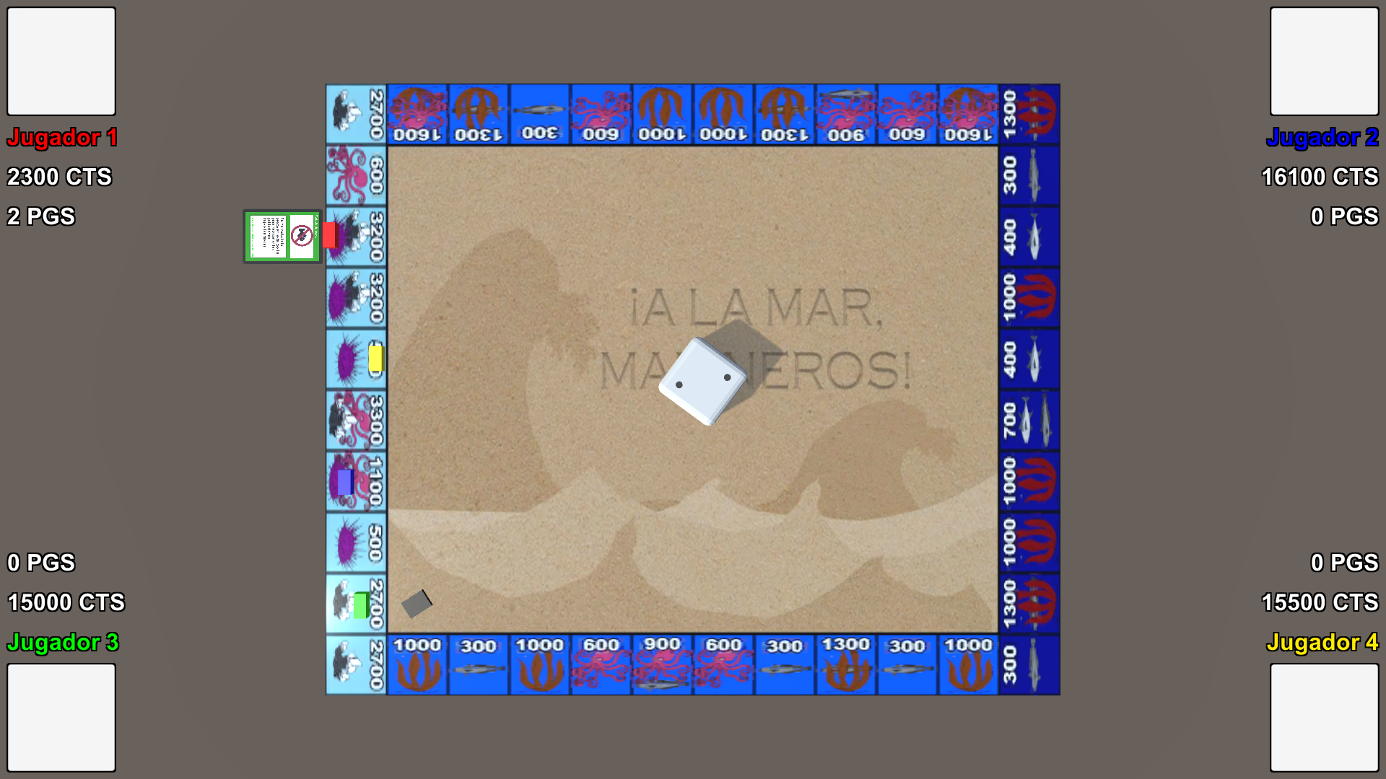

Ilustración 60. Manual de Usuario. Mover un barco. Paso 2

#### Acciones especiales

##### Sacar un 1

Si al tirar un dado, sacamos un 1, los furtivos se moverán a nuestra casilla de destino. La casilla en la que se encuentran los furtivos no da recursos a los jugadores.

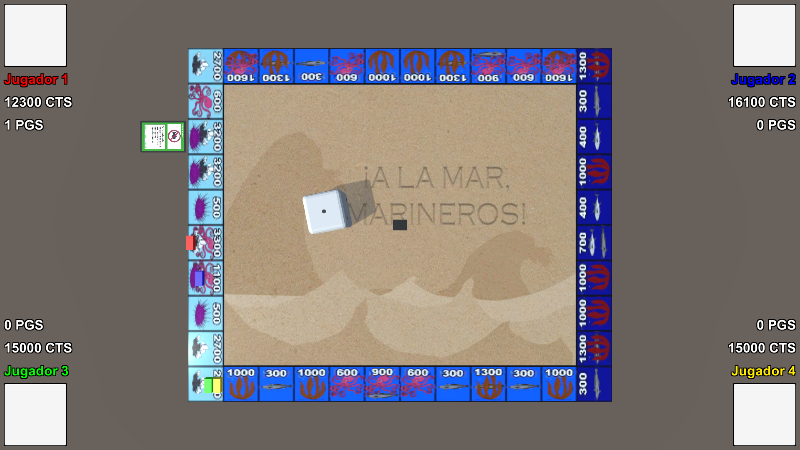

Ilustración 61. Manual de Usuario. Sacar un 1. Imagen 1

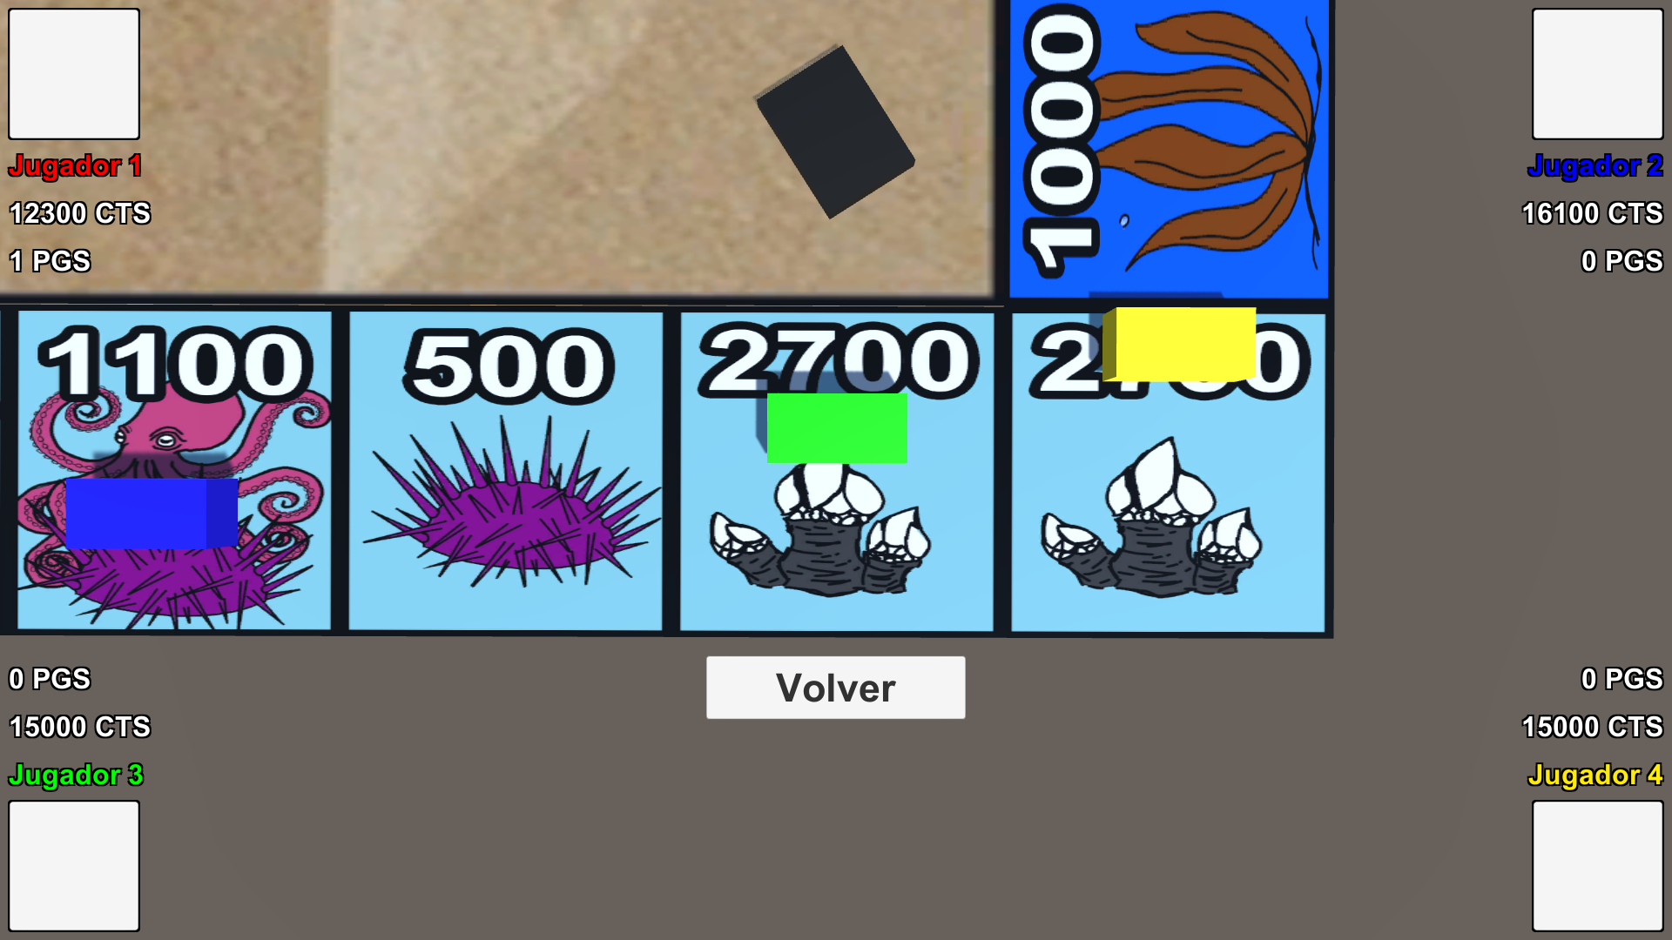

Ilustración 62. Manual de Usuario. Sacar un 1. Imagen 2

##### Sacar un 6

Si al tirar un dado, sacamos un 6, robaremos una carta del mazo, la cual se jugará inmediatamente sobre la casilla de destino si se trata de una carta permanente, en caso contrario, irán a la mano del jugador.

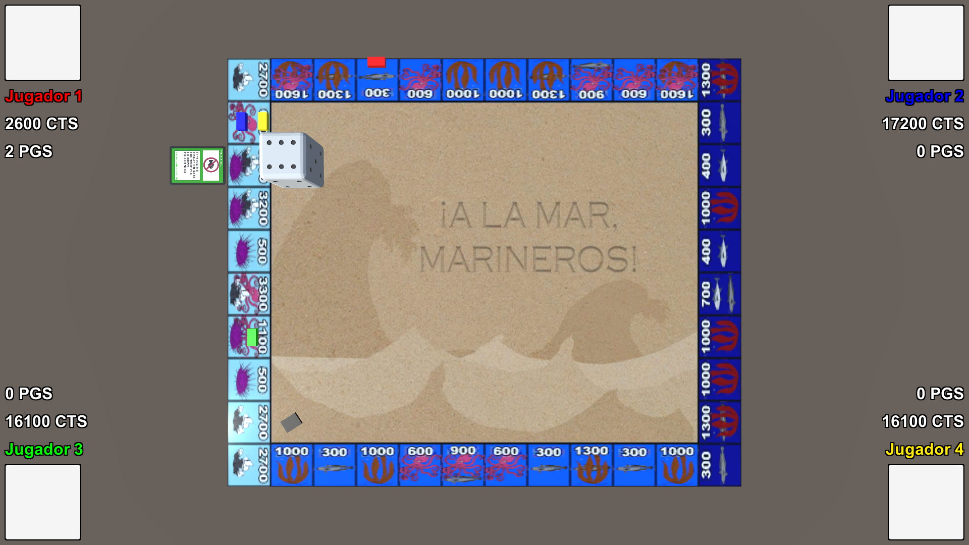

Ilustración 63. Manual de Usuario. Sacar un 6. Imagen 1

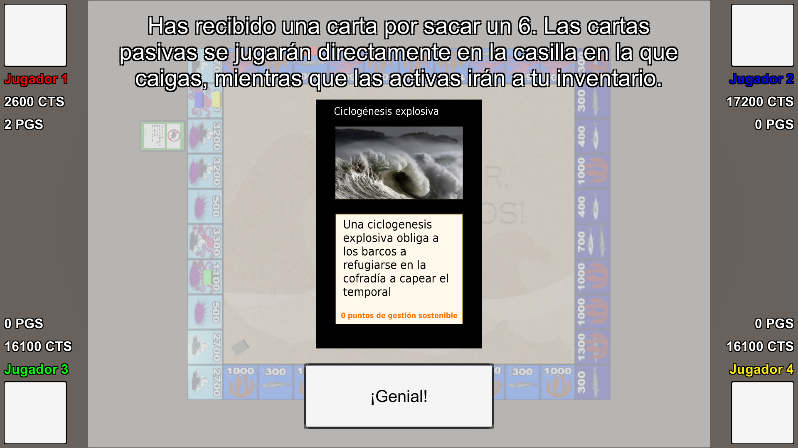

Ilustración 64. Manual de Usuario. Sacar un 6. Imagen 2

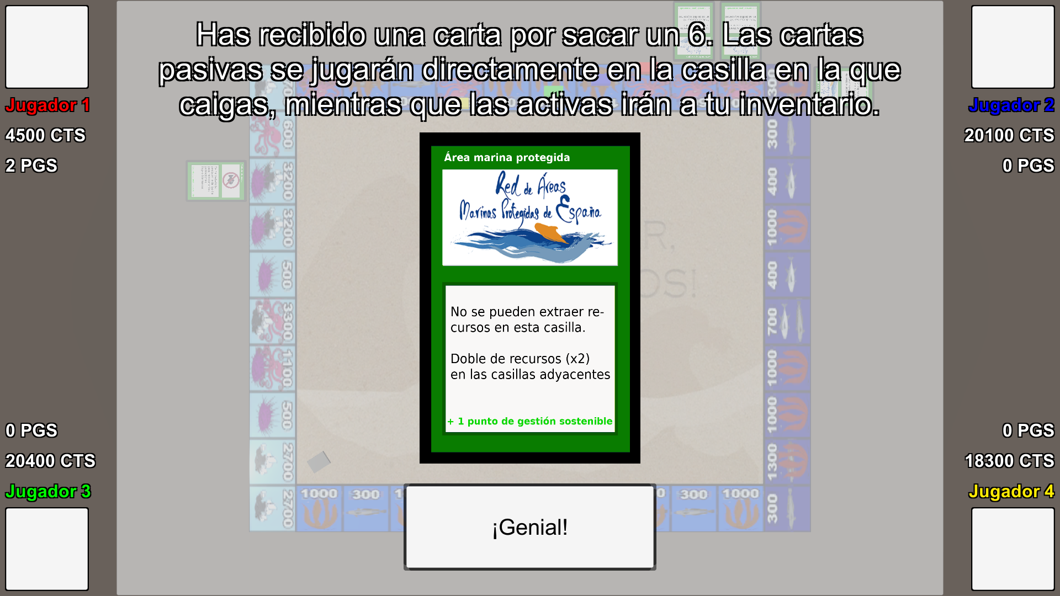

Ilustración 65. Manual de Usuario. Sacar un 6. Imagen 3

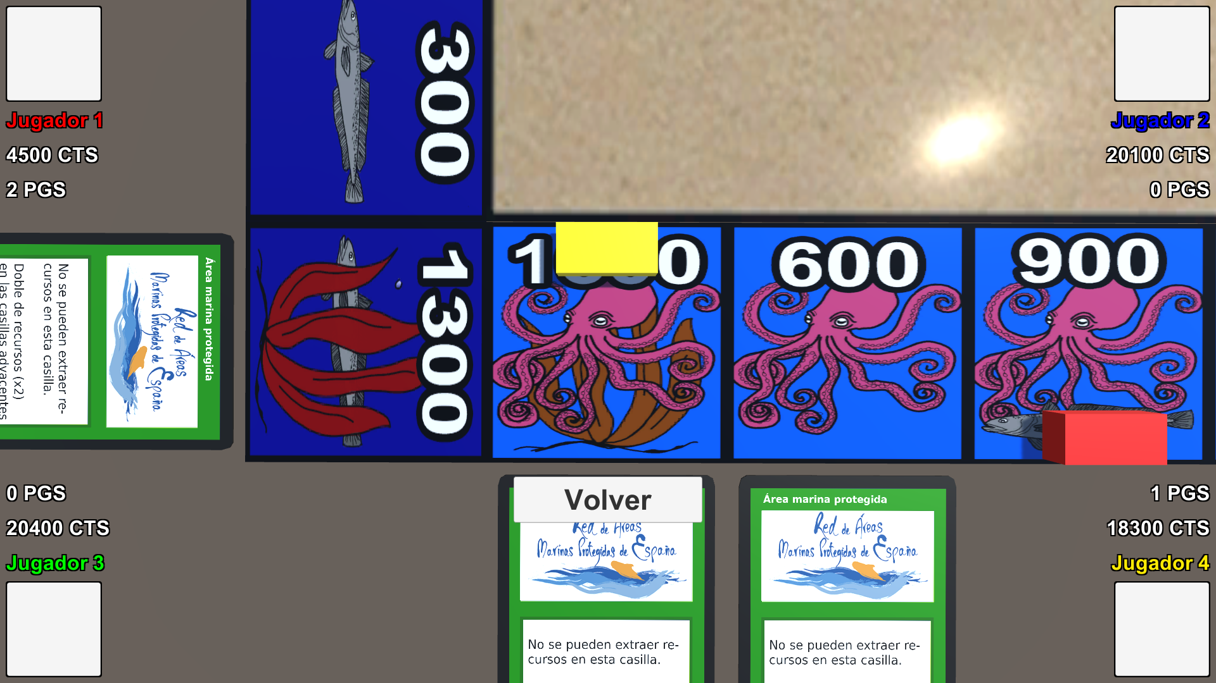

Ilustración 66. Manual de Usuario. Sacar un 6. Imagen 4

##### Atravesar la casilla de salida

Al atravesar la casilla de salida, el jugador recibirá 2000 CTS y se le mostrará el diálogo de compra de barcos, donde podrá:

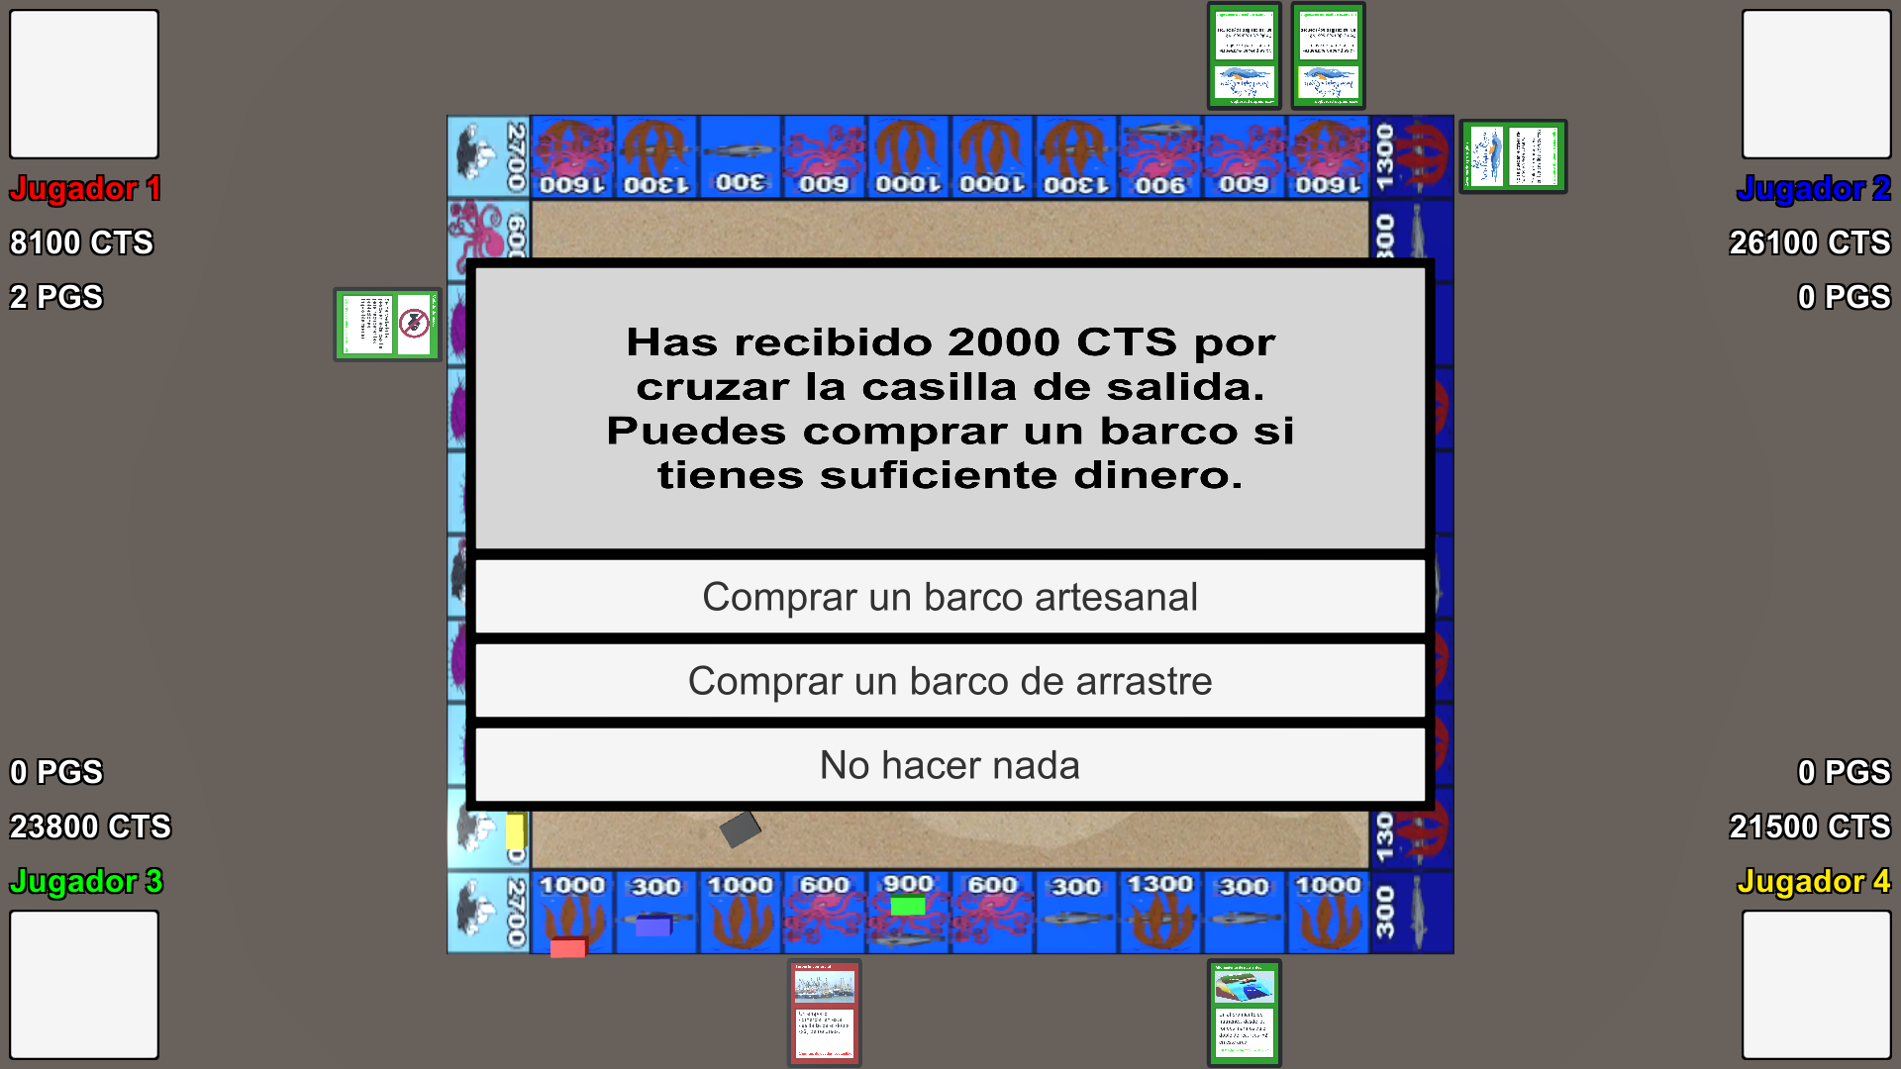

Ilustración 67. Manual de Usuario. Atraversar la casilla de salida. Imagen 1

* Comprar un barco artesanal por 6000 CTS. Un nuevo barco artesanal aparecerá en la casilla de salida, cuyo dueño será el jugador actual.

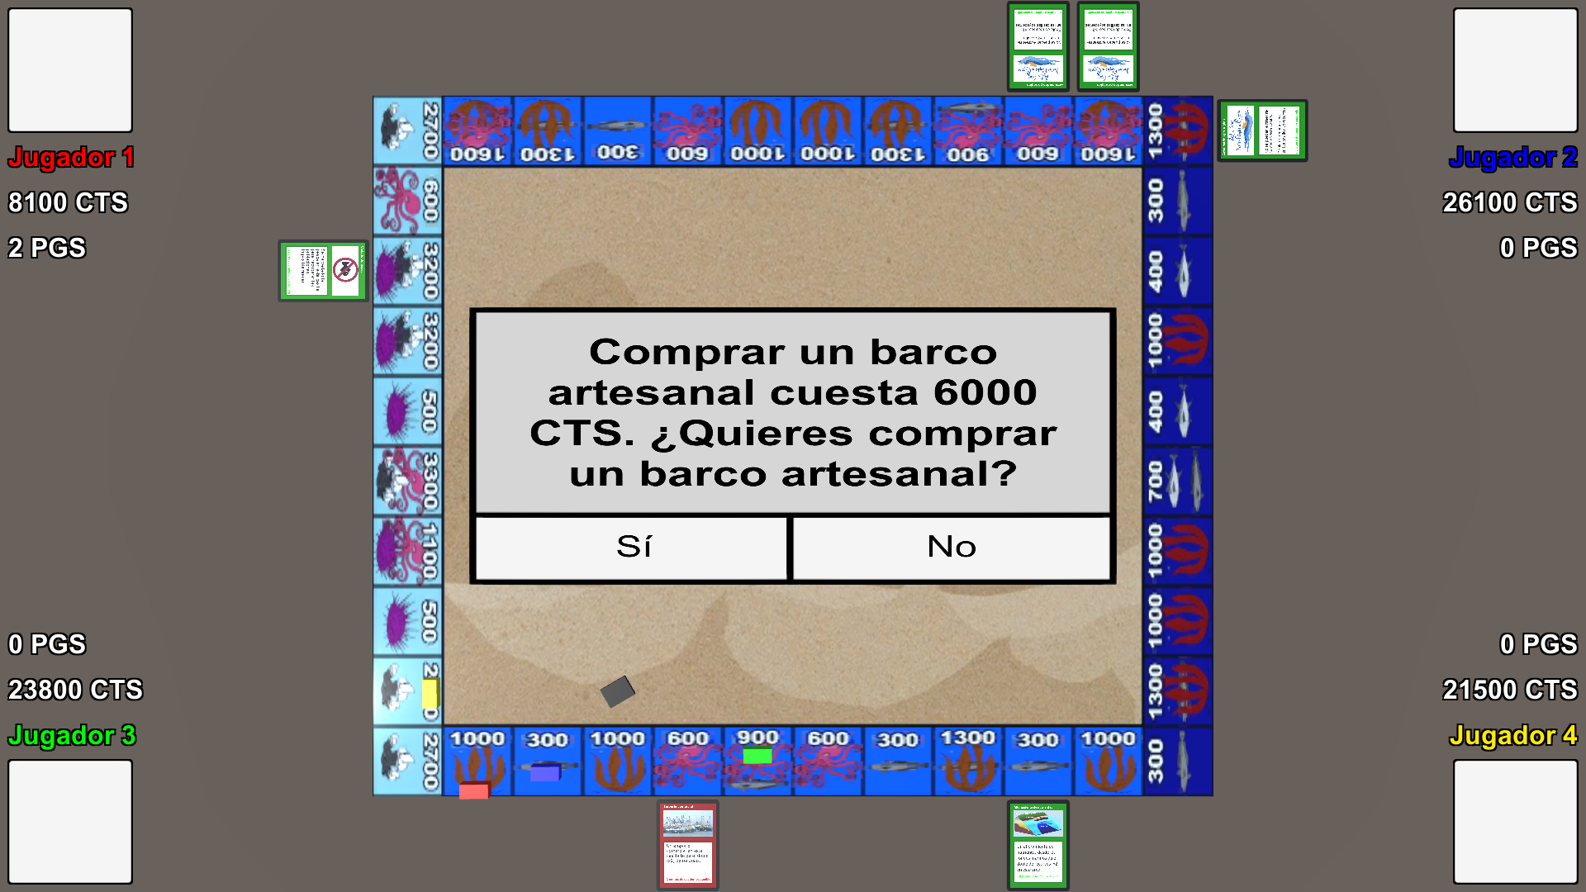

Ilustración 68. Manual de Usuario. Atraversar la casilla de salida. Imagen 2

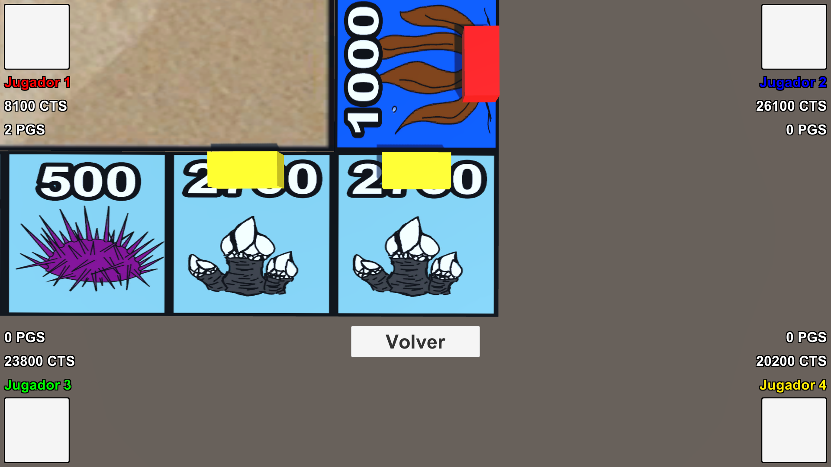

Ilustración 69. Manual de Usuario. Atraversar la casilla de salida. Imagen 3

* Comprar un barco de arrastre por 12.000 CTS. Un nuevo barco de arrastre aparecerá en la casilla de salida, cuyo dueño será el jugador actual.

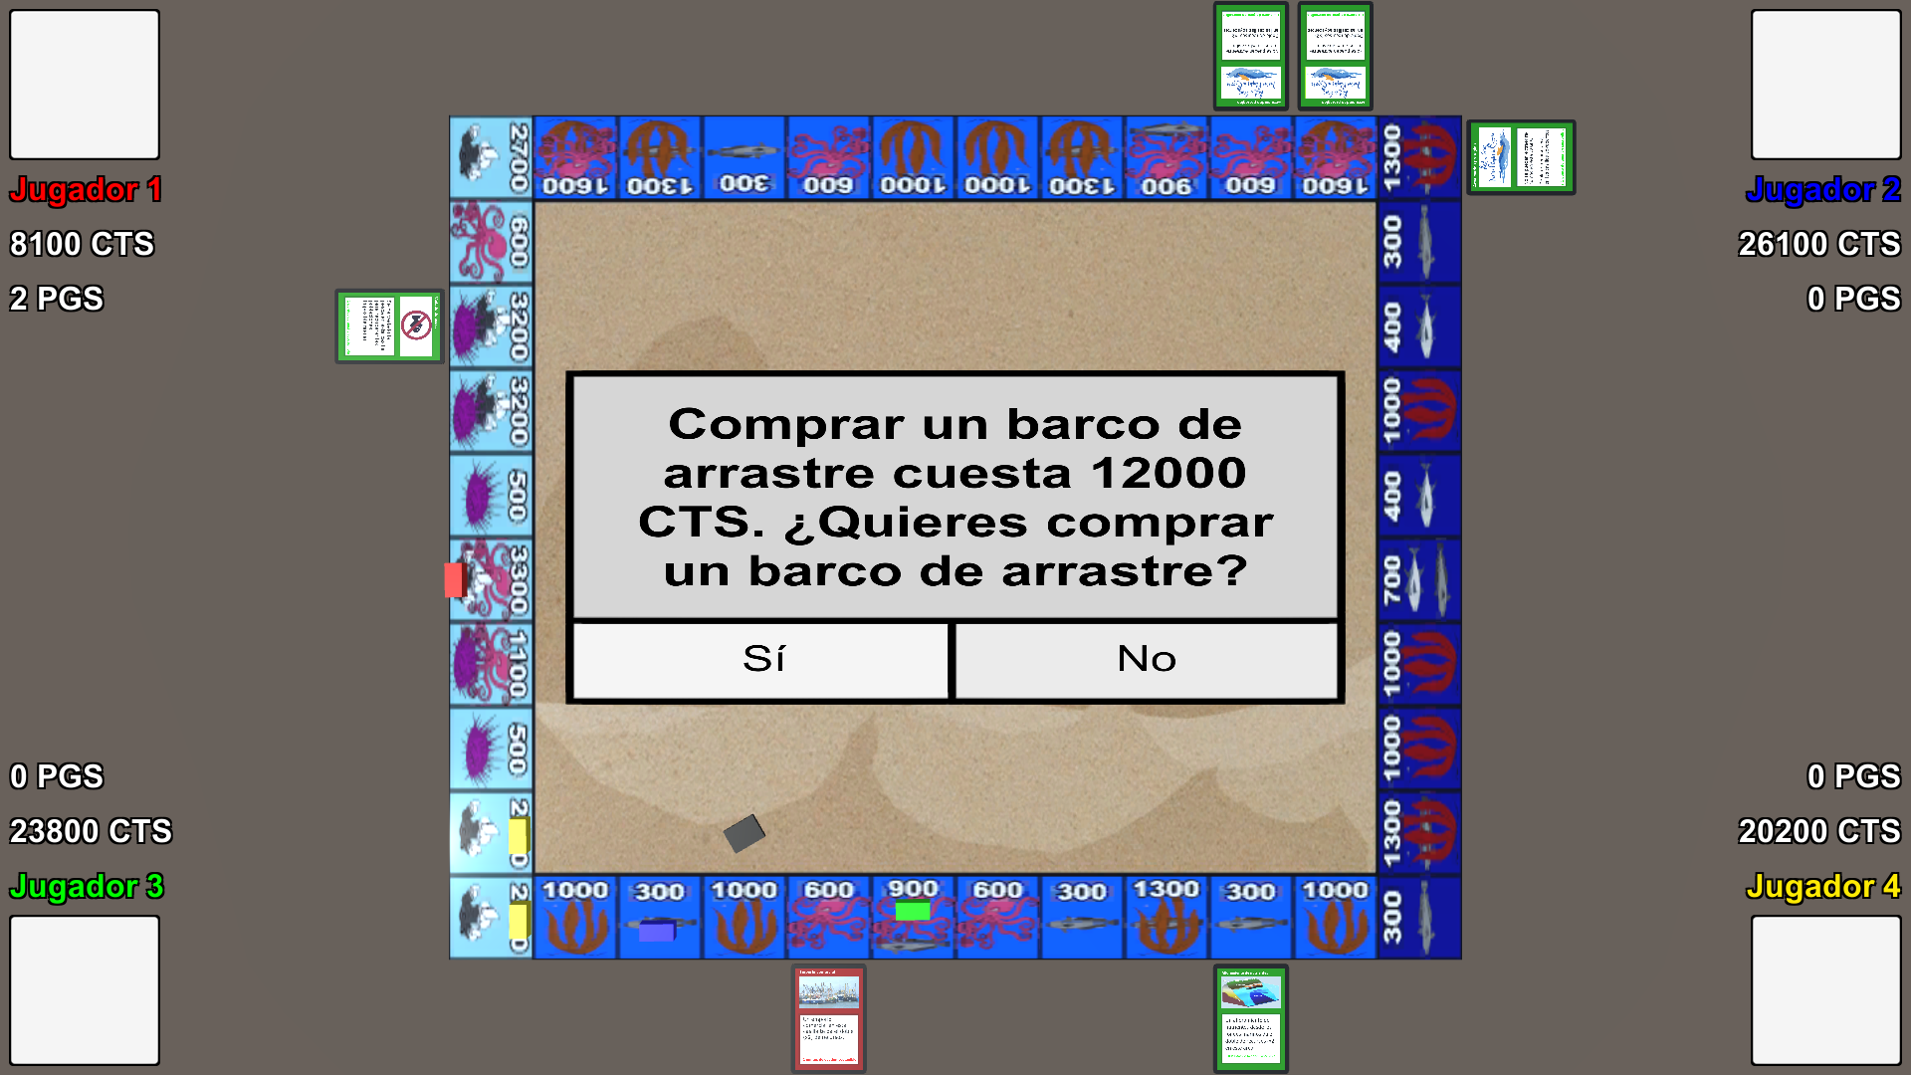

Ilustración 70. Manual de Usuario. Atraversar la casilla de salida. Imagen 4

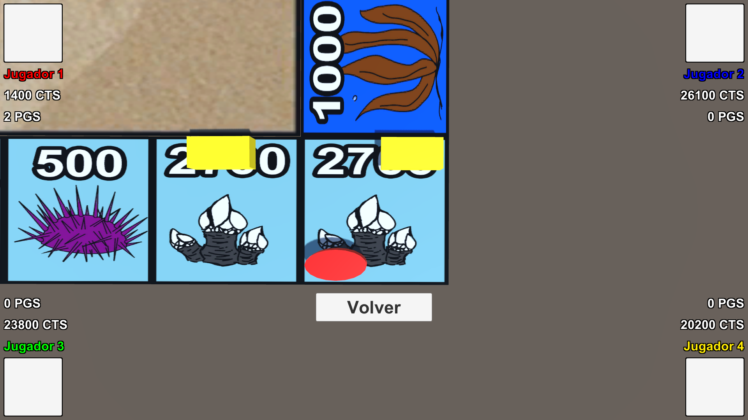

Ilustración 71. Manual de Usuario. Atraversar la casilla de salida. Imagen 5

* No hacer nada. Terminará el turno del jugador.

### Manual del Programador

En este manual se va a explicar de forma detallada los pasos necesarios para realizar las ampliaciones que se creen pueden resultar más factibles al juego, o que puedan requerirse como parte de alguna ampliación mayor. Si se fueran a realizar cambios en las clases del juego más allá del alcance de este manual, existen numerosos comentarios en el código para ayudar a entender el objetivo de cada pieza de código.

#### Nuevos estados

Uno de los elementos clave de la lógica del juego son los estados, por lo que crear nuevos estados si se fuera a ampliar la funcionalidad del juego está prácticamente asegurado. Como se ha indicado previamente en **Diagrama de Clases**, los estados del juego están implementados siguiendo el patrón de diseño State, para implementar un nuevo estado serían necesarios los siguientes pasos:

1. Crear una nueva clase para el estado, que implemente la interfaz IGameState y herede de la clase BaseGameState.
2. En caso de que el nuevo estado provea de funcionalidad un punto de la ejecución de la aplicación que previamente no había sido contemplado, será necesario añadir un nuevo método en IGameState e implementarlo por defecto en BaseGameState.
3. En caso contrario, simplemente será necesario sobreescribir el método deseado e implementar la funcionalidad deseada.

A continuación, se muestra un diagrama de las transiciones entre los estados de la aplicación.

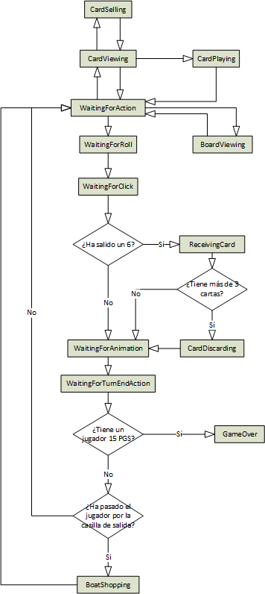

Ilustración 72. Diagrama de transiciones entre los estados de la aplicación.

#### Nuevas cartas

Incluir nuevas cartas es probablemente la mejora que añade más valor al juego de forma directa, aumentando las posibles acciones del jugador de forma inmediata y creando nuevas posibles jugadas. Para incorporar nuevas cartas al juego serán necesarios los siguientes pasos:

1. Incorporar la información de la nueva carta al fichero de conteo de las cartas, siguiendo el formato que se especifica en **CSI 1: Preparación del Entorno de Generación y Construcción**.
2. En la clase CardManager, implementar la rama correspondiente a la nueva carta en el método CreateCard.
3. En el caso de que la nueva carta utilizara una funcionalidad no compatible con los tipos de cartas implementadas hasta ahora (permanentes, perder dinero, perder turno, etc.), sería necesario crear una nueva clase para ella, asegurándose de implementar la interfaz ICard y heredando de la clase BaseCard.

#### Nuevos idiomas

Incluir nuevos idiomas en una aplicación o modificar las traducciones para un idioma ya existente debe ser un proceso simple, se ha tenido esto en mente durante el diseño del gestor de idioma. Para incluir un nuevo idioma en la aplicación, deberán seguirse los siguientes pasos:

1. Incluir un nuevo fichero de texto con las traducciones en la carpeta de recursos del proyecto (Asserts/Resources), asegurándose de que sigue el formato descrito en **CSI 1: Preparación del Entorno de Generación y Construcción**.
2. En la clase Definitions, modificar la constante ACCEPTED_LANGUAGES e incluir el código del nuevo idioma para que la aplicación lo reconozca.
3. En el menú principal, incluir un nuevo botón para el nuevo idioma junto a los idiomas ya disponibles.
4. Crear una nueva compilación del juego.

#### Modificar constantes del juego

En un futuro puede querer modificarse constantes del juego con el objetivo de equilibrar ciertas mecánicas y mejorar así la experiencia general de los jugadores, esto es posible de forma simple gracias a la clase Definitions del paquete Utility (**Diagrama de Clases)**.

La clase Definitions contiene todas las constantes del juego como variables públicas estáticas, de modo que se pueda acceder a ellas de forma centralizada y simple.

Tras modificar las constantes que estimemos precisas, será necesario realizar una nueva compilación del juego.

# Apéndices

## Presupuesto

En esta sección, se muestra el presupuesto cliente, el desglose, así como el presupuesto interno puede ser encontrado como anexo a este documento, tal y como se indica en **Contenido entregado en los anexos**. Se debe tener en cuenta que este proyecto es sin ánimo de lucro, el presupuesto adjunto utiliza datos ficticios que pueden resultar irreales o imprecisos.

|  |  |  |  |  |  |  |
| --- | --- | --- | --- | --- | --- | --- |
| Desglose Presupuesto para Cliente | | | | | | |
| Codigo | Partida | | | | | Total |
| **01** | **Desarrollo Software** | |  |  |  | **8.283.00 €** |
| 0001 |  | Sprint 1 | | |  | 1.416.80 € |
| 0002 |  | Sprint 2 | | |  | 1.045.00 € |
| 0003 |  | Sprint 3 | | |  | 770.00 € |
| 0004 |  | Sprint 4 | | |  | 770.00 € |
| 0005 |  | Sprint 5 | | |  | 871.20 € |
| 0006 |  | Sprint 6 | | |  | 770.00 € |
| 0007 |  | Sprint 7 | | |  | 770.00 € |
| 0008 |  | Sprint 8 | | |  | 1.870.00 € |
|  |  |  |  |  |  |  |
| **02** | **Seguimiento Proyecto** | | |  |  | **220.00 €** |
|  |  |  |  |  |  |  |
|  | **TOTAL PRESUPUESTO (SIN IVA)** | | | | | **8.503.00 €** |
|  | **TOTAL PRESUPUESTO (CON IVA)** | | | | | **10.288.63 €** |

Tabla 28. Presupuesto para Cliente

## Problemas Encontrados y Decisiones tomadas Durante el Desarrollo

En esta sección se enumeran los diferentes problemas y/o decisiones que han sido tomadas a lo largo de la fase de desarrollo. Esta sección ha sido acomodada a la documentación a partir de la página de la Wiki del proyecto homónima.

### Generación dinámica del tablero

Aumenta la jugabilidad, dado que cada partida el tablero será diferente y, además, permite añadir nuevos tipos de casillas de una manera simple, habría que crear un nuevo prefabricado para dicha casilla y modificar los conteos del fichero de texto para que comience a generarla. Si se hubiera creado un tablero estático, para introducir un nuevo tipo de casilla, habría que modificar el tablero manualmente, desplazando las casillas existentes, eliminándolas, creando otras nuevas, etc...

### Tamaño variable del mapa

Aunque el tamaño del tablero será de 40 casillas, existe la posibilidad de crear tableros más grandes, sin embargo, el tamaño deberá ser múltiplo de 40 para que encajen los conteos de los tipos de casillas (80, 120...)

### Dados con físicas vs generador de números aleatorios

Ambas formas de "lanzar dados" tienen sus pros y sus contras, los dados con físicas son muy visuales, dado que directamente se crea un modelo de dado y se lanza al tablero, lo cual es atractivo y realista, pero, por otro lado, es complicado obtener el resultado y puede suponer un descenso del rendimiento, sobre todo si se utilizan varios dados.

El generador de aleatorios es una estrategia comúnmente usada, dado que su efecto en el rendimiento es menor y es simple de implementar, su defecto es que para que sea tan atractivo como los dados con físicas hay que dedicar un gran esfuerzo. Ciertas compañías de juegos móviles utilizan animaciones predefinidas, en las cuales se sabe en qué cara va a terminar el dado, y modifican la textura del dado para que muestre la cara con el número que ha sido generado aleatoriamente.

En nuestro caso existirá un único dado, por lo que se ha decidido implementar la solución de dados con físicas, dada su mayor simplicidad a la hora de crear atractivo. Para obtener el resultado del dado, se realizará un cálculo del producto de los ejes X e Y del dado, es decir, un producto de dos vectores, con el resultado de este producto y su signo, sabremos qué cara es el resultado.

### Mostrar/Ocultar vs Crear/Destruir el dado

Mientras no se está tirando el dado, tenerlo en el tablero solamente creará problemas (dificultades visuales, colisiones inesperadas, etc.) por lo que se considera necesario encargarse del dado mientras no se está usando. Esto puede hacerse de dos formas, moverlo a la posición de origen de la tirada, ocultarlo y mostrarlo cuando se vaya a tirar o destruirlo e instanciar un nuevo dado cuando se tire.

Crear/destruir es simple de implementar, sin embargo, puede causar problemas de memoria dado que estaríamos condicionados por el recolector de basura de Unity, el cual no tenemos certeza de cuando se ejecutará.

Por otro lado, mostrar/ocultar no supone ninguna desventaja aparente, dado que únicamente tendremos un dado, por lo que tenerlo cargado todo el tiempo no debería influir demasiado en el rendimiento, menos aun deshabilitando su renderer (haciéndolo así invisible) y no debería provocar colisiones siempre y cuando la posición de origen de la tirada esté en un lugar adecuado.

### Cartas que afectan a casillas adyacentes

En un principio se planteaba tener una única carta en la casilla en la que se hubiera jugado y que las casillas adyacentes, a la hora de recolectar recursos, comprobaran si están bajo la influencia de una carta. Debido a un bug desconocido por el cual a la hora de la comprobación se consideraba la carta como nula, finalmente se ha implementado de la siguiente forma: Al jugar una carta que afecta a las casillas adyacentes, se crean nuevas cartas para dichas casillas, las cuales tienen el efecto correspondiente. Estas cartas no dan PGS, tienen la misma imagen que la carta original y se dibujarán bajo la casilla como si se hubieran jugado en ella.

### Animación de los barcos

En lugar de sacar los barcos fuera de la fila de casillas como se tenía pensado en los documentos de diseño iniciales, se ha decidido elevarlos en el aire, dado que, si los arrastrásemos fuera de la casilla, seguiríamos teniendo el problema de que atravesaría otros barcos que pudiera haber en la casilla.

### I18N

El idioma por defecto del juego es el español, dado que es el idioma materno de tanto los clientes, como los desarrolladores. El juego se traduce además al inglés, dado que aumenta mucho el valor del producto final respecto al esfuerzo necesario para la implementación. Teniendo español e inglés disponibles, el juego está disponible para la mayor parte del mercado. La implementación realizada permite que se añadan nuevos idiomas al juego en el futuro de forma simple:

1. Incluir un nuevo fichero strings.LANGCODE.txt con las traducciones del juego
2. Incluir el código del nuevo idioma aceptado en la clave ACCEPTED_LANGUAGES de la clase Definitions
3. Incluir en el menú principal del juego el botón correspondiente al nuevo idioma

## Conclusiones

Aunque hayan aparecido defectos, estos siempre pueden ser corregidos en iteraciones futuras del proyecto y en general la respuesta del cliente ha sido muy positiva, afirmando estar satisfecho con el producto elaborado en esta fase. Nos comprometemos a seguir ampliando y mejorando el producto y concluimos que la iteración ha sido un éxito y se pueden esperar nuevas iteraciones para este proyecto.

## Ampliaciones

En esta sección se muestran las ampliaciones propuestas para el sistema descrito, estas ampliaciones proceden de dos fuentes:

* Requisitos fuera del alcance de la iteración y que se han dejado fuera de la planificación.
* Nuevos requisitos que han surgido como resultado de la ejecución de las pruebas de aceptación con los clientes **CSI 4: Ejecución de las Pruebas de Aceptación**, las pruebas de usuario **CSI 5: Ejecución de las Pruebas de Usuario** o las pruebas de rendimiento **CSI 6: Ejecución y Conclusiones de las Pruebas de Rendimiento**.

### Requisitos no incluidos en la planificación

Los siguientes requisitos han quedado fuera de la planificación y serán implementados en futuras iteraciones del proyecto.

##### Requisitos del Sistema de partidas

|  |  |
| --- | --- |
| Código | Descripción del Requisito |
| SIS1 | El sistema permitirá definir reglas de la partida al creador. |
| SIS1.1 | El jugador podrá añadir jugadores a la partida. |
| SIS1.1.1 | Los jugadores podrán estar controlados por la máquina. |
| SIS1.1.2 | Los jugadores ser otros jugadores humanos. |
| SIS1.1.3 | El sistema asignará a cada jugador, según su origen (Humano o máquina): |
| SIS1.1.3.1 | Un nombre. |
| SIS1.1.3.1.1 | En caso de jugadores humanos, este nombre podrá ser modificado. |
| SIS1.1.3.1.2 | Este nombre será mostrado durante la partida en el HUD. |
| SIS1.1.3.2 | Un avatar. |
| SIS1.1.3.2.1 | En caso de jugadores humanos, se podrá elegir entre una serie de avatares. |
| SIS1.1.3.2.2 | Este avatar será mostrado durante la partida en el HUD. |
| SIS1.1.3.3 | Un color. |
| SIS1.1.3.3.1 | En caso de jugadores humanos, el color podrá ser modificado. |
| sis1.1.3.3.2 | El sistema mostrará el color para cada jugador en el HUD. |
| sis1.1.3.3.3 | El sistema coloreará los barcos de cada jugador con su correspondiente color. |
| sis1.1.4 | El creador no podrá añadir más jugadores que el número de jugadores definido en la partida. |
| sis1.2 | El creador podrá eliminar jugadores que previamente haya añadido a la partida. |
| sis1.3 | El sistema requerirá que una serie de condiciones sean cumplidas para poder iniciar la partida. |
| sis1.3.1 | El jugador ha definido el número de jugadores de la partida. |
| sis1.3.2 | El jugador ha añadido tantos jugadores como número de jugadores ha sido definido. |
| sis1.3.3 | Al menos uno de los jugadores añadidos es un jugador humano. |
| sis2 | Al iniciar la partida, cada jugador lanzará un dado. |
| sis2.1 | El resultado de las tiradas, de mayor a menor, indicará el orden de los turnos de los jugadores en cada ronda. |
| sis3 | En la vista de tablero, el sistema mostrará información útil a los jugadores. |
| sis3.1 | El sistema mostrará una ayuda visual que indique de qué jugador es el turno actual. |
| sis3.2 | El sistema mostrará una ayuda visual que indique los barcos que están en posesión del jugador actual. |
| sis4 | Al tirar un dado, si el jugador solamente tiene un barco, no será necesario que lo elija. |
| sis5 | En la pantalla de fin de partida (o una pantalla posterior), se mostrará una tabla de estadísticas de los jugadores. |
| sis5.1 | El sistema mostrará los PGS de cada jugador. |
| sis5.1.1 | La tabla de estadísticas estará ordenada de mayor a menor con los PGS de los jugadores. |
| sis5.2 | El sistema mostrará los CTS de cada jugador. |
| sis5.3 | El sistema mostrará la cantidad de barcos artesanales de cada jugador. |
| sis5.4 | El sistema mostrará la cantidad de barcos de arrastre de cada jugador. |
| sis5.5 | El sistema mostrará la cantidad de casillas sobreexplotadas de cada jugador. |
| sis5.6 | El sistema mostrará la cantidad de cartas obtenidas de cada jugador. |
| sis5.7 | El sistema mostrará la cantidad de cartas jugadas de cada jugador. |
|  |  |

Tabla 29. Ampliaciones. Requisitos del sistema de partidas.

##### Requisitos de audio

|  |  |
| --- | --- |
| Código | Descripción del Requisito |
| AUD1 | El sistema incorporará un gestor de audio. |
| AUD1.1 | El gestor de audio incluirá música de ambiente |
| AUD1.1.1 | En el menú principal. |
| AUD1.1.2 | En la creación de una partida. |
| AUD1.1.3 | Durante la partida. |
| AUD1.2 | El gestor de audio incluirá efectos de sonido durante ciertas acciones. |
|  |  |

Tabla 30. Ampliaciones. Requisitos de audio

##### Requisitos multijugador

|  |  |
| --- | --- |
| Código | Descripción del Requisito |
| MP1 | Se mostrará una lista con las partidas multijugador disponibles. |
| MP1.1 | Se mostrará la siguiente información de las partidas: |
| MP1.1.1 | Nombre del creador de la partida. |
| MP1.1.2 | Número actual de jugadores. |
| MP1.1.3 | Número máximo de jugadores. |
| MP1.1.4 | Si está protegida por contraseña. |
| MP1.2 | El creador podrá definir si su partida acepta jugadores externos. |
| MP1.2.1 | Un jugador podrá unirse a una partida que acepte jugadores externos. |
| MP1.2.2 | El creador podrá definir una contraseña para su partida. |
| MP1.2.2.1 | La contraseña será de tipo texto. |
| MP1.2.2.1.1 | La contraseña no tiene longitud mínima. |
| MP1.2.2.1.2 | La longitud máxima será de 16 caracteres. |
| MP1.2.2.2 | Los jugadores que quieran unirse deberán introducir la contraseña. |
| MP1.2.2.2.1 | En caso de que la contraseña coincida con la establecida por el creador, se unirá a la partida. |
| MP1.2.2.2.2 | * En caso contrario:   + El sistema mostrará un mensaje indicando que la contraseña introducida no es correcta.   + El jugador no se unirá a la partida. |
|  |  |

Tabla 31. Ampliaciones. Requisitos multijugador

### Nuevos requisitos surgidos de las pruebas

La siguiente lista de requisitos ha surgido a partir de las pruebas realizadas sobre el sistema final obtenido en esta iteración del proyecto y se incluirán en la planificación de futuras iteraciones junto los requisitos del apartado anterior. Estos requisitos han sido analizados a nivel muy alto, por lo que pueden resultar ambiguos o imprecisos, esto se corregirá durante la fase de análisis de la próxima iteración del proyecto.

|  |  |
| --- | --- |
| Código | Descripción del Requisito |
| NR1 | La carta ciclogénesis enviará a los barcos de una casilla a la casilla de salida. |
| NR2 | En la vista de tablero, se resaltará el jugador con el turno actual, así como sus barcos. |
| NR3 | Al sacar un 6, las cartas deben jugarse siempre que fuera posible, no únicamente si son cartas permanentes. |
| NR4 | Modificar los barcos de color azul para que sean más visibles en el tablero. |
| NR5 | La casilla inicial no da recursos. |
| NR6 | Es necesario girar el tablero 90º, de modo que el jugador tenga la sensación de estar jugando desde la costa. |
| NR7 | En la vista de tablero, permitir acercar la cámara a las cartas al igual que se permite acercar la cámara a las casillas. |
| NR8 | Incluir un pequeño tutorial que explique las funcionalidades del juego. |
| NR9 | Incluir una ayuda visual a la casilla sobre la que se encuentran los furtivos. P.E. un sombreado o algún símbolo. |
| NR10 | Incluir una ayuda visual a las cartas generadas en una casilla adyacente a otra con una carta permanente. P.E. un sombreado o algún símbolo. |
| NR11 | Los barcos de arrastre solicitarán confirmación al usuario antes de recolectar recursos de una casilla. |
| NR11.1 | En caso de aceptar, el barco de arrastre recolectará recursos de la casilla |
| NR11.1.1 | El barco de arrastre recolectará cinco veces el número habitual de recursos. |
| NR11.1.2 | La casilla quedará marcada como sobreexplotada. |
| NR11.2 | En caso de rechazar, el barco de arrastre no recolectará recursos de la casilla. |
| NR11.2.1 | La casilla no quedará sobreexplotada. |
| NR11.2.2 | El jugador no recibirá recursos de esa casilla. |
| NR12 | Si se sobreexplotasen 2 tercios del tablero, terminaría la partida. |
| NR12.1 | Si la partida acaba debido a la sobreexplotación del tablero, no se considerará ganador a ningún jugador. |
| NR13 | Se incorporará un sistema de guardado y cargado de partidas. |
| NR14 | Incorporar un menú de pausa de la partida. |
| NR14.1 | El menú de pausa permitirá salir al menú principal. |
| NR14.2 | Si se ha implementado el requisito NR13, el menú de pausa permitirá guardar la partida. |
| NR15 | Las estadísticas de los jugadores en la vista del tablero se actualizarán en tiempo real. |
| NR16 | Los FPS máximos del juego estarán limitados a 30. |
| NR17 | Los objetos de la escena que no sean móviles estarán marcados como estáticos para evitar cálculos innecesarios por parte del motor gráfico. |
| NR18 | Las texturas del juego estarán todas incluidas en un único material. |
| NR18.1 | Este material se asignará a los diferentes objetos del juego, junto a las coordenadas que su textura ocupa en el material. |
|  |  |

Tabla 32. Ampliaciones. Nuevos requisitos.

## Referencias Bibliográficas

La siguiente guía explica como incluir referencias bibliográficas correctamente en Word y es la que se recomienda usar (y se ha usado en este documento): <https://support.office.com/es-es/article/agregar-citas-en-un-documento-de-word-ab9322bb-a8d3-47f4-80c8-63c06779f127>

La referencia a esta plantilla en ResearchGate (la primera de todas) **debe dejarse en el documento tal cual aparece a continuación**:

|  |  |
| --- | --- |
| [1] | J. M. Redondo, «Documentos-modelo para Trabajos de Fin de Grado/Master de la Escuela de Informática de Oviedo,» 17 6 2019. [En línea]. Available: https://www.researchgate.net/publication/327882831_Plantilla_de_Proyectos_de_Fin_de_Carrera_de_la_Escuela_de_Informatica_de_Oviedo. |
| [2] | J. M. Redondo y F. Ortín, «A SaaS framework for credit risk analysis services,» *IEEE Latin America Transactions,* vol. 15, nº 3, pp. 474-481, 2017. |
| [3] | J. M. Redondo y L. Varela, «Filesync and Era Literaria. Realistic Open Source Webs To Develop Web Security Skills,» *Journal of Web Engineering,* vol. 17, nº 5, pp. 1-22, 2018. |
| [4] | O. Zaleski, M. Navarro, S. Díaz, J. M. Redondo y M. Labrador, «Clinical Gait Assessment Comparison: Smartphone-based versus Inertial Measurements Units,» de *IEEE Southeast Con*, 2018. |
| [5] | A. M. Fernández, B. M. González, J. M. Redondo y A. J. Sánchez, «Tirsus IV: Navegación Multidimensional en Aplicaciones Hipermedia sobre Acontecimientos Históricos,» de *Interacción 2000*, Granada, 2000. |
| [6] | A. J. Sánchez, A. M. Fernández, B. M. González y J. M. Redondo, «Tirsus II, Aplicación de Hipermedia para la Enseñanza de la Historia,» de *Interacción 2000*, Granada, 2000. |
| [7] | J. M. Redondo, A. J. Sánchez, A. M. Fernández y B. M. González, «Cinemedia Astur: Herramienta Generadora de Títulos Hipermedia de Interfaz Flexible,» de *Interacción 2000*, Granada, 2000. |
| [8] | I. Lagartos, J. M. Redondo y F. Ortín, «Efficient Runtime Metaprogramming Services for Java,» *Journal of Systems and Software,* vol. 153, pp. 220-237, 2019. |
| [9] | J. M. Redondo, «FanCines: Understand C Sharp concepts the easy way,» 1 5 2019. [En línea]. Available: https://www.researchgate.net/publication/333104441_FanCines_Understand_C_Sharp_concepts_the_easy_way. |
| [10] | J. M. Redondo, «Admin-zines: Understand Infrastructure Administration concepts the easy way,» 8 2019. [En línea]. Available: https://www.researchgate.net/publication/335023411_Admin-zines_Understand_Infrastructure_Administration_concepts_the_easy_way. |
| [11] | F. Ortin, J. M. Redondo y J. Quiroga, «Design and evaluation of an alternative programming paradigms course,» *Telematics and Informatics,* vol. 34, nº 6, pp. 813-823, 2017. |
| [12] | F. Ortin, D. Zapico y J. M. Redondo, «Utilización de patrones de diseño en la asignatura de Procesadores de Lenguaje,» de *XV Jornadas de Enseñanza Universitaria de la Informática*, Barecelona, 2009. |
| [13] | J. M. Redondo and F. Ortin, "A comprehensive evaluation of common python implementations," *IEEE Software,* vol. 32, no. 4, pp. 76-84, 2014. |
| [14] | F. Ortin, M. García and J. M. Q. J. Redondo, "Combining static and dynamic typing to achieve multiple dispatch," *Information–An International Interdisciplinary Journal,* vol. 16, no. 12, pp. 8731-8750, 2013. |
| [15] | J. M. Redondo, «New Features of C Sharp 8 and beyond,» 1 2019. [En línea]. Available: https://www.researchgate.net/publication/330514620_New_Features_of_C_Sharp_8_and_beyond. |
| [16] | J. M. Redondo, «New Features of C Sharp 7,» 1 2019. [En línea]. Available: https://www.researchgate.net/publication/330358763_New_Features_of_C_Sharp_7. |
| [17] | J. M. Redondo, «New Features of C Sharp 5 and 6,» 1 2019. [En línea]. Available: https://www.researchgate.net/publication/330223681_New_Features_of_C_Sharp_5_and_6. |
| [18] | H. Montero, «No solo usabilidad: revista sobre personas, diseño y tecnología,» 30 3 2003. [En línea]. Available: http://www.nosolousabilidad.com/articulos/heuristica.htm. |
| [19] | J. M. Redondo, Introducción Práctica a la Administración Segura de Servidores Apache Bajo Linux, Oviedo, Asturias: Servicio de Publicaciones de la Universidad de Oviedo, 2019. |
| [20] | J. M. Redondo, «Improving Student Assessment of a Server Administration Course Promoting Flexibility and Competitiveness,» *IEEE Transactions on Education,* vol. 62, nº 1, pp. 1-8, 2019. |
| [21] | J. M. Redondo, "Are You Breathacking? Introduction to hacking with a practical example," 1 7 2019. [Online]. Available: https://www.researchgate.net/publication/334303691_Are_You_Breath-hacking_Introduccion_en_Espanol_al_mundo_del_hacking_con_un_ejemplo_practico. |
| [22] | J. M. Redondo and D. Cuesta, "Towards Improving Productivity in NMap Security Audits," *Journal of Web Engineering,* vol. 18, no. 7, pp. 1-38, 2019. |
| [23] | I. Llaneza, J. M. Redondo y L. Vinuesa, «Towards Lightweight Mobile Pentesting Tools to Quickly Assess Machine Security Levels,» *IEEE Latin American Transactions,* p. pp, 2019. |

## Contenido entregado en los anexos

|  |  |
| --- | --- |
| **Directorio** | **Contenido** |
| *./* | Contiene un fichero README.TXT explicando toda esta estructura. |
| *./<nombre_proyecto>* | Contiene toda la estructura de directorios del proyecto para desarrollo. **Ver la tabla Recomendación de estructura de directorios de desarrollo**. <nombre_proyecto> debe sustituirse por el nombre corto del proyecto. |
| ./instalacion | Ficheros utilizados para la instalación del proyecto o un documento explicando donde descargar el software de terceros que necesita para instalarlo, y las versiones correspondientes si fuese necesario. Es también deseable incluir un fichero con el procedimiento de instalación típico abreviado para hacer una instalación del trabajo por defecto lo más rápidamente posible. |
| ./documentacion | Contiene la documentación asociada al proyecto en PDF (este mismo documento y cualquier otro que se considere necesario). |
| ./explotacion | BD y documento explicando donde descargar el software de terceros que se necesita para ejecutar el trabajo (por ejemplo, el servidor web), y las versiones correspondientes si fuese necesario. También se deberían incluir ficheros de configuración si fuesen necesarios para que el trabajo funcione |

Estructura general del fichero anexo entregado

## GNU Free Documentation License

*Version 1.3, 3 November 2008*

*Copyright © 2000, 2001, 2002, 2007, 2008 Free Software Foundation, Inc. <*[*https://fsf.org/*](https://fsf.org/)*>*

*Everyone is permitted to copy and distribute verbatim copies of this license document, but changing it is not allowed.*

#### 0. PREAMBLE

*The purpose of this License is to make a manual, textbook, or other functional and useful document "free" in the sense of freedom: to assure everyone the effective freedom to copy and redistribute it, with or without modifying it, either commercially or noncommercially. Secondarily, this License preserves for the author and publisher a way to get credit for their work, while not being considered responsible for modifications made by others.*

*This License is a kind of "copyleft", which means that derivative works of the document must themselves be free in the same sense. It complements the GNU General Public License, which is a copyleft license designed for free software.*

*We have designed this License in order to use it for manuals for free software, because free software needs free documentation: a free program should come with manuals providing the same freedoms that the software does. But this License is not limited to software manuals; it can be used for any textual work, regardless of subject matter or whether it is published as a printed book. We recommend this License principally for works whose purpose is instruction or reference.*

#### 1. APPLICABILITY AND DEFINITIONS

*This License applies to any manual or other work, in any medium, that contains a notice placed by the copyright holder saying it can be distributed under the terms of this License. Such a notice grants a world-wide, royalty-free license, unlimited in duration, to use that work under the conditions stated herein. The "Document", below, refers to any such manual or work. Any member of the public is a licensee, and is addressed as "you". You accept the license if you copy, modify or distribute the work in a way requiring permission under copyright law.*

*A "Modified Version" of the Document means any work containing the Document or a portion of it, either copied verbatim, or with modifications and/or translated into another language.*

*A "Secondary Section" is a named appendix or a front-matter section of the Document that deals exclusively with the relationship of the publishers or authors of the Document to the Document's overall subject (or to related matters) and contains nothing that could fall directly within that overall subject. (Thus, if the Document is in part a textbook of mathematics, a Secondary Section may not explain any mathematics.) The relationship could be a matter of historical connection with the subject or with related matters, or of legal, commercial, philosophical, ethical or political position regarding them.*

*The "Invariant Sections" are certain Secondary Sections whose titles are designated, as being those of Invariant Sections, in the notice that says that the Document is released under this License. If a section does not fit the above definition of Secondary then it is not allowed to be designated as Invariant. The Document may contain zero Invariant Sections. If the Document does not identify any Invariant Sections then there are none.*

*The "Cover Texts" are certain short passages of text that are listed, as Front-Cover Texts or Back-Cover Texts, in the notice that says that the Document is released under this License. A Front-Cover Text may be at most 5 words, and a Back-Cover Text may be at most 25 words.*

*A "Transparent" copy of the Document means a machine-readable copy, represented in a format whose specification is available to the general public, that is suitable for revising the document straightforwardly with generic text editors or (for images composed of pixels) generic paint programs or (for drawings) some widely available drawing editor, and that is suitable for input to text formatters or for automatic translation to a variety of formats suitable for input to text formatters. A copy made in an otherwise Transparent file format whose markup, or absence of markup, has been arranged to thwart or discourage subsequent modification by readers is not Transparent. An image format is not Transparent if used for any substantial amount of text. A copy that is not "Transparent" is called "Opaque".*

*Examples of suitable formats for Transparent copies include plain ASCII without markup, Texinfo input format, LaTeX input format, SGML or XML using a publicly available DTD, and standard-conforming simple HTML, PostScript or PDF designed for human modification. Examples of transparent image formats include PNG, XCF and JPG. Opaque formats include proprietary formats that can be read and edited only by proprietary word processors, SGML or XML for which the DTD and/or processing tools are not generally available, and the machine-generated HTML, PostScript or PDF produced by some word processors for output purposes only.*

*The "Title Page" means, for a printed book, the title page itself, plus such following pages as are needed to hold, legibly, the material this License requires to appear in the title page. For works in formats which do not have any title page as such, "Title Page" means the text near the most prominent appearance of the work's title, preceding the beginning of the body of the text.*

*The "publisher" means any person or entity that distributes copies of the Document to the public.*

*A section "Entitled XYZ" means a named subunit of the Document whose title either is precisely XYZ or contains XYZ in parentheses following text that translates XYZ in another language. (Here XYZ stands for a specific section name mentioned below, such as "Acknowledgements", "Dedications", "Endorsements", or "History".) To "Preserve the Title" of such a section when you modify the Document means that it remains a section "Entitled XYZ" according to this definition.*

*The Document may include Warranty Disclaimers next to the notice which states that this License applies to the Document. These Warranty Disclaimers are considered to be included by reference in this License, but only as regards disclaiming warranties: any other implication that these Warranty Disclaimers may have is void and has no effect on the meaning of this License.*

#### 2. VERBATIM COPYING

*You may copy and distribute the Document in any medium, either commercially or noncommercially, provided that this License, the copyright notices, and the license notice saying this License applies to the Document are reproduced in all copies, and that you add no other conditions whatsoever to those of this License. You may not use technical measures to obstruct or control the reading or further copying of the copies you make or distribute. However, you may accept compensation in exchange for copies. If you distribute a large enough number of copies you must also follow the conditions in section 3.*

*You may also lend copies, under the same conditions stated above, and you may publicly display copies.*

#### 3. COPYING IN QUANTITY

*If you publish printed copies (or copies in media that commonly have printed covers) of the Document, numbering more than 100, and the Document's license notice requires Cover Texts, you must enclose the copies in covers that carry, clearly and legibly, all these Cover Texts: Front-Cover Texts on the front cover, and Back-Cover Texts on the back cover. Both covers must also clearly and legibly identify you as the publisher of these copies. The front cover must present the full title with all words of the title equally prominent and visible. You may add other material on the covers in addition. Copying with changes limited to the covers, as long as they preserve the title of the Document and satisfy these conditions, can be treated as verbatim copying in other respects.*

*If the required texts for either cover are too voluminous to fit legibly, you should put the first ones listed (as many as fit reasonably) on the actual cover, and continue the rest onto adjacent pages.*

*If you publish or distribute Opaque copies of the Document numbering more than 100, you must either include a machine-readable Transparent copy along with each Opaque copy, or state in or with each Opaque copy a computer-network location from which the general network-using public has access to download using public-standard network protocols a complete Transparent copy of the Document, free of added material. If you use the latter option, you must take reasonably prudent steps, when you begin distribution of Opaque copies in quantity, to ensure that this Transparent copy will remain thus accessible at the stated location until at least one year after the last time you distribute an Opaque copy (directly or through your agents or retailers) of that edition to the public.*

*It is requested, but not required, that you contact the authors of the Document well before redistributing any large number of copies, to give them a chance to provide you with an updated version of the Document.*

#### 4. MODIFICATIONS

*You may copy and distribute a Modified Version of the Document under the conditions of sections 2 and 3 above, provided that you release the Modified Version under precisely this License, with the Modified Version filling the role of the Document, thus licensing distribution and modification of the Modified Version to whoever possesses a copy of it. In addition, you must do these things in the Modified Version:*

1. *Use in the Title Page (and on the covers, if any) a title distinct from that of the Document, and from those of previous versions (which should, if there were any, be listed in the History section of the Document). You may use the same title as a previous version if the original publisher of that version gives permission.*
2. *List on the Title Page, as authors, one or more persons or entities responsible for authorship of the modifications in the Modified Version, together with at least five of the principal authors of the Document (all of its principal authors, if it has fewer than five), unless they release you from this requirement.*
3. *State on the Title page the name of the publisher of the Modified Version, as the publisher.*
4. *Preserve all the copyright notices of the Document.*
5. *Add an appropriate copyright notice for your modifications adjacent to the other copyright notices.*
6. *Include, immediately after the copyright notices, a license notice giving the public permission to use the Modified Version under the terms of this License, in the form shown in the Addendum below.*
7. *Preserve in that license notice the full lists of Invariant Sections and required Cover Texts given in the Document's license notice.*
8. *Include an unaltered copy of this License.*
9. *Preserve the section Entitled "History", Preserve its Title, and add to it an item stating at least the title, year, new authors, and publisher of the Modified Version as given on the Title Page. If there is no section Entitled "History" in the Document, create one stating the title, year, authors, and publisher of the Document as given on its Title Page, then add an item describing the Modified Version as stated in the previous sentence.*
10. *Preserve the network location, if any, given in the Document for public access to a Transparent copy of the Document, and likewise the network locations given in the Document for previous versions it was based on. These may be placed in the "History" section. You may omit a network location for a work that was published at least four years before the Document itself, or if the original publisher of the version it refers to gives permission.*
11. *For any section Entitled "Acknowledgements" or "Dedications", Preserve the Title of the section, and preserve in the section all the substance and tone of each of the contributor acknowledgements and/or dedications given therein.*
12. *Preserve all the Invariant Sections of the Document, unaltered in their text and in their titles. Section numbers or the equivalent are not considered part of the section titles.*
13. *Delete any section Entitled "Endorsements". Such a section may not be included in the Modified Version.*
14. *Do not retitle any existing section to be Entitled "Endorsements" or to conflict in title with any Invariant Section.*
15. *Preserve any Warranty Disclaimers.*

*If the Modified Version includes new front-matter sections or appendices that qualify as Secondary Sections and contain no material copied from the Document, you may at your option designate some or all of these sections as invariant. To do this, add their titles to the list of Invariant Sections in the Modified Version's license notice. These titles must be distinct from any other section titles.*

*You may add a section Entitled "Endorsements", provided it contains nothing but endorsements of your Modified Version by various parties—for example, statements of peer review or that the text has been approved by an organization as the authoritative definition of a standard.*

*You may add a passage of up to five words as a Front-Cover Text, and a passage of up to 25 words as a Back-Cover Text, to the end of the list of Cover Texts in the Modified Version. Only one passage of Front-Cover Text and one of Back-Cover Text may be added by (or through arrangements made by) any one entity. If the Document already includes a cover text for the same cover, previously added by you or by arrangement made by the same entity you are acting on behalf of, you may not add another; but you may replace the old one, on explicit permission from the previous publisher that added the old one.*

*The author(s) and publisher(s) of the Document do not by this License give permission to use their names for publicity for or to assert or imply endorsement of any Modified Version.*

#### 5. COMBINING DOCUMENTS

*You may combine the Document with other documents released under this License, under the terms defined in section 4 above for modified versions, provided that you include in the combination all of the Invariant Sections of all of the original documents, unmodified, and list them all as Invariant Sections of your combined work in its license notice, and that you preserve all their Warranty Disclaimers.*

*The combined work need only contain one copy of this License, and multiple identical Invariant Sections may be replaced with a single copy. If there are multiple Invariant Sections with the same name but different contents, make the title of each such section unique by adding at the end of it, in parentheses, the name of the original author or publisher of that section if known, or else a unique number. Make the same adjustment to the section titles in the list of Invariant Sections in the license notice of the combined work.*

*In the combination, you must combine any sections Entitled "History" in the various original documents, forming one section Entitled "History"; likewise combine any sections Entitled "Acknowledgements", and any sections Entitled "Dedications". You must delete all sections Entitled "Endorsements".*

#### 6. COLLECTIONS OF DOCUMENTS

*You may make a collection consisting of the Document and other documents released under this License, and replace the individual copies of this License in the various documents with a single copy that is included in the collection, provided that you follow the rules of this License for verbatim copying of each of the documents in all other respects.*

*You may extract a single document from such a collection, and distribute it individually under this License, provided you insert a copy of this License into the extracted document, and follow this License in all other respects regarding verbatim copying of that document.*

#### 7. AGGREGATION WITH INDEPENDENT WORKS

*A compilation of the Document or its derivatives with other separate and independent documents or works, in or on a volume of a storage or distribution medium, is called an "aggregate" if the copyright resulting from the compilation is not used to limit the legal rights of the compilation's users beyond what the individual works permit. When the Document is included in an aggregate, this License does not apply to the other works in the aggregate which are not themselves derivative works of the Document.*

*If the Cover Text requirement of section 3 is applicable to these copies of the Document, then if the Document is less than one half of the entire aggregate, the Document's Cover Texts may be placed on covers that bracket the Document within the aggregate, or the electronic equivalent of covers if the Document is in electronic form. Otherwise they must appear on printed covers that bracket the whole aggregate.*

#### 8. TRANSLATION

*Translation is considered a kind of modification, so you may distribute translations of the Document under the terms of section 4. Replacing Invariant Sections with translations requires special permission from their copyright holders, but you may include translations of some or all Invariant Sections in addition to the original versions of these Invariant Sections. You may include a translation of this License, and all the license notices in the Document, and any Warranty Disclaimers, provided that you also include the original English version of this License and the original versions of those notices and disclaimers. In case of a disagreement between the translation and the original version of this License or a notice or disclaimer, the original version will prevail.*

*If a section in the Document is Entitled "Acknowledgements", "Dedications", or "History", the requirement (section 4) to Preserve its Title (section 1) will typically require changing the actual title.*

#### 9. TERMINATION

*You may not copy, modify, sublicense, or distribute the Document except as expressly provided under this License. Any attempt otherwise to copy, modify, sublicense, or distribute it is void, and will automatically terminate your rights under this License.*

*However, if you cease all violation of this License, then your license from a particular copyright holder is reinstated (a) provisionally, unless and until the copyright holder explicitly and finally terminates your license, and (b) permanently, if the copyright holder fails to notify you of the violation by some reasonable means prior to 60 days after the cessation.*

*Moreover, your license from a particular copyright holder is reinstated permanently if the copyright holder notifies you of the violation by some reasonable means, this is the first time you have received notice of violation of this License (for any work) from that copyright holder, and you cure the violation prior to 30 days after your receipt of the notice.*

*Termination of your rights under this section does not terminate the licenses of parties who have received copies or rights from you under this License. If your rights have been terminated and not permanently reinstated, receipt of a copy of some or all of the same material does not give you any rights to use it.*

#### 10. FUTURE REVISIONS OF THIS LICENSE

*The Free Software Foundation may publish new, revised versions of the GNU Free Documentation License from time to time. Such new versions will be similar in spirit to the present version, but may differ in detail to address new problems or concerns. See* [*https://www.gnu.org/licenses/*](https://www.gnu.org/licenses/)*.*

*Each version of the License is given a distinguishing version number. If the Document specifies that a particular numbered version of this License "or any later version" applies to it, you have the option of following the terms and conditions either of that specified version or of any later version that has been published (not as a draft) by the Free Software Foundation. If the Document does not specify a version number of this License, you may choose any version ever published (not as a draft) by the Free Software Foundation. If the Document specifies that a proxy can decide which future versions of this License can be used, that proxy's public statement of acceptance of a version permanently authorizes you to choose that version for the Document.*

#### 11. RELICENSING

*"Massive Multiauthor Collaboration Site" (or "MMC Site") means any World Wide Web server that publishes copyrightable works and also provides prominent facilities for anybody to edit those works. A public wiki that anybody can edit is an example of such a server. A "Massive Multiauthor Collaboration" (or "MMC") contained in the site means any set of copyrightable works thus published on the MMC site.*

*"CC-BY-SA" means the Creative Commons Attribution-Share Alike 3.0 license published by Creative Commons Corporation, a not-for-profit corporation with a principal place of business in San Francisco, California, as well as future copyleft versions of that license published by that same organization.*

*"Incorporate" means to publish or republish a Document, in whole or in part, as part of another Document.*

*An MMC is "eligible for relicensing" if it is licensed under this License, and if all works that were first published under this License somewhere other than this MMC, and subsequently incorporated in whole or in part into the MMC, (1) had no cover texts or invariant sections, and (2) were thus incorporated prior to November 1, 2008.*

*The operator of an MMC Site may republish an MMC contained in the site under CC-BY-SA on the same site at any time before August 1, 2009, provided the MMC is eligible for relicensing.*

### ADDENDUM: How to use this License for your documents

*To use this License in a document you have written, include a copy of the License in the document and put the following copyright and license notices just after the title page:*

Copyright (C) YEAR YOUR NAME.

Permission is granted to copy, distribute and/or modify this document

under the terms of the GNU Free Documentation License, Version 1.3

or any later version published by the Free Software Foundation;

with no Invariant Sections, no Front-Cover Texts, and no Back-Cover Texts.

A copy of the license is included in the section entitled "GNU

Free Documentation License".

*If you have Invariant Sections, Front-Cover Texts and Back-Cover Texts, replace the "with … Texts." line with this:*

with the Invariant Sections being LIST THEIR TITLES, with the

Front-Cover Texts being LIST, and with the Back-Cover Texts being LIST.

*If you have Invariant Sections without Cover Texts, or some other combination of the three, merge those two alternatives to suit the situation.*

*If your document contains nontrivial examples of program code, we recommend releasing these examples in parallel under your choice of free software license, such as the GNU General Public License, to permit their use in free software.*